**СКАН-АРХИВ**

***Руководство по***

***установке и настройке***

Версия 3.0.2

Ростов-на-Дону

2021

Оглавление

1 Введение 3

2 Назначение и основные возможности программы 3

2.1 Назначение 3

2.2 Версии и состав СА 5

2.3 Способы интеграции СА с учётной базой 6

2.4 Технические требования 6

2.4.1 Программная платформа 6

2.4.2 Оперативная память 8

2.4.3 Оборудование 8

2.4.4 Наличие доступа в Интернет 9

2.5 Система лицензирования и защиты 9

2.6 Демонстрационная база 11

3 Установка программы 14

3.1 Общие принципы установки 14

3.2 Порядок установки на компьютер оператора СА 16

3.3 Установка шрифтов для печати штрихкодов 16

3.4 Установка дополнения к учётной конфигурации и демо-базы 17

4 Подготовительный этап 19

4.1 Варианты интеграции СА с учётной базой 19

4.1.1 Встраивание СА в учётную базу 19

4.1.2 Подключение СА как расширения конфигурации учётной базы 41

4.1.3 Настройка СА для работы во внешнем режиме 51

4.2 Активация и настройка 54

4.2.1 Выделение ресурса для хранения скан-образов 54

4.2.2 Активация программных компонент 55

4.2.3 Настройка общих параметров СА 61

4.2.4 Настройка правил идентификации документов по ключевым реквизитам 74

4.2.5 Подключение дополнительных обработок 90

4.3 Подготовка рабочего места оператора СА 94

4.3.1 Порядок подготовки 94

4.3.2 Подключение оборудования 94

4.4 Изменения в работе пользователей информационной базы 96

4.5 Порядок работы с входящими документами в версии «Стандарт» 97

5 Информация для специалистов 99

5.1 Рекомендации по обновлению конфигурации 99

5.1.1 Обновление подсистем «Скан-Архива» 99

5.1.2 Обновление типовой конфигурации со встроенным «Скан-Архивом» 106

5.2 Параметры настройки программы 109

5.3 Изменение расположения архива сканов 111

5.4 Формат штрихкода 112

5.5 Использование сторонних штрихкодов 114

5.6 Подготовка шаблона Word для описи экспортированных сканов 114

5.7 Доработка печати плотно заполненных печатных форм 116

5.8 Алгоритм объединения вариантов печатных форм 118

5.8.1 Общее описание. 118

5.8.2 Порядок объединения 119

5.9 Работа со скан-образами элементов справочников 123

5.10 Решение проблем с COM-соединением 123

5.11 Программный интерфейс внешних компонент 127

# Введение

Данный документ описывает порядок подготовки программного продукта «Скан-Архив» (далее – СА) к работе (встраивание механизмов в конфигурации «1С», настройка печати штрихкодов на документах, настройка идентификации документов по тексту и т.п.), а также порядок сканирования документов и использования архива скан-образов в работе.

Список терминов, использованных в данном документе:

* «***Скан-Архив***» (**СА**) — программный продукт «Скан-Архив» версии «Стандарт» или «ПРОФ».
* ***Скан*** (скан-образ, скан-копия) — сканированный образ (картинка, в файл в формате JPG, PNG, BMP, PDF или TIFF) бумажного документа.
* ***Скан-архив*** (со строчных букв) — электронный архив скан-образов, т.е. совокупность скан-образов документов, прикреплённых к документам в учётной базе.
* ***Оператор «Скан-Архива»*** (оператор СА) — пользователь базы, выполняющий функции сканирования и прикрепления скан-образов к документам.
* ***Учётная база —*** информационная база 1С, в которой организация ведёт учёт («Управление торговлей», «Бухгалтерия предприятия» и т.п.).
* ***База регистрации сканов* (БРС)** — информационная база 1С, предназначенная для хранения информации об обработанных сканах при работе СА во «внешнем» режиме (без изменения конфигурации учётной базы).
* ***СХД*** — сетевое хранилище данных. Устройство, предназначенное для хранения файлов и предоставления доступа к ним по сети. Использование СХД, как правило, дешевле, чем хранение файлов на сервере.
* ***Терминальный режим*** – режим работы с базой 1С:Предприятие через подключение к удалённому рабочему столу сервера (средство «Подключение к удаленному рабочему столу», входит в стандартные программы Windows).

# Назначение и основные возможности программы

## Назначение

Программа «Скан-Архив» (далее – СА) предназначена для автоматизации создания электронного архива (***скан-архива***) учётных документов. Под «скан-архивом» понимается совокупность отсканированных копий (***скан-образов, сканов***) документов, каждая из которых связана (***прикреплена***) с соответствующим документом в информационной базе «1С:Предприятия 8».

СА автоматизирует процессы подготовки первичных документов (печать штрихкодов), потокового сканирования, идентификации скан-образов и их прикрепления к документам в информационной базе, просмотр и печать прикреплённых скан-образов, а также отбор скан-образов по заданным критериям для последующего экспорта.

СА ориентирован в первую очередь на создание архива скан-образов (***скан-архива***) документов, созданных в вашей информационной базе. Чаще всего это документы «Реализация товаров и услуг» (печатная форма «ТОРГ-12») и «Счет-фактура выданный», которые вы создаёте в своей информационной базе на платформе «1С:Предприятие 8» при оформлении продажи товаров или услуг покупателю. Создав в базе документы, вы распечатываете их и отдаёте покупателю экземпляры печатных документов («ТОРГ-12», «Счёт-фактура») с просьбой вернуть вам ваши экземпляры с подписями и печатями. Получив от покупателя эти документы, вы должны хранить их в течение установленного времени и предоставлять их копии по запросу проверяющих органов (сквозные и текущие проверки).

При большом количестве сделок организация процесса сбора, хранения и поиска документов становится непростой и очень затратной проблемой, даже множеством проблем:

* Необходимо проконтролировать, что все первичные документы получены и полностью оформлены (имеются подписи и печати покупателей).
* Как проверить комплектность документов по каждой сделке?
* Началась сквозная проверка вашей организации или встречная проверка вашего покупателя. Необходимо быстро отобрать и предоставить копии документов за большой период.

Как СА помогает Вам справиться с этими проблемами?

1. В базе «1С» для основных видов объектов и печатных форм настраиваются правила формирования штрихкода (Рис. 1). Штрихкод позволяет

* Однозначно идентифицировать объект и вид печатной формы в базе. То есть определить, что данный печатный документ – это, например, товарная накладная (***тип печатной формы***), распечатанная из документа «Реализация товаров и услуг» с определённым номером и датой (***объект информационной базы***).
* Также есть возможность включить в штрихкод дополнительную информацию (сумма документа, дата печати документа и т.п.). Эта информация позволяет проконтролировать соответствие печатного документа и документа в информационной базе.

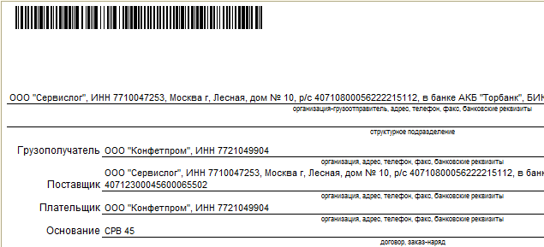

Рис. 1

1. Полученные от контрагента печатные документы сканируются. Параллельно со сканированием либо в виде отдельного этапа обработки выполняется идентификация объектов – отсканированные образы документов (***скан-образы***) автоматически прикрепляются к соответствующим *объектам информационной базы*.
2. Реализованные в СА средства позволяют оперативно просмотреть скан-образы для каждого объекта в базе, проконтролировать наличие скан-образов и/или экспортировать (выгрузить в каталог, распечатать, отправить по электронной почте) скан-образы для документов, отобранных по заданным критериям.

В версии «ПРОФ» имеется также возможность автоматизировать прикрепление скан-образов документов без использования штрихкодов (например, для входящих документов, или для документов, распечатанных до внедрения штрихкодирования).

## Версии и состав СА

Состав СА:

* Настройки для «1С:Предприятия 8» (дополнение к учётной конфигурации, расширение конфигурации, внешние отчёты и обработки).
* Внешние программные компоненты.
* Демонстрационная база.
* БРС.dt — выгрузка базы регистрации сканов (БРС). Используется при работе СА во внешнем режиме (без изменения конфигурации учётной базы).

СА поставляется в электронном виде (набор файлов, включая необходимые инсталляционные пакеты и документацию).

Разработчик: компания «ГЭНДАЛЬФ».

Веб-сайт СА: <http://www.scan-archive.ru>.

Электронная почта для вопросов по продукту: [scan-archive@gendalf.ru](mailto:scan-archive@gendalf.ru).

Раздел для получения новых релизов (обновлений) СА : <http://scan-archive.ru/download.php> , вкладка «Скачать обновление».

При выходе нового релиза все пользователи СА получают информационное письмо с описанием релиза и ссылкой для перехода в раздел для скачивания релизов (обновлений). Дистрибутив обновления представляет собой zip-архив, содержащий все необходимые файлы. Рекомендации по установке обновлений приведены в параграфе «5.1 Рекомендации по обновлению конфигурации».

СА поставляется в нескольких версиях:

* Стандарт.
* ПРОФ.

В данном руководстве описан порядок работы со всеми версиями СА. Описание функций и настроек, доступных только в версии «ПРОФ», содержит соответствующее примечание.

Версия «ПРОФ» обладает всеми возможностями версии «Стандарт», и дополнительно:

* В версии «Стандарт» объекты базы идентифицируются только по штрихкодам. В версии «ПРОФ» реализованы также более интеллектуальные алгоритмы идентификации по ключевым полям (например, по номеру и дате документа), что позволяет автоматизировать идентификацию документов без штрихкода. См. «Настройка правил идентификации документов по ключевым реквизитам» на стр.74.
* Средства для автоматического обнаружения печатей на скан-образах.
* Работа с реестрами документов, т.е. группировки бумажных документов при передаче от менеджеров оператору СА и обратно.
* Адресное хранение бумажных документов (возможность отражения в скан-архиве данных о физическом расположении бумажных оригиналов).

## Способы интеграции СА с учётной базой

Начиная с версии 3.0.0.7, «Скан-Архив» поддерживает три режима интеграции с учётной информационной базой:

* ***Встраиваемый***. В этом режиме внедрение «Скан-Архива» требует изменения конфигурации учётной базы. Встраиваемый режим обеспечивает полный набор функций СА.
* ***Расширение***. В этом режиме «Скан-Архив» устанавливается в учётную информационную базу как расширение конфигурации. При этом основная конфигурация остаётся неизменной, но данные СА (настройки, сеансы, информация о сканах) хранятся внутри базы.
* ***Внешний***. В этом режиме «Скан-Архив» запускается в виде комплекта дополнительных внешних обработок и не требует внесения изменений в конфигурацию учётной базы. Внешний режим обеспечивает выполнение базового набора функций СА (штрихкодирование, сканирование, распознавание по штрихкоду и по ключевым реквизитам). Недоступны некоторые возможности «Скан-Архива.ПРОФ»: работа с реестрами документов и адресное хранение бумажных документов.

Во внешнем режиме работа с СА менее удобна для пользователя и все операции выполняются медленнее (за счёт COM-соединения). Достоинством внешнего режима является то, что конфигурация учётной базы может остаться полностью типовой, что значительно сокращает затраты на обновление конфигурации. Кроме того, при работе во внешнем режиме все данные СА могут храниться централизованно, в единой базе (БРС), даже если СА интегрирован с несколькими учётными базами.

Общие принципы настройки и использования СА одинаковы во всех режимах и описаны ниже.

## Технические требования

### Программная платформа

Программные механизмы СА предназначены для встраивания в конфигурации, удовлетворяющие следующим требованиям:

* Работают на платформе, поддерживающей необходимые возможности:
  + Для встраиваемого режима: «1С:Предприятие 8.2» (релиз 8.2.16 и выше) или 8.3.
  + Для расширения: «1С:Предприятие 8.3» (релиз 8.3.13 и выше).
  + Для внешнего режима: «1С:Предприятие 8.3» (релиз 8.3.4 и выше), и учётная конфигурация должна поддерживать работу в режиме управляемых форм.

Важно: если в конфигурации учётной базы установлен режим совместимости, то указанные ограничения распространяются на версию, указанную в свойстве конфигурации «Режим совместимости».

* Содержат основные справочники, используемые в качестве реквизитов объектов СА: «Организации», «Контрагенты», «Пользователи».

Важно: в базовой версии платформы 1С:Предприятие СА не работает, ни в одном из режимов — ни во встраиваемом (т.к. не поддерживается работа изменённых конфигураций), ни во внешнем (т.к. не поддерживается работа с нетиповой конфигурацией БРС) режимах, ни в виде расширения (т.к. базовые версии не поддерживают работу в таком режиме).

Методика интеграции описана для типовых конфигураций

* «Управление производственным предприятием, редакция 1.3» (УПП 1.3).
* *«ERP Управление предприятием, редакция 2.0» (ERP 2.0)*.
* «Комплексная автоматизация, редакция 1.1» (КА 1.1).
* *«Комплексная автоматизация, редакция 2.0» (КА 2.0).*
* «Управление торговлей, редакция 10.3» (УТ 10.3).
* *«Управление торговлей, редакция 11» (УТ 11)*.
* «Бухгалтерия предприятия 2.0» (БП 2.0).
* *«Бухгалтерия предприятия 3.0» (БП 3.0)*.
* «Бухгалтерия государственного учреждения 1.0» (БГУ 1.0).
* *«Бухгалтерия государственного учреждения 2.0» (БГУ 2.0)*.

И конфигураций, созданных на их основе (в т.ч. с добавлением функционала решения CRM). Для остальных конфигураций, удовлетворяющих перечисленным выше требованиям, методика также может применяться, однако, могут потребоваться дополнительные преобразования конфигурации.

*Синим курсивом* выделены конфигурации, с которыми СА может работать во внешнем режиме или в режиме расширения. Это конфигурации, работающие в режиме управляемых форм.

Механизмы СА работают во всех основных режимах: режим обычного приложения (при встраивании в конфигурации, допускающие работу в этом режиме), режимы толстого управляемого и тонкого управляемого клиента (при встраивании в конфигурации, допускающие работу в этих режимах). Работа в режиме веб-клиента поддерживается частично: функции оператора СА (сканирование и прикрепление скан-образов к документам) не работают в веб-клиенте; функции использования уже прикреплённых скан-образов (просмотр, печать, выгрузка, формирование отчётности) доступны в режиме веб-клиента.

Функционал СА в обычном и в управляемом интерфейсе не отличается (кроме возможностей работать во внешнем режиме и в режиме расширения — они доступны только в управляемом интерфейсе).

На компьютере, на котором планируется работа по сканированию и прикреплению скан-образов к документам в базе, должна быть установлена операционная система Windows, поддерживающая .NET Framework 4.5.2 или более позднюю версию: Windows 7 Service Pack 1; Windows Vista Service Pack 2, Windows 8, Windows 8.1, Windows 10, Windows Server 2008 SP2, Windows Server 2012. Полный перечень технически требований, предъявляемых платформой .NET Framework 4.5.2, приведён на странице Microsoft: <https://www.microsoft.com/RU-RU/download/details.aspx?id=42642>

Для работы программной компоненты на компьютере должны быть установлены распространяемые компоненты Micriosoft Visual C++, версия 2012 или 2017 (x86 и x64, в зависимости от используемой версии клиентской программы 1С). Их можно свободно скачать с сервера Microsoft, например:

* Распространяемый пакет Visual C++ для Visual Studio 2012 Обновление 4: https://www.microsoft.com/ru-ru/download/Details.aspx?id=30679
* Распространяемый компонент Microsoft Visual C++ для Visual Studio 2017: https://go.microsoft.com/fwlink/?LinkId=746572

Для запуска дополнительных рабочих мест оператора СА при приобретении *дополнительных лицензий* (см. ниже) требуется приобрести и установить дополнительную программную компоненту – «Сервер лицензий».

Для работы в терминальном режиме, независимо от количества рабочих мест, требуется приобрести дополнительную программную компоненту – «Терминальный сервер лицензий».

### Оперативная память

Для работы программных компонент, входящих в состав СА, требуется до 500-800 Мб оперативной памяти. Поэтому для корректной работы СА необходимо до установки и активации СА убедиться, что в процессе работа оператора при всех запущенных приложениях (1С:Предприятие, MS Office и т.п.) остаётся свободным не менее 500 Мб ОЗУ.

Для того чтобы скорость работы СА была достаточно комфортной для пользователя, программным компонентам СА требуется не менее 3 Гб оперативной памяти. При меньшем объёме обработка сканов будет выполняться медленнее.

Рекомендуемый объём ОЗУ: 4-8 Гб. Для того чтобы программа могла использовать такой объём памяти, требуется наличие 64-битной версии Windows.

### Оборудование

Для использования СА может потребоваться следующее оборудование:

* ***Потоковый сканер*** (документ-сканер). Позволяет автоматически сканировать большую пачку документов за один сеанс сканирования. Большинство потоковых сканеров включают также дополнительные опции (например, контроль двойного захвата). Подробные рекомендации по выбору и подключению сканера приведены в параграфе «4.3.2 Подключение оборудования» на стр. 94. Корректная работа СА гарантирована со следующими моделями сканеров:
  + Canon DR-M160
  + Canon DR-M140
  + Canon DR-C130
  + Canon P-208, P-215
  + Kyocera M2040DN (настройки сканера необходимо производить через web-интерфейс)

Полностью корректная работа с другими моделями, а также с МФУ (многофункциональными устройствами) не гарантируется. Если у вас уже есть потоковый сканер или МФУ, работа с программным продуктом «СКАН-АРХИВ» возможна только при наличии драйвера Twain 2.0.

При отсутствии потокового сканера можно использовать планшетный сканер или МФУ: отдельно сканировать документы, сохраняя скан-образы в определённую папку; в «СКАН-АРХИВ» загружать уже готовые скан-образы из папки (см. «2.2.2 Сканирование и анализ» в «Руководстве пользователя»).

Для более полной автоматизации работы рекомендуется использовать потоковый сканер.

* При работе оператора СА с учётной базой в терминальном режиме может потребоваться (в зависимости от модели сканера) ***скан-сервер*** — специальное устройство, позволяющее сделать подключённое по USB устройство (в данном случае — сканер) доступным для использования по сети. Рекомендуемые модели скан-серверов:
  + Silex Canon C-6600GB
  + Silex Canon SX-DS-4000U2
* Для штрихкодирования входящих документов (см. «4.5 Порядок работы с входящими документами в версии «Стандарт»» на стр. 97) потребуется ***принтер этикеток*** — устройство для печати этикеток (в т.ч. со штрихкодами) на специальных лентах.

Рекомендуемые модели:

* + Термотрансферный принтер Zebra TLP2824 Plus или TLP2824**.** К нему в комплекте нужны расходные материалы: термотрансферные этикетки (размер 43x25 мм) и печатающая термотрансферная лента (55ммх74м , втулка 57мм, 0,5").
  + Термопринтер Bixolon SLP-D223. Расходные материалы: термоэтикетки (размер 43x25 мм).
* Для хранения большого объёма скан-образов может понадобиться ***сетевое хранилище данных*** (СХД). Рекомендации приведены в «4.2.1 Выделение ресурса для хранения скан-образов» на стр. 54.

### Наличие доступа в Интернет

Для активации СА на рабочем месте оператора необходим доступ в Интернет. Минимальные требования — наличие доступа в электронную почту на одном из компьютеров в офисе, с возможностью переносить файлы между этим компьютером и рабочим местом оператора СА. Порядок активации детально описан в параграфах «2.5 Система лицензирования и защиты» и «4.2.2 Активация программных компонент».

Доступ в Интернет необходим также при обращениях в техническую поддержку. Отправлять вопросы и получать ответы от сотрудников технической поддержки можно по электронной почте, адрес: scan-archive@gendalf.ru. В процессе общения с сотрудником тех.поддержки вам может понадобиться получать и отправлять файлы, в т.ч. снимки экрана, примеры сканов и т.п.

В процессе штатной работы СА доступ к Интернету не требуется.

## Система лицензирования и защиты

Использование «Скан-Архива» любой версии требует наличия лицензии. Для защиты от нелицензионного использования в СА используется механизм программной активации компонент. В результате активации программные компоненты СА «привязываются» к рабочему компьютеру оператора СА. После активации ключевые возможности СА — автоматическое сканирование и идентификация документов по штрихкодам — становятся доступны только на том компьютере, для которого проведена активация. Использование уже прикреплённых скан-образов (просмотр, печать, экспорт, формирование отчётности) не требует активации.

У СА существует несколько вариантов лицензий:

* Основная лицензия
* Дополнительная лицензия
* Терминальная лицензия

Приобретение отдельных **основных лицензий** позволяет организовать работу операторов СА на соответствующем количестве рабочих мест. На каждом рабочем месте оператора СА выполняется независимая активация.

**Дополнительные лицензии** позволяют более экономично расширить число рабочих мест операторов СА. Такие лицензии приобретаются в дополнение к основной лицензии (т.е. могут быть приобретены только в дополнение к ранее приобретённой основной лицензии). Использование доп.лицензий требует приобретения, помимо основной лицензии и соответствующего количества доп.лицензий, программного компонента «**Сервер лицензий**». Этот компонент устанавливается на один из компьютеров в локальной сети. На этом компьютере выполняется активация с параметрами (серийными номерами) всех компьютеров, на которых будут работать операторы СА. При начале работы с СА эти компьютеры связываются с «Сервером лицензий» и получают разрешение на запуск СА. Таким образом, при приобретении дополнительных лицензий для работы со «Скан-Архивом» на *N* штук компьютеров необходимы:

* Основная лицензия версии «Стандарт» или «ПРОФ»
* «Сервер лицензий»
* (*N* - 1) дополнительных лицензий соответствующей версии («Стандарт» или «ПРОФ»).

**Терминальная лицензия** позволяет организовать работу со «Скан-Архивом» в терминальном режиме. При работе в этом режиме программные компоненты СА установлены на терминальном сервере, а сканирование и прикрепление скан-образов доступны с рабочего места оператора через подключение к удалённому рабочему столу сервера (Рис. 2).

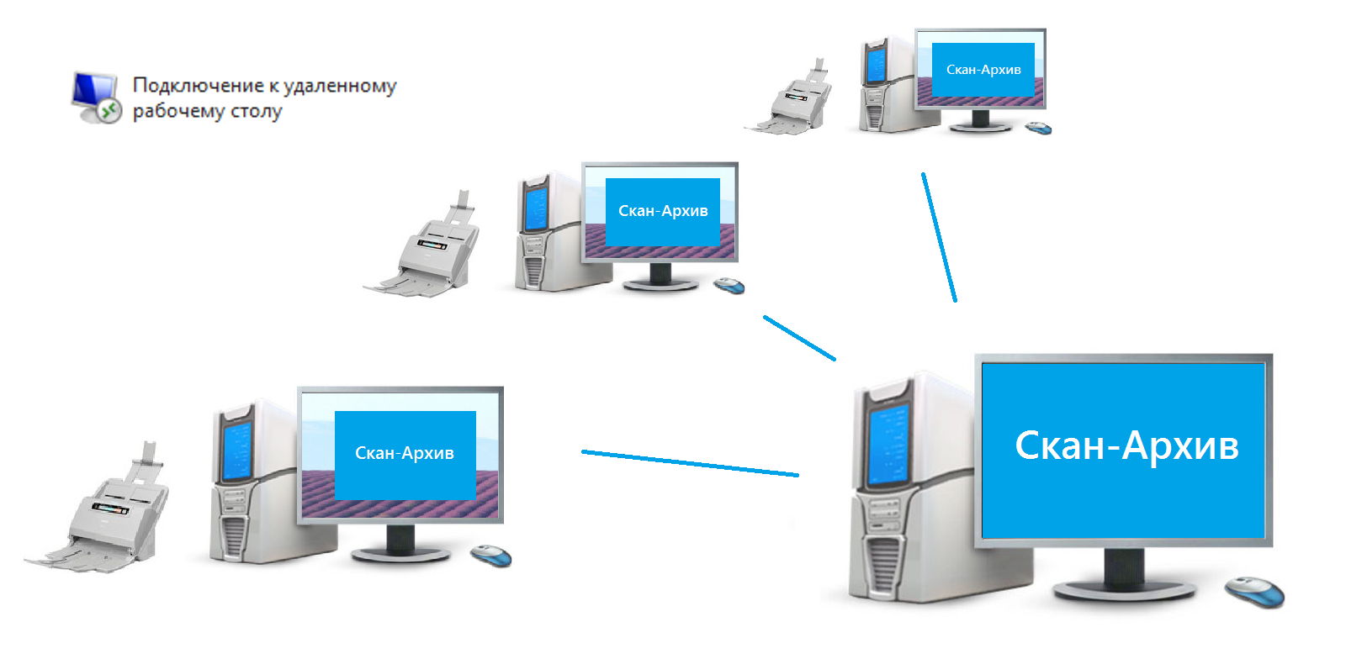

Рис. 2

Для применения такого режима работы требуется приобрести дополнительный программный компонент «**Терминальный сервер лицензий**». Этот программный компонент помимо организации терминального режима работы со «Скан-Архивом» также позволяет более экономично расширить число рабочих мест операторов СА с помощью закупки дополнительных лицензий. Т.е. «Терминальный сервер лицензий» включает в себя возможности компоненты «Сервер лицензий».

На терминальный сервер устанавливаются основная лицензия и программный компонент «Терминальный сервер лицензий». Во время единой активации «Терминального сервера лицензий» указываются параметры (доменные имена) всех компьютеров, с которых будут работать операторы СА.

Таким образом, при приобретении терминальных лицензий для работы со «Скан-Архивом» на *N* штук компьютеров необходимы:

* Основная лицензия версии «Стандарт» или «ПРОФ»
* «Терминальный сервер лицензий»
* (*N* - 1) терминальных лицензий соответствующей версии («Стандарт» или «ПРОФ»).

Порядок действий при активации «Скан-Архива» для разных вариантов лицензирования описан в настоящем «Руководстве» в параграфе «Активация программных компонент» на стр. 55.

## Демонстрационная база

В поставку СА входит демонстрационная база, предназначенная для изучения принципов настройки и работы с программой. Демонстрационная база допускает работу как в обычном, так и в управляемом режиме, и содержит механизмы СА, а также необходимые для работы объекты, «моделирующие» работу учётной конфигурации (справочники и документы). Все такие объекты включены в подсистему «Демонстрационная база».

Внимание: демонстрационная база предназначена только для изучения работы механизмов СА, но не для ведения учёта.

В демонстрационной базе механизмы СА уже интегрированы с объектами демонстрационной подсистемы, выполнена настройка штрихкодирования, подключены внешние отчёты и обработки.

При установке СА шаблон демонстрационной базы размещается в папке Gendalf\ScanArchive*номер_версии*\ внутри папки шаблонов «1С:Предприятия». Для создания демонстрационной базы достаточно воспользоваться штатными средствами «1С:Предприятия»: в списке информационных баз выбрать «Добавить», в мастере добавления базы указать пункт «Создание новой информационной базы» и затем в списке шаблонов выбрать из группы «ГЭНДАЛЬФ» / «Скан-Архив (демо)» пункт, соответствующий последнему установленному релизу (Рис. 3).

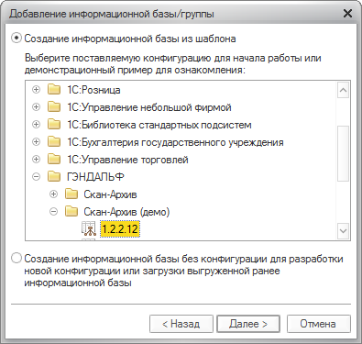

Рис. 3

Для входа в демонстрационную базу можно выбрать любого из имеющихся в базе пользователей; пароль для входа — пустой.

Один из пользователей демо-базы («Грушина») имеет роль «СА_Пользователь», т.е. не имеет права сканировать и прикреплять скан-образы в базу, но может формировать отчёты и просматривать уже прикреплённые скан-образы. На примере этого пользователя можно ознакомиться с возможностями работы «обычных» пользователей учётной базы.

При первом входе в демонстрационную базу в режиме обычного приложения открывается стартовая панель, содержащая краткую справочную информацию и рекомендуемый сценарий ознакомления с функциями СА (Рис. 4). Справочная панель по умолчанию открывается при каждом входе в демо-базу; для отключения показа стартовой панели снимите флажок «Показывать при начале работы системы». Для того чтобы снова открыть стартовую панель после снятия этого флажка и закрытия панели, выберите команду «Стартовая панель ПП «Скан-Архив» в меню «Справка».

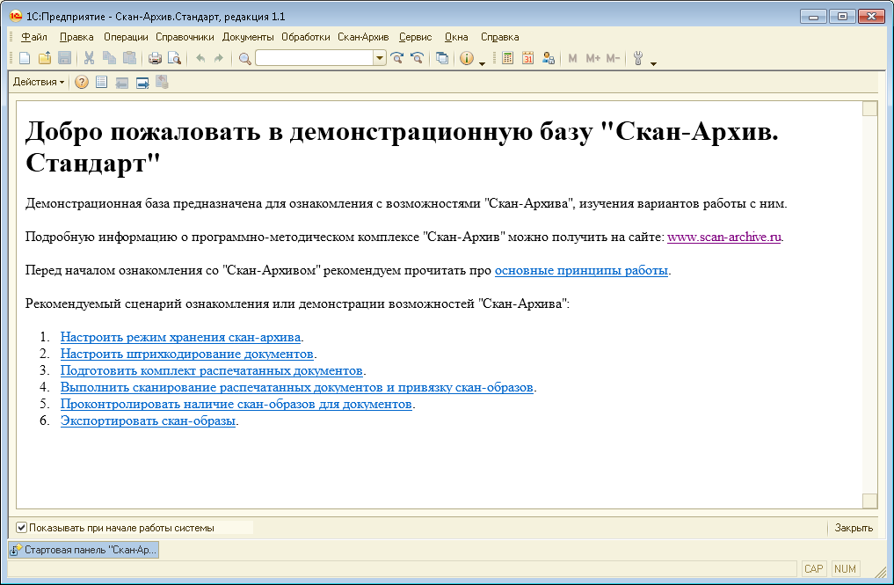

Рис. 4

Для загрузки скан-образов в демонстрационную базу можно либо распечатать печатные формы из демо-базы, либо воспользоваться уже готовыми скан-образами (папка Scans в составе поставки).

В ходе работы с демонстрационной базой в ней накапливаются результаты сканирования (сеансы и скан-образы). Спустя какое-то время этот «мусор» может уже затруднять освоение программы. Для очистки базы от результатов сканирования рекомендуется применять обработку «Очистка скан-архива». Эта обработка включена в демонстрационную базу в перечень дополнительных внешних обработок (при работе в обычном режиме — меню «Сервис» / «Дополнительные отчеты и обработки» / «Дополнительные внешние обработки»; в управляемом режиме — раздел «Демонстрационная база», команда «Дополнительные внешние обработки» на панели навигации) – см. Рис. 5.

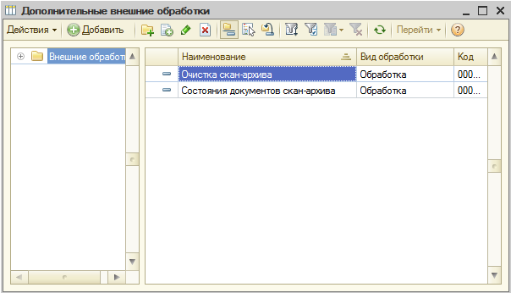

Рис. 5

При очистке скан-архива удаляются только данные о сеансах и прикреплённых скан-образах; настройки СА и файлы скан-образов (в хранилище скан-архива) остаются.

# Установка программы

## Общие принципы установки

Все элементы СА поставляются в виде единого инсталляционного пакета. В зависимости от режима работы со СА на конкретном компьютере, при установке на данный компьютер выбираются соответствующие разделы пакета.

* На компьютере, за которым будет работать оператор «Скан-Архива» (сотрудник, занимающийся сканированием и прикреплением скан-образов к документам в базе), необходимо выполнить полную установку: установить шрифты, установить программные компоненты СА и к этому же компьютеру подключить потоковый сканер. Также на этом компьютере необходимо выполнить активацию программных компонент (см. параграф «Активация программных компонент» на стр. 55).

**Важно**:

1. Если оператор «Скан-Архива» работает в базе по дополнительной лицензии, то необходимо приобрести и установить, помимо основного комплекта, дополнительное ПО «Сервер лицензий». Программные компоненты СА должны быть установлены на рабочем месте оператора СА, «Сервер лицензий» должен быть установлен на одном из компьютеров в локальной сети (рекомендуется устанавливать на сервере), на этом же компьютере происходит активация всего комплекса продуктов. Подобнее см. «2.5 Система лицензирования и защиты».
2. Если оператор «Скан-Архива» работает в базе в терминальном режиме, то необходимо приобрести, помимо основного комплекта, дополнительное ПО «Терминальный сервер лицензий». При работе в таком режиме программные компоненты СА должны быть установлены на терминальном сервере, но возможность выполнения сканирования и прикрепления скан-образов в любом случае доступна только при подключении с рабочего места оператора (указывается в параметрах лицензии). Подобнее см. «2.5 Система лицензирования и защиты».

* На компьютере обычных пользователей учётной информационной базы, работающих с документами и скан-образами, необходимо установить программные компоненты «Скан-Архива», но не проводить их активацию. Также необходимо установить шрифты для печати штрихкодов.

Важно: работа программных компонент СА на компьютерах с Windows XP не поддерживается. Однако, если пользователи базы (не оператор СА) работают на Windows XP SP 3, есть возможность настроить для них возможность просмотра сканов, сохранённых в архив. Для получения консультаций обратитесь на службу тех.поддержки СА по адресу [scan‑archive@gendalf.ru](mailto:scanarchive@gendalf.ru).

* На компьютере специалиста по внедрению СА следует провести полную установку всех элементов СА, включая демонстрационную базу.

Для установки следует запустить исполнимый файл autorun.exe из каталога поставки. Откроется диалог со списком элементов поставки (Рис. 6).

**Важно: запуск надо выполнять от имени учётной записи с административными правами**.

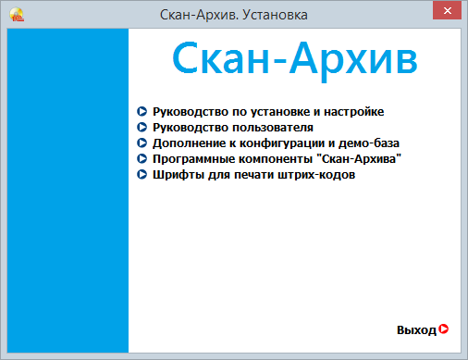

Рис. 6

При щелчке на пунктах «Руководство по установке и настройке» и «Руководство пользователя» открываются инструкции в формате PDF (в т.ч. настоящее руководство). Если документы не открылись, значит, на данном компьютере не установлена программа для отображения файлов в формате PDF. Мы рекомендуем скачать и установить бесплатную программу Acrobat Reader (<http://www.adobe.com/ru/products/reader>).

Остальные пункты позволяют установить элементы СА.

## Порядок установки на компьютер оператора СА

На компьютер оператора СА необходимо установить программные компоненты «Скан-Архива». Для этого выберите в основном окне установки (Рис. 6) пункт «Программные компоненты «Скан-Архива». Откроется новое окно установки, в котором необходимо просто последовательно согласиться со всеми шагами.

Если СА планируется использовать в терминальном режиме либо с доп.лицензиями, работающими через сервер лицензирования (см. «2.5 Система лицензирования и защиты»), то необходимо приобрести дополнительные компоненты (соответственно – **«Терминальный сервер лицензий»** и **«Сервер лицензий»**) и запросить дистрибутив соответствующего сервера лицензий у службы технической поддержки ([sa@gendalf.ru](mailto:sa@gendalf.ru)).

Порядок установки компонент для терминального режима (на компьютере, выполняющем функции терминального сервера):

1. Установить на «Терминальный сервер лицензий»;
2. Установить на программную компоненту из дистрибутива СА (см. выше).

При использовании доп. лицензий последовательность установки «Сетевого сервера лицензий» и программных компонент СА не принципиальна, но важно учитывать, что они устанавливаются на разные компьютеры:

1. «Сервер лицензий» устанавливается на один из компьютеров в локальной сети. Это не обязательно должен быть сервер, но этот компьютер должен быть всегда включён при работе с СА.
2. Программные компоненты устанавливаются отдельно на каждое рабочее место оператора СА.

## Установка шрифтов для печати штрихкодов

В СА реализована печать штрихкодов в колонтитулах печатных документов. Это позволяет включать в штрихкод не только идентификатор документа (что позволяет быстро находить соответствующий документ в учётной базе), но и номер страницы (что позволяет корректно распознавать и включать в архив многостраничные документы).

Для печати используются два шрифта: «Barcode» и «Free 3 of 9». Эти шрифты необходимо установить на все компьютеры, на которых производится ***печать*** документов (а не только на компьютере оператора СА).

Для установки каждого шрифта на компьютер необходимо в основном окне установки выбрать команду «Шрифты для печати штрихкодов».

Альтернативный вариант:

1. Зайти в папку Fonts из каталога поставки.
2. Щёлкнуть на файл шрифта (Barcode.ttf и Free3of9.ttf) правой кнопкой мыши и в контекстном меню выбрать «Установить». Если у текущего пользователя недостаточно прав в Windows для установки шрифта, будет выдан запрос данных учётной записи с административными правами (Рис. 7).

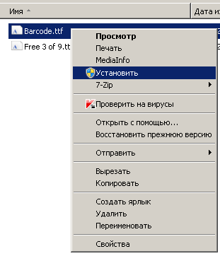

Рис. 7

## Установка дополнения к учётной конфигурации и демо-базы

Для работы с СА во встраиваемом режиме (см. «2.3 Способы интеграции СА с учётной базой»), необходимо установить дополнение к учётной конфигурации и демонстрационную базу.

Для их установки необходимо в окне установки выбрать команду «Дополнение к конфигурации и демо-база». Откроется дополнительное окно установки (Рис. 8).

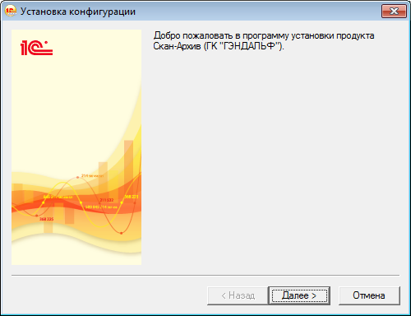

Рис. 8

Процесс установки этой части СА полностью аналогичен процессу установки любой тиражной конфигурации «1С:Предприятия». Необходимо указать путь к каталогу шаблонов (Рис. 9) — достаточно оставить тот, который будет предложен по умолчанию.

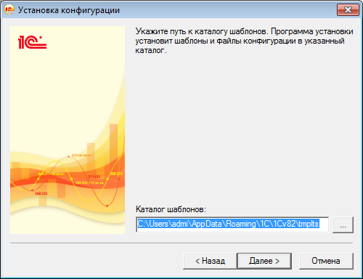

Рис. 9

Начнётся процесс установки. После его завершения будет выведено сообщение об успешном завершении, с возможностью открыть описание поставки.

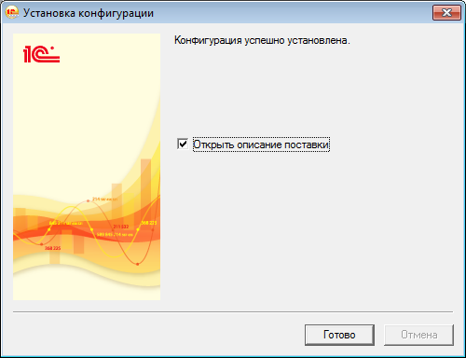

Рис. 10

После завершения установки нажмите «Готово» для закрытия окна установки дополнения к конфигурации.

В результате данного этапа установки в каталоге шаблонов «1С» (указан вами на втором шаге, Рис. 9) будет создан подкаталог вида Gendalf\ScanArchive\2_0_3_0\ (для релизов с другими номерами последняя часть пути к подкаталогу будет содержать соответствующий номер релиза). В этом (Рис. 11) каталоге расположены файлы шаблона, файлы документации, а также дополнительные внешние обработки и отчёты (папка EPF).

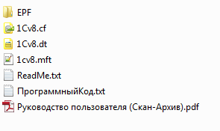

Рис. 11

Файл 1Cv8.cf содержит дополнение к типовой учётной конфигурации и должен быть использован при интеграции механизмов СА (см. параграф «Встраивание СА в учётную » на стр. 19). При интеграции можно использовать также фрагменты кода, приведённые в файле «Программный Код.txt».

Файлы 1Cv8.dt и 1Cv8.mft содержат шаблон демо-базы СА и автоматически используются платформой «1С:Предприятие» при создании демо-базы (см. параграф «Демонстрационная база» на стр. 11).

Папка EPF содержит файлы внешних обработок – см. параграф «Подключение дополнительных обработок» на стр. 90.

# Подготовительный этап

## Варианты интеграции СА с учётной базой

Порядок интеграции СА с учётной базой зависит от выбранного режима работы — встраиваемого, внешнего или в виде расширения, см. «2.3 Способы интеграции СА с учётной базой». Ниже описаны варианты для каждого из режимов.

### Встраивание СА в учётную базу

Последовательность встраивания:

1. Добавить в типовую конфигурацию объекты СА.
2. Внести ручные изменения в тексты модулей.
3. Добавить в базу дополнительные отчёты, обработки и печатные формы.

#### Перечень объектов метаданных

Поставляемая конфигурация содержит три подсистемы:

* **СканАрхив** — объекты, необходимые для работы СА и предназначенные для встраивания в учётную конфигурацию.
* **СканАрхивПроф** (подчинена подсистеме «СканАрхив») — объекты, необходимые для работы ПРОФ-версии СА и предназначенные для встраивания в учётную конфигурацию.
* **ДемонстрационнаяБаза** — в эту подсистему входят объекты метаданных, используемые в демонстрационной версии СА; их не рекомендуется встраивать в рабочую учётную конфигурацию.

Все объекты, участвующие в работе механизмов СА, включены в подсистему «СканАрхив» или «СканАрхивПроф». У новых объектов (отсутствующих в типовой конфигурации), за исключением самих подсистем, в имени имеется префикс «СА_».

Таблица 1

|  |  |  |  |  |
| --- | --- | --- | --- | --- |
| **№** | **Имя объекта** | **Вид объекта** | **Новый / изменён** | **Комментарий** |
| 1 | СканАрхив | Подсистема | Новый |  |
| 2 | СканАрхивПроф | Подсистема | Новый |  |
| 3 | СА_Версии | Общий модуль | Новый | Процедуры и функции, по-разному работающие в разных версиях СА. Данный модуль поставляется в закрытом виде. |
| 4 | СА_Проф | Общий модуль | Новый | Процедуры и функции, применяемые в версии ПРОФ. |
| 5 | СА_ПрофСервер | Общий модуль | Новый | Процедуры и функции, применяемые в версии ПРОФ и работающие на стороне сервера. |
| 6 | СА_ПроцедурыСканАрхива | Общий модуль | Новый | Процедуры и функции, применяемые в работе СА и работающие как на стороне сервера, так и на стороне клиента. |
| 7 | СА_ПроцедурыСканАрхиваКлиент | Общий модуль | Новый | Процедуры и функции, применяемые в работе СА и работающие на стороне клиента. |
| 8 | СА_ПроцедурыСканАрхиваСервер | Общий модуль | Новый | Процедуры и функции, применяемые в работе СА и работающие на стороне сервера. |
| 9 | СА_РаботаСПрограммнымиКомпонентами | Общий модуль | Новый | Процедуры и функции, применяемые в работе с программными компонентами СА. |
| 10 | СА_РаботаСФормами | Общий модуль | Новый | Процедуры и функции, применяемые в работе с формами СА и работающие как на стороне сервера, так и на стороне клиента. |
| 11 | СА_РаботаСФормамиВебКлиент | Общий модуль | Новый | Процедуры и функции, применяемые в работе с формами СА в режиме веб-клиента. |
| 12 | СА_РаботаСФормамиКлиент | Общий модуль | Новый | Процедуры и функции, применяемые в работе с формами СА и работающие на стороне клиента. |
| 13 | СА_РаботаСФормамиСервер | Общий модуль | Новый | Процедуры и функции, применяемые в работе с формами СА и работающие на стороне сервера. |
| 14 | СА_РежимРаботыБД | Параметр сеанса | Новый | Режим работы базы данных (файловый или клиент-серверный). Влияет на порядок обработки путей к папкам при копировании, перемещении или преобразовании скан-образов. |
| 15 | СА_Оператор | Роль | Новый | Эту роль необходимо давать пользователям, выполняющим функции оператора СА. |
| 16 | СА_Пользователь | Роль | Новый | Эту роль необходимо давать пользователям, которым необходимо иметь доступ к уже прикреплённым в базу скан-образам и отчётности по скан-архиву. |
| 17 | Общий | Интерфейс | Изменён | В список переключаемых интерфейсов добавлен интерфейс «СА_Основной» (синоним: «Скан-Архив»). |
| 18 | СА_Основной | Интерфейс | Новый |  |
| 19 | СА_ОписьРеестраДокументов | Общий макет | Новый | Используется в версии ПРОФ при печати описи документов, входящих в реестр. |
| 20 | СА_Email | Картинка | Новый |  |
| 21 | СА_ЖурналСканАрхива | Картинка | Новый |  |
| 22 | СА_Настройки | Картинка | Новый |  |
| 23 | СА_Процесс | Картинка | Новый |  |
| 24 | СА_Реквизит | Картинка | Новый |  |
| 25 | СА_СеансыРаботы | Картинка | Новый |  |
| 26 | СА_СформироватьПакет | Картинка | Новый |  |
| 27 | СА_ВариантыПечатныхФорм | Справочник | Новый | Перечень настроенных вариантов печатных форм. Используется в версии ПРОФ. |
| 28 | СА_КлассификаторОбъектовДляСА | Справочник | Новый | Настройки штрихкодирования объектов базы. |
| 29 | СА_КомплектностьОбъектовАрхивирования | Справочник | Новый | Настройки комплектности документов для различных объектов информационной базы. |
| 30 | СА_МестаХраненияРеестров | Справочник | Новый | Иерархический перечень мест хранения реестров документов. Используется в версии ПРОФ. |
| 31 | СА_Настройки | Справочник | Новый | Настройки, используемые СА в работе. Часть настроек устанавливается в форме «Настройки» обработки СА_УправлениеСканАрхивом, другие не меняются в доступном пользовательском интерфейсе, но могут быть изменены напрямую в справочнике. |
| 32 | СА_НастройкиПользователя | Справочник | Новый | Настройки параметров работы с СА для конкретного пользователя информационной базы. Подчинён типовому справочнику «Пользователи». |
| 33 | СА_Примечания | Справочник | Новый | Перечень возможных примечаний к скан-образов. Ссылки на элементы этого справочника хранятся в сеансах. |
| 34 | СА_ПричиныИзъятия | Справочник | Новый | Классификатор причин изъятия документов из реестров. Используется в версии ПРОФ. |
| 35 | СА_Реестры | Справочник | Новый | Перечень реестров документов. Используется в версии ПРОФ. |
| 36 | СА_Сеансы | Справочник | Новый | Перечень сохранённых сеансов сканирования и прикрепления документов. |
| 37 | СА_СканОбразы | Справочник | Новый | Перечень скан-образов, прикреплённых к документам базы. Ключевой справочник СА, содержит информацию о расположении скан-образа, ссылку на документ базы и свойства скан-образа. |
| 38 | СА_ТипыПечатныхФорм | Справочник | Новый | Перечень типов печатных форм, сканируемых и прикрепляемых к документам в базе. Используются для более тонкой настройки штрихкодирования и классификации скан-образов. |
| 39 | СА_Хранилища | Справочник | Новый | Перечень хранилищ сканов. Каждое хранилище представляет собой файловый ресурс для размещения сканов. |
| 40 | СА_ОбщийЖурналДокументов | Журнал документов | Новый | Предназначен для удобного просмотра документов со статусами наличия в скан-архиве. Не является обязательным для встраивания в учётную конфигурацию. При включении в учётную конфигурацию необходима настройка состава и граф журнала на ссылки на документы учётной конфигурации. |
| 41 | СА_ЖурналОперацийРеестров | Журнал документов | Новый | Предназначен для удобного просмотра в едином списке всех операций с архивными документами и реестрами. |
| 42 | СА_ОперацияСРеестром | Документ | Новый | Служит для отражения операции с реестром документов (формирование реестра, перемещение в другое место хранения и т.д.). |
| 43 | СА_ОперацияСДокументамиРеестра | Документ | Новый | Служит для отражения операции с документами и реестрами (изменение состава реестра и т.д.). |
| 44 | ВидыПредставляемыхДокументов | Перечисление | Новый* | Следует добавлять в конфигурацию только для тех типовых решений, в которых такого перечисления ещё нет. |
| 45 | СА_ВидыОперацийДокументовРеестров | Перечисление | Новый | Виды операций, которые можно выполнять с документами в реестре. Используется в версии ПРОФ. |
| 46 | СА_ВидыОперацийРеестров | Перечисление | Новый | Виды операций, которые можно выполнять с реестрами документов. Используется в версии ПРОФ. |
| 47 | СА_РежимХраненияФайлов | Перечисление | Новый |  |
| 48 | СА_ТипыОбъектов | Перечисление | Новый | Типы объектов, с которыми работает СА: «Документ», «Справочник». |
| 49 | СА_РежимыРаботыБД | Перечисление | Новый | Возможные режимы работы информационной базы (файловый, клиент-серверный). |
| 50 | СА_ГрупповаяОбработкаДокументов | Обработка | Новый | Вызывается программно при групповых операциях со скан-образами |
| 51 | СА_УправлениеСканАрхивом | Обработка | Новый | Ключевая обработка СА, всключает основные формы и обработчики, необходимые для работы оператора СА. |
| 52 | СА_ФормированиеОписиРеестра | Обработка | Новый | Формирование описи реестра документов. Используется в версии ПРОФ. |
| 53 | СА_ДействияНадДокументамиРеестра | Обработка | Новый | Используется в версии ПРОФ для учёта выполненных действий и текущих состояний документов в реестрах. |
| 54 | СА_ДействияНадРеестрами | Обработка | Новый | Используется в версии ПРОФ для учёта выполненных действий и текущих состояний реестров документов. |
| 55 | СА_ШтрихкодыОбъектов | Регистр сведений | Новый | Используется для хранения *абстрактных* штрихкодов (см. стр. 98). |

#### Добавление объектов СА в конфигурацию

1. Сделать резервную копию базы.
2. Зайти в базу в конфигураторе.
3. В окне настройки поддержки установить (если это не было сделано ранее) возможность изменения конфигурации.

Рекомендуемые параметры показаны ниже (Рис. 12).

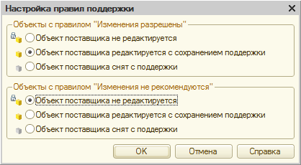

Рис. 12

1. Добавление объектов СА в типовую конфигурацию выполняется обычной процедурой «Сравнить, объединить с конфигурацией из файла…».

Появится запрос постановки на поддержку (Рис. 13), в котором надо ответить «Да».

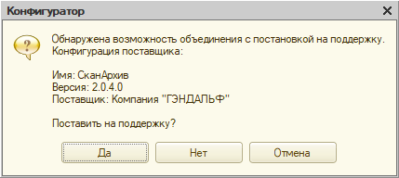

Рис. 13

В окне сравнения рекомендуется установить для всех объектов режим объединения с приоритетом основной конфигурации (Рис. 14).

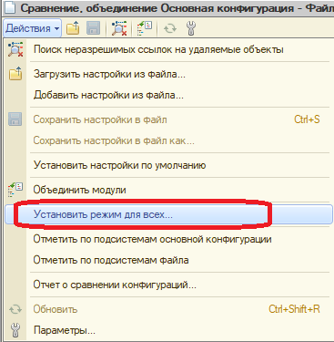 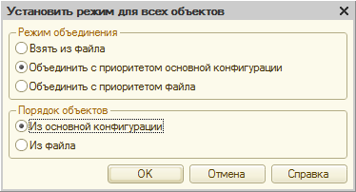

Рис. 14

**Очень важно** правильно установить флажки в дереве метаданных окна сравнения. Лучше всего сделать это так:

1. Снимите флажки со всех веток.
2. В верхнем левом углу окна нажмите на подменю «Действия» и выберите «Отметить по подсистемам файла» (Рис. 15).

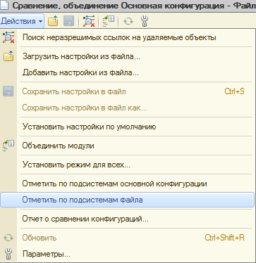

Рис. 15

1. В списке подсистем оставьте флажок только у «СканАрхив» и «СканАрхивПроф» и нажмите «Установить» (Рис. 16).

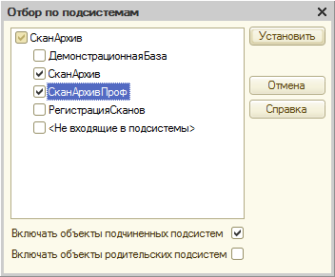

Рис. 16

1. В ветке «Общие» / «Подсистемы» отметить флажком подсистемы «СканАрхив» и «СканАрхивПроф (Рис. 17), если они ещё не отмечены (зависит от версии платформы 1С).

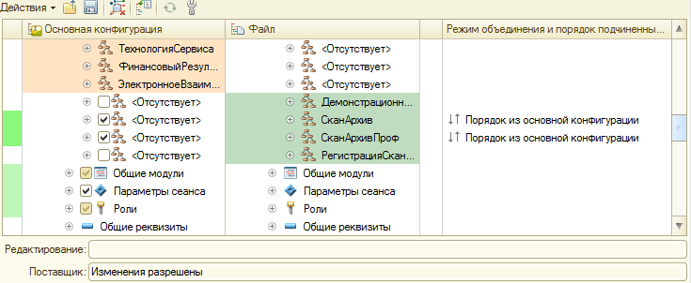

Рис. 17

В результате в дереве будут отмечены только те объекты поставки, которые действительно нужны (Рис. 18).

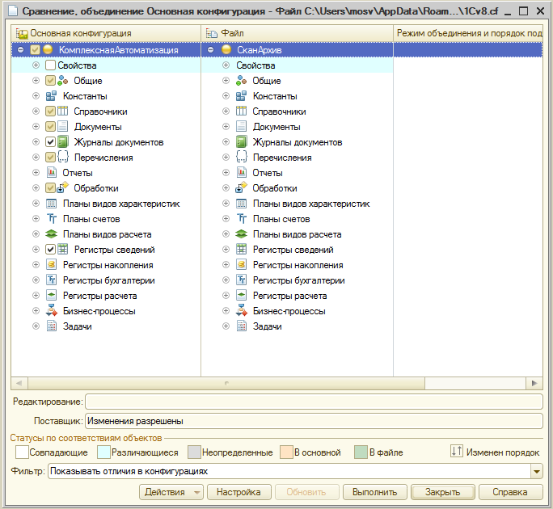

Рис. 18

Нажмите кнопку «Выполнить». Появится окно «Неразрешимые ссылки» (Рис. 19). Нажмите кнопку «Продолжить».

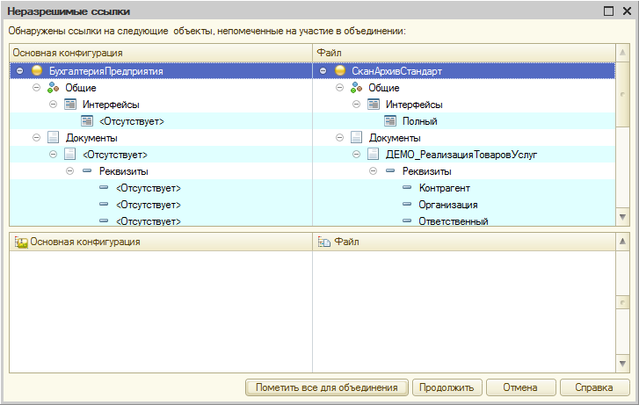

Рис. 19

В окне настройки правил поддержки установите параметры, как показано на рисунке (Рис. 20).

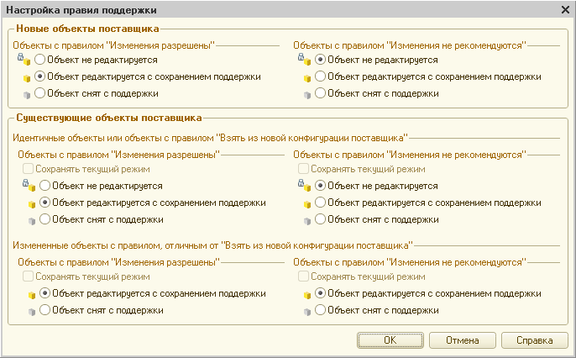

Рис. 20

После того, как будет выполнено сравнение и объединение конфигурации:

1. Сохраните текущую конфигурацию («Конфигурация» / «Сохранить конфигурацию»).
2. Настройте состав и графы журнала документов «СА_ОбщийЖурналДокументов». Пояснения см. ниже.
3. Внесите изменения в модули (см. параграф «Изменения в модулях» ниже).
4. Снова сохраните конфигурацию и обновите конфигурацию базы данных («Конфигурация» / «Обновить конфигурацию базы данных»).

**Пояснения по настройке журнала «СА_ОбщийЖурналДокументов**»

Данный журнал включён в поставку «Скан-Архива» для удобства пользователей и позволяет просматривать в едином списке все нужные (включаемые в скан-архив) документы с указанием их статуса (наличия в скан-архиве). Для того чтобы журнал работал, необходимо при встраивании «Скан-Архива» в конфигурацию учётной базы настроить

* Состав журнала, т.е. перечень видов документов, которые будут отображаться в журнале.

Например, как на рисунке ниже (Рис. 21).

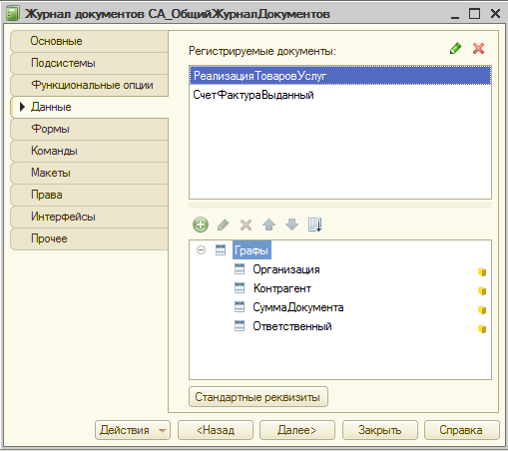

Рис. 21

* Состав граф журнала. Для каждой графы надо указать реквизиты документов каждого вида, отображаемых в данной графе (см. Рис. 22).

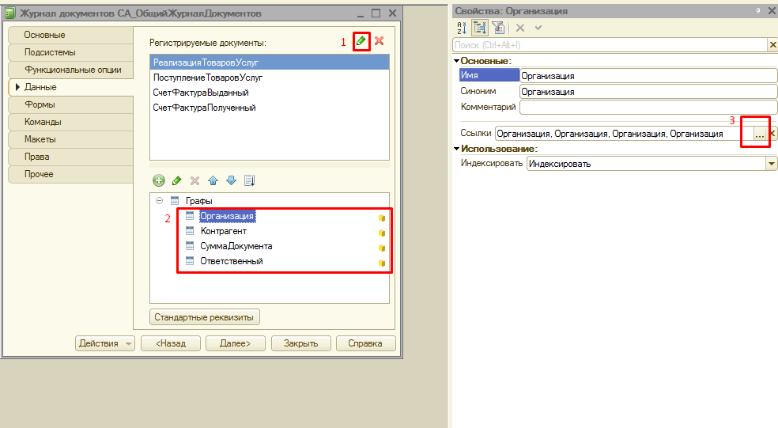

Рис. 22

Например, как на рисунке ниже (Рис. 23).

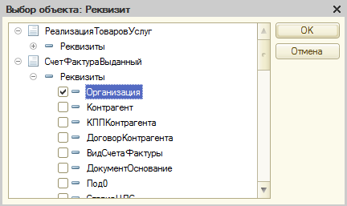

Рис. 23

При интеграции СА в конфигурации БГУ («Бухгалтерия государственного учреждения») в документах может отсутствовать реквизит «Ответственный». Поэтому для графы «Ответственный» журнала можно устанавливать соответствие реквизиту «Автор» или «Руководитель» (Рис. 24).

При интеграции СА в конфигурацию УТ 11 («Управление торговлей, ред. 11») также может отсутствовать реквизит «Ответственный, в этом случае рекомендуется устанавливать соответствие реквизиту «Автор».

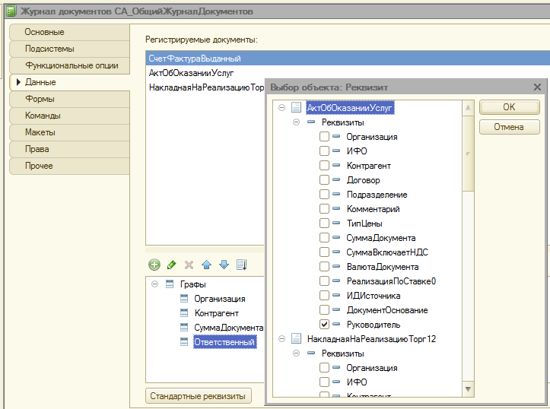

Рис. 24

После внесения вида документа в состав журнала СА_ОбщийЖурналДокументов в режиме Предприятия в этом журнале те документы, к которым прикреплены сканы (хотя бы один) выделяются зелёным цветом (Рис. 25). Знак  слева от документа означает, что существует незавершённый сеанс, в котором для одного из сканов подобран данный документ.

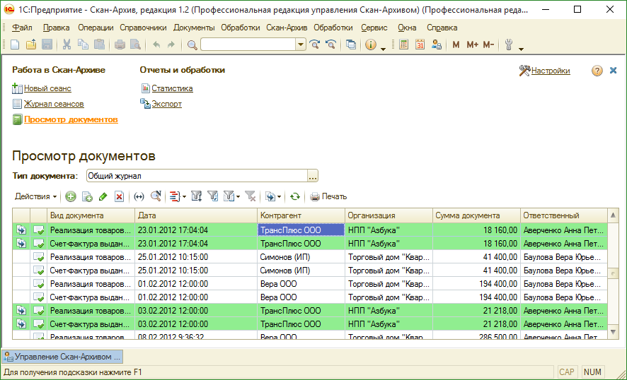

Рис. 25

#### Изменения в модулях

Для работы СА необходимо также внести точечные изменения в несколько модулей. Эти изменения рекомендуется вносить вручную, поскольку точное расположение нужных строк зависит от вида типовой конфигурации (БП, УПП, УТ, КА) и её релиза. Для удобства специалиста по внедрению, добавляемые/модифицируемые фрагменты программного кода включены в файл «Программный код.txt», расположенный в каталоге поставки. Настоятельно рекомендуем при добавлении фрагментов кода СА в типовые модули и при изменении типовых процедур или функций добавлять комментарии с пометками « + ГЭНДАЛЬФ. Скан-Архив» и « - ГЭНДАЛЬФ. Скан-Архив», как описано в документации. Это облегчит последующее обновление и доработку конфигурации.

После объединения конфигураций необходимо:

1. В модуль управляемого приложения и/или в модуль обычного приложения (в зависимости от режимов работы, доступных для вашей учётной конфигурации) добавьте два фрагмента:

В начало модуля (раздел описания переменных):

// + ГЭНДАЛЬФ. Скан-Архив

Перем СА_ПрограммныеКомпоненты Экспорт;

// - ГЭНДАЛЬФ. Скан-Архив

В конец модуля:

// + ГЭНДАЛЬФ. Скан-Архив

СА_ПрограммныеКомпоненты = Новый Структура(”КомпонентаРаспознаванияТекста, КомпонентаПреобразованияСканОбраза, КомпонентаСозданияЭскизов”, Неопределено, Неопределено);

// - ГЭНДАЛЬФ. Скан-Архив

1. Для конфигураций, работающих в обычном режиме (БП 2.0, УТ 10.3, УПП 1.3, КА 1.1), необходимо доработать общий модуль «УниверсальныеМеханизмы», процедура «НапечататьДокумент()». В данной процедуре необходимо добавить строки:

// + ГЭНДАЛЬФ. Скан-Архив

Справочники.СА_КлассификаторОбъектовДляСА.ВывестиШтрихкодВТабличныйДокумент(ПечДокумент,

Ссылка, ИмяМакета);

// - ГЭНДАЛЬФ. Скан-Архив

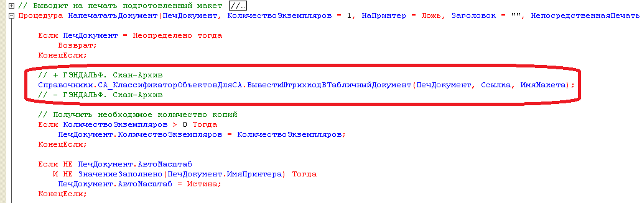

Если у процедуры «НапечататьДокумент()» нет параметра «ИмяМакета», то его надо добавить:

Функция НапечататьДокумент(ПечДокумент, КоличествоЭкземпляров = 1, НаПринтер = Ложь, Заголовок = "", Ссылка = Неопределено, ПараметрыПечДокумента = Неопределено, **ИмяМакета = ""**) Экспорт

В процедуре «ПечатьПоДополнительнойКнопке» из общего модуля «УниверсальныеМеханизмы» в вызов функции «НапечататьДокумент» необходимо добавить дополнительные параметры:

Для БП2.0

//было

// УниверсальныеМеханизмы.НапечататьДокумент(ТабДокумент,0,НаПринтер,

?(ЭтоДокумент, ОбщегоНазначения.СформироватьЗаголовокДокумента(Объект), Строка(Объект)), Объект.Ссылка);

//стало//

// + ГЭНДАЛЬФ. Скан-Архив

УниверсальныеМеханизмы.НапечататьДокумент(ТабДокумент,0,НаПринтер,

?(ЭтоДокумент,ОбщегоНазначения.СформироватьЗаголовокДокумента(Объект),Строка(Объект)),

**Ложь, Объект.Ссылка, СтрокаКнопки.Текст**);

// - ГЭНДАЛЬФ. Скан-Архив

Для УТ 10.3

//Было

//НапечататьДокумент(ТабДокумент,0,НаПринтер,?(ЭтоДокумент,ОбщегоНазначения.СформироватьЗаголовокДокумента(Объект), Строка(Объект)), Объект.Ссылка);

//Стало

// + ГЭНДАЛЬФ. Скан-Архив

НапечататьДокумент(ТабДокумент,0,НаПринтер,?(ЭтоДокумент,ОбщегоНазначения.СформироватьЗаголовокДокумента(Объект), Строка(Объект)),**Ложь, Объект.Ссылка, СтрокаКнопки.Текст**);

// - ГЭНДАЛЬФ. Скан-Архив

Для УПП1.3

//Было

//НапечататьДокумент(ТабДокумент,,,?(ЭтоДокумент,ОбщегоНазначения.СформироватьЗаголовокДокумента(Объект),Строка(Объект)),,ТабДокумент);  
//Стало  
// + ГЭНДАЛЬФ. Скан-Архив

НапечататьДокумент(ТабДокумент,,,?(ЭтоДокумент,ОбщегоНазначения.СформироватьЗаголовокДокумента(Объект),Строка(Объект)),Объект.Ссылка,,СтрокаКнопки.Текст);  
// - ГЭНДАЛЬФ. Скан-Архив

Для «Бухгалтерия для Казахстана 2.0»

В процедуре «ПечатьПоДополнительнойКнопке» из общего модуля «УниверсальныеМеханизмы» в вызов функции «НапечататьДокумент» необходимо добавить дополнительные параметры «,СтрокаКнопки.Текст» в конец каждого из трёх вызовов:

//Было:

// НапечататьДокумент(ТабДокумент, , НаПринтер, "Нематериальный актив: " + СокрЛП(Объект.Наименование),Объект.Ссылка);

//ИначеЕсли ТипЗнч(Объект.Ссылка) = Тип("СправочникСсылка.ОсновныеСредства") Тогда

// НапечататьДокумент(ТабДокумент, , НаПринтер, "Основное средство: " + СокрЛП(Объект.Наименование),Объект.Ссылка);

//Иначе

// НапечататьДокумент(ТабДокумент, , НаПринтер, РаботаСДиалогами.СформироватьЗаголовокДокумента(Объект),Объект.Ссылка);

//Стало:

// + ГЭНДАЛЬФ. Скан-Архив

НапечататьДокумент(ТабДокумент, , НаПринтер, "Нематериальный актив: " + СокрЛП(Объект.Наименование),Объект.Ссылка**,,СтрокаКнопки.Текст**);

ИначеЕсли ТипЗнч(Объект.Ссылка) = Тип("СправочникСсылка.ОсновныеСредства") Тогда

НапечататьДокумент(ТабДокумент, , НаПринтер, "Основное средство: " + СокрЛП(Объект.Наименование),Объект.Ссылка**,, СтрокаКнопки.Текст**);

Иначе

НапечататьДокумент(ТабДокумент, , НаПринтер, РаботаСДиалогами.СформироватьЗаголовокДокумента(Объект),Объект.Ссылка**,,СтрокаКнопки.Текст**);

// - ГЭНДАЛЬФ. Скан-Архив

1. Для конфигураций на основе УПП 1.3, КА 1.1, БП 3.0, УТ 11 и ERP 2.0 необходимо открыть общий модуль «УправлениеПечатью» и в конец процедуры «СформироватьПечатныеФормы» вставить следующий код:

// + ГЭНДАЛЬФ. Скан-Архив

Если РольДоступна("СА_Оператор") или РольДоступна("СА_Пользователь") Тогда

Если МассивОбъектов.Количество()>0 Тогда

Для Каждого Стр Из КоллекцияПечатныхФорм Цикл

Если Стр.ТабличныйДокумент <> Неопределено Тогда

Справочники.СА_КлассификаторОбъектовДляСА.ВывестиШтрихкодВТабличныйДокумент(Стр.ТабличныйДокумент, МассивОбъектов[0], Стр.ИмяМакета);

КонецЕсли;

КонецЦикла;

КонецЕсли;

КонецЕсли;

// - ГЭНДАЛЬФ. Скан-Архив

Внимание: в некоторых типовых конфигурациях вместо процедуры «СформироватьПечатныеФормы» сделана функция с тем же именем. В этом случае необходимо такой фрагмент вставлять до оператора «Возврат Результат;»:

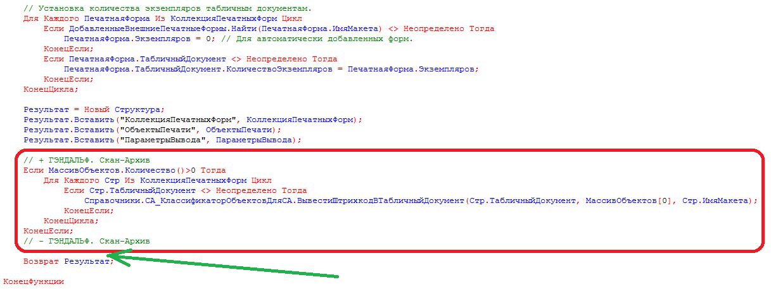

1. В конфигурациях, работающих в обычном режиме (БП 2.0, УТ 10.3, УПП 1.3, КА 1.1), в модулях всех документов, для которых предполагается печать штрихкодов («РеализацияТоваровУслуг», «СчетФактураВыданный») проверить в типовой конфигурации процедуры печати у документов. Для того чтобы корректно работала процедура штрихкодирования документов, в типовых процедурах «Печать()» во всех вызовах процедуры «УниверсальныеМеханизмы.НапечататьДокумент()» должен быть указан параметр, содержащий ссылку на печатаемый документ, а также параметр «ИмяМакета»:

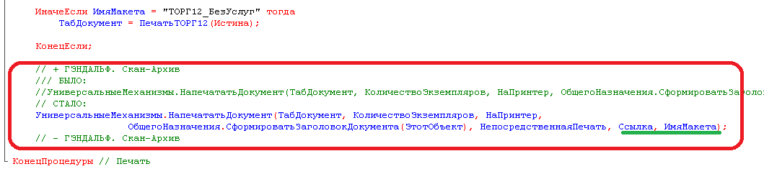

Эту доработку надо выполнить в модулях всех документов, которые впоследствии будут штрихкодироваться.

Этот шаг может быть выполнен позднее, при настройке СА (когда определится перечень документов, участвующих в штрихкодировании).

1. Некоторые печатные формы (например, ТТН) выводятся на печать не с помощью обработчиков в форме документа, а через процедуры, расположенные в других формах или модулях. Для того чтобы на таких печатных формах выводился штрихкод, необходимо в таких процедурах в вызовах процедуры «УниверсальныеМеханизмы.НапечататьДокумент()» также добавить параметр, содержащий ссылку на документ, для которого формируется печатная форма (он может называться «Ссылка», «Документ» или как-то по-другому). Например, для печати ТТН в УПП 1.3:

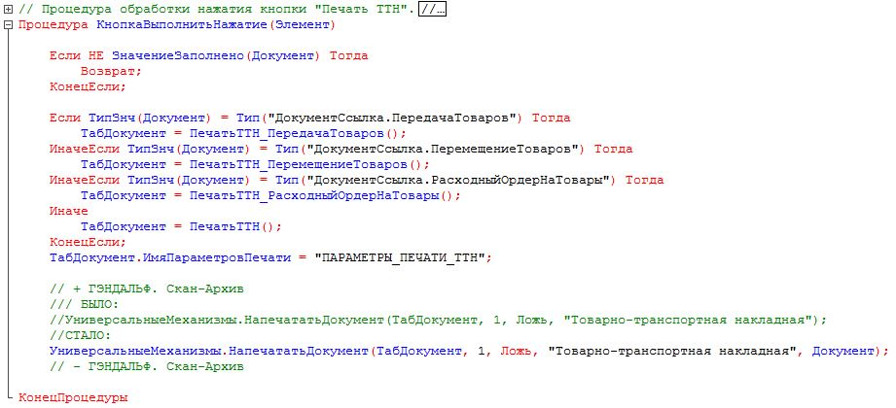

#### Назначение ролей пользователям

Всем пользователям учётной базы, которые так или иначе будут использовать в работе механизмы СА, необходимо назначить, в дополнение к имеющимся у них, новые роли:

* Оператору СА, т.е. сотруднику, выполняющему сканирование и прикрепление скан-образов к документам: роль «СА_Оператор».
* Всем остальным пользователям, которые будут формировать отчёты по скан-архиву, просматривать, экспортировать или распечатывать прикреплённые скан-образы и т.д. — роль «СА_Пользователь».

Назначение ролей выполняется в конфигураторе, через меню «Администрирование» / «Пользователи» (Рис. 26).

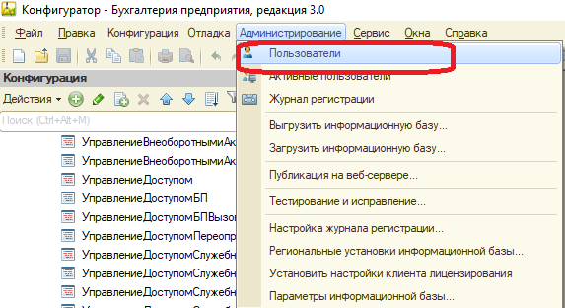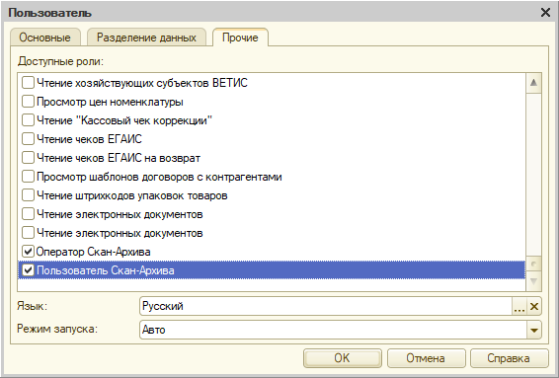

Рис. 26

Если учётная база работает на основе типовой конфигурации с управляемыми формами, необходимо также настроить права пользователей средствами «Библиотеки стандартных подсистем». Такая настройка выполняется не в конфигураторе, а в режиме Предприятия. Ниже описан порядок действий на примере конфигурации «Бухгалтерия предприятия», ред. 3.

1. Зайдите в раздел «Администрирование» / «Настройка пользователей и прав» (Рис. 27), пункт «Профили групп доступа» (Рис. 28).

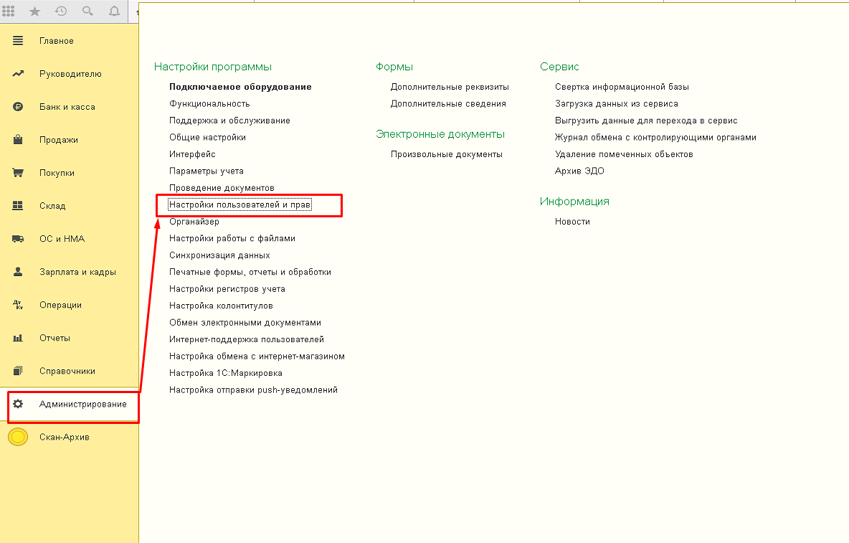

Рис. 27

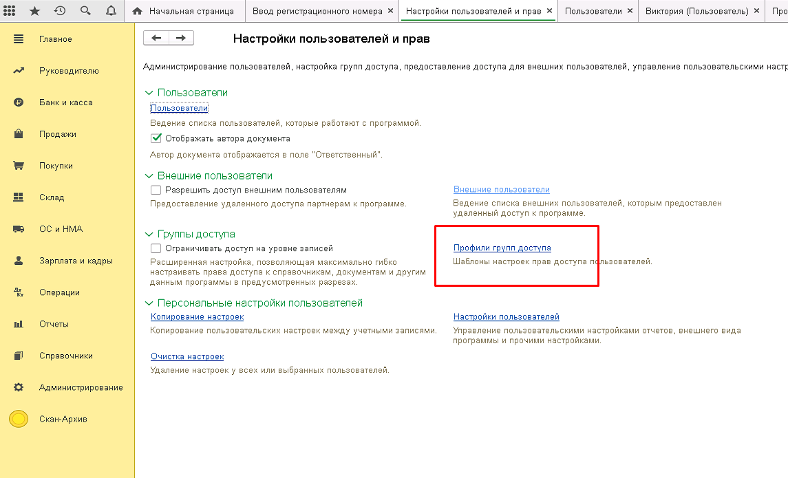

Рис. 28

1. Создайте два новых профиля: «Пользователь Скан-Архива», «Оператор Скан-Архива» (можно задать другие названия, но тогда нужно учесть это при назначении профилей пользователям – см. ниже). См. Рис. 29.

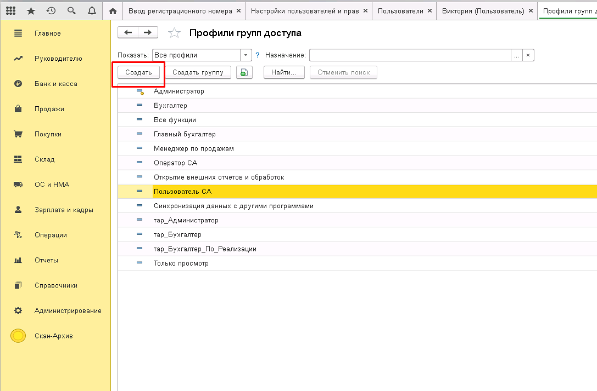

Рис. 29

1. В каждом профиле установите в списке «Разрешенные действия» доступ к соответствующей роли
   * для профиля «Пользователь Скан-Архива» — роль «Пользователь Скан-Архива» (Рис. 30);
   * для профиля «Оператор Скан-Архива» — роль «Оператор Скан-Архива» (Рис. 31).

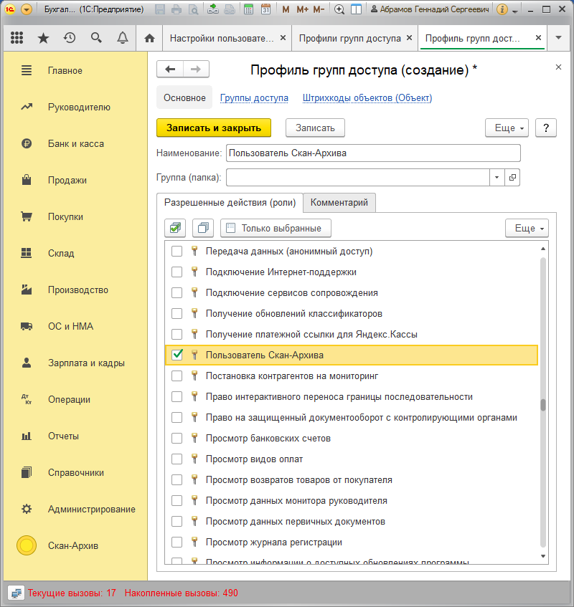

Рис. 30

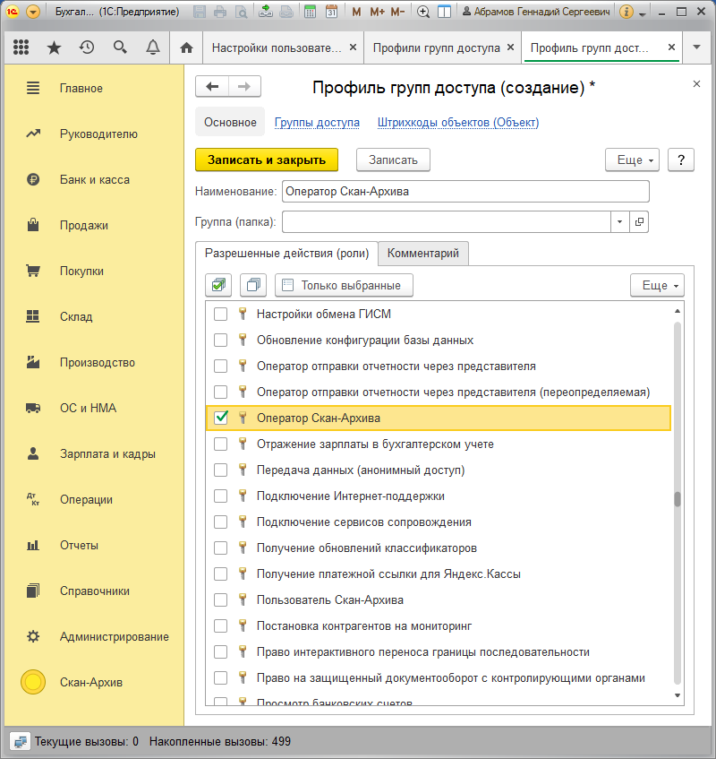

Рис. 31

1. Необходимо назначить созданные профили пользователям базы: перейти в раздел «Администрирование» / «Настройка пользователей и прав» / «Пользователи» (Рис. 32).

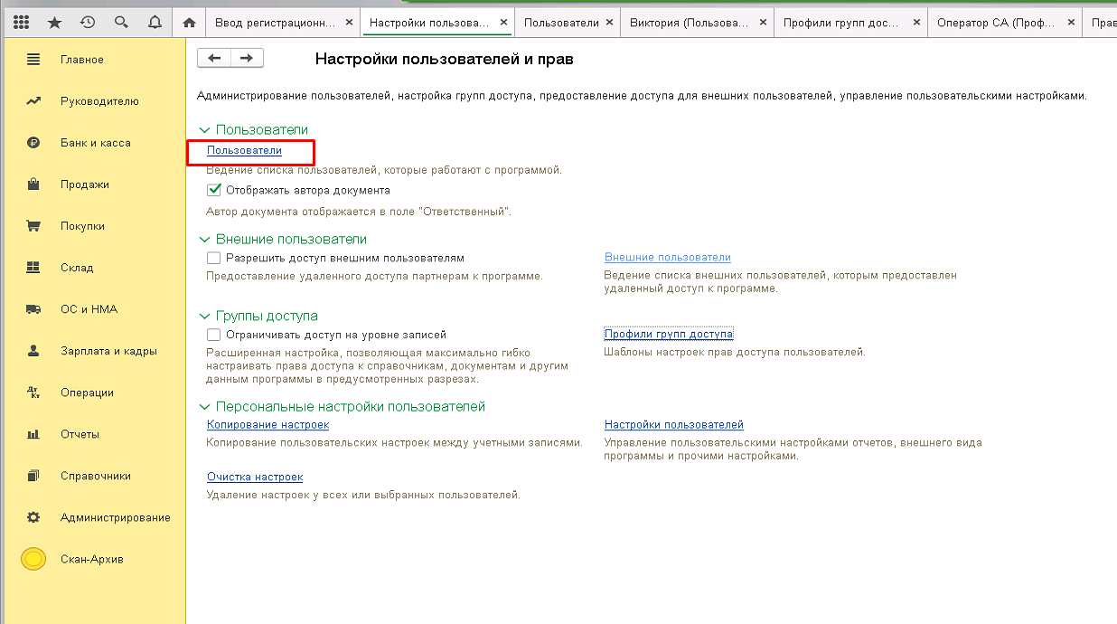

Рис. 32

1. Для каждого пользователя, который будет работать с СА (сканировать или просматривать сканы) необходимо назначить доступ к соответствующему профилю. Для этого надо открыть карточку пользователя, нажать кнопку «Права доступа» (Рис. 33) и в списке доступных профилей отметить нужный («Оператор Скан-Архива» или «Пользователь Скан-Архива», см. Рис. 34). Для сохранения изменений надо нажать кнопку «Записать» в форме «Права доступа» и потом «Записать и закрыть» в карточке пользователя.

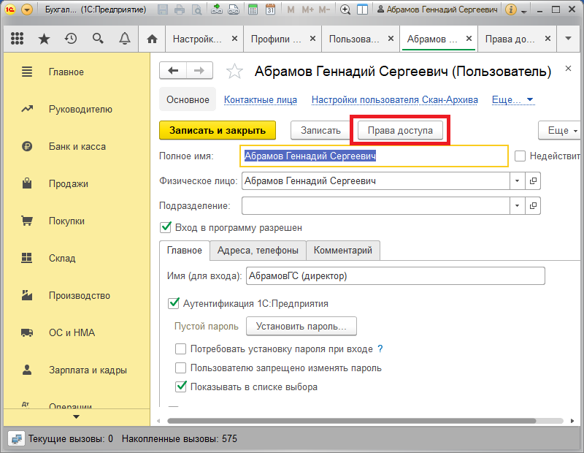

Рис. 33

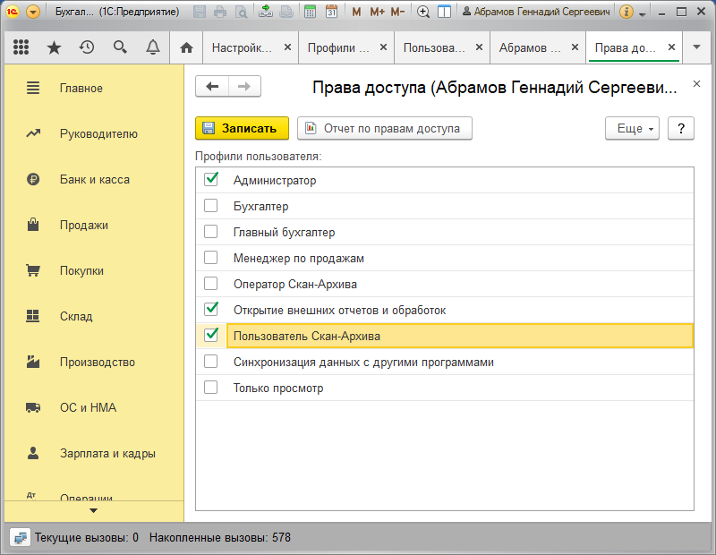

Рис. 34

**На этом встраивание СА в конфигурацию учётной базы завершено. Следующий шаг – установка и активация программных компонент, и настройка СА.**

### Подключение СА как расширения конфигурации учётной базы

Расширение находится в составе дистрибутива «Скан-Архива», в папке «Расширение», файл СА_Расширение.cfe. Порядок подключения и настройки расширения описан ниже.

Далее необходимо зайти в базу в режиме Конфигуратор, с полным правами. Далее выбираем «Конфигурация -> Расширение конфигурации»

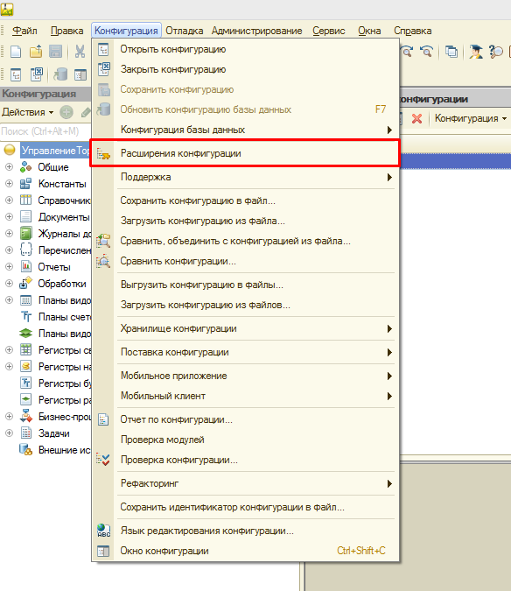

Рис. 35

В открывшемся окне выбираем «Добавить» и оставляем все пункты по умолчанию, нажимаем «ОК».

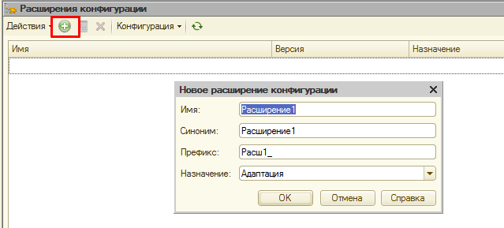

Рис. 36

После добавления расширения, выбираем «Конфигурация-> Загрузить конфигурацию из файла» и выбираем расширение.

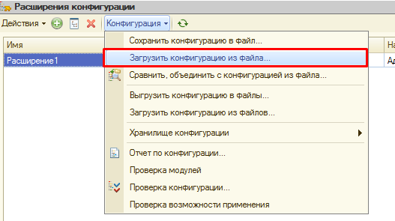

Рис. 37

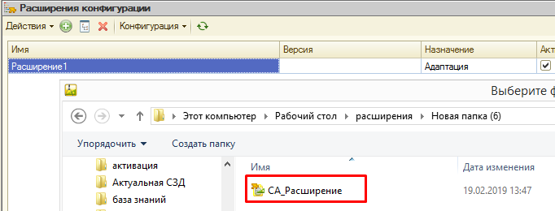

Рис. 38

Далее необходимо подтвердить продолжение данного действия и согласиться на обновление конфигурации базы данных.

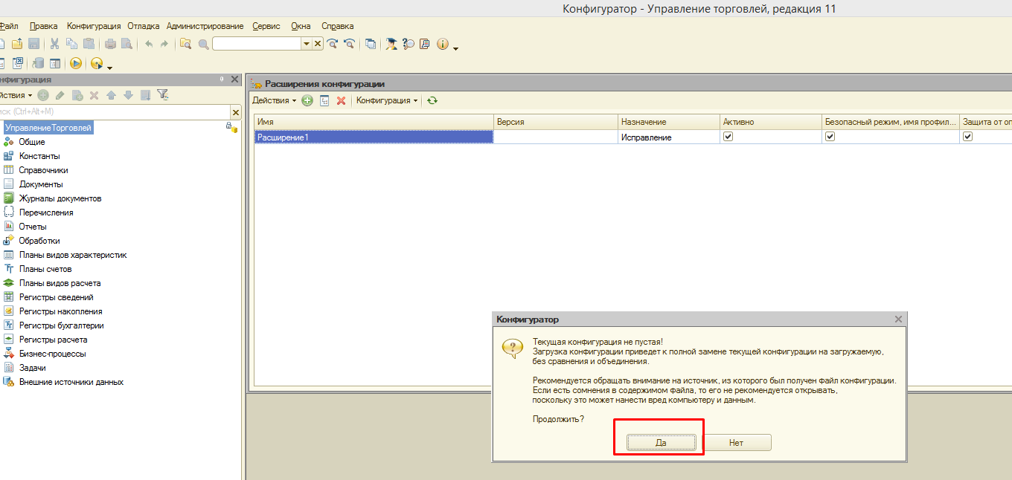

Рис. 39

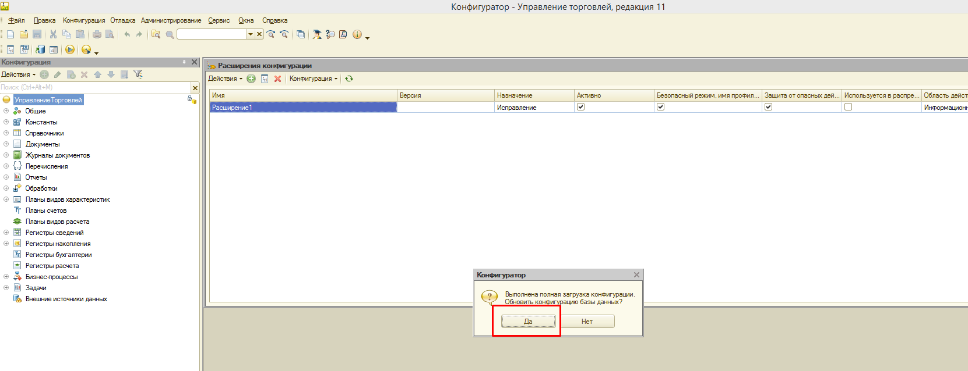

Рис. 40

Далее подтвердить все изменения.

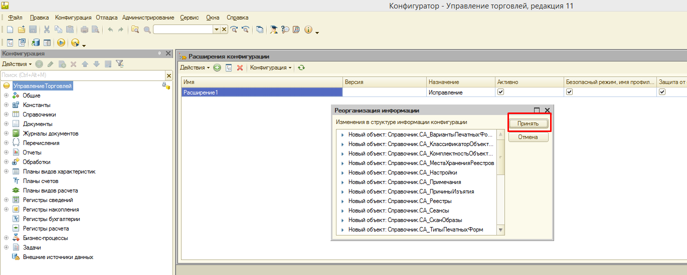

Рис. 41

После добавления расширения в конфигурацию необходимо убрать галочку «Безопасный режим, имя профили безопасности»

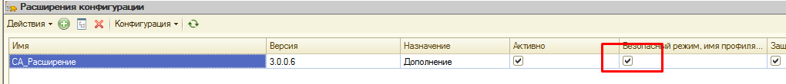

Рис. 42

Далее необходимо запустить базу в режиме предприятия.

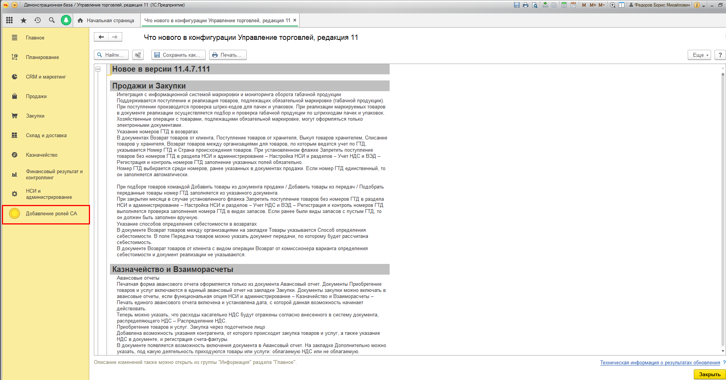

Рис. 43

Необходимо указать роли для пользователей с помощью «Добавление ролей СА -> Добавление пользователям прав на использование Скан-Архива».

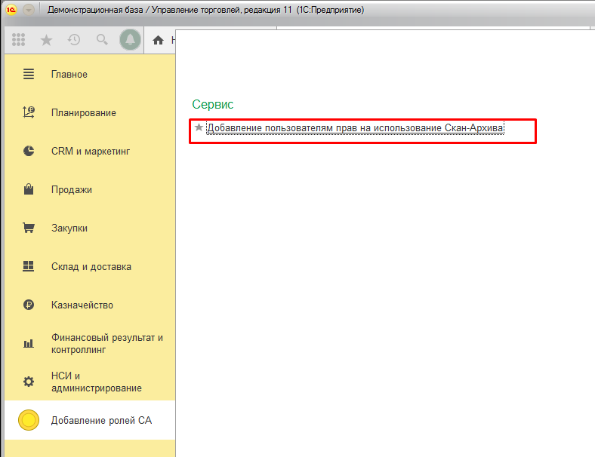

Рис. 44

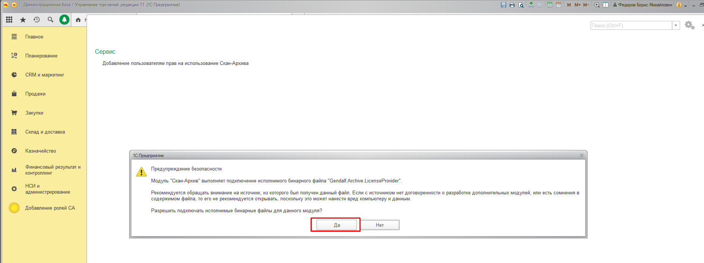

Рис. 45

Доступны 2 вида ролей для пользователей Скан-Архива:

* базовые права пользователя СА-назначаются непосредственно пользователям, которые будут формировать отчеты по Скан-Архиву, просматривать, экспортировать или распечатывать прикрепленные скан-образы;
* права оператора СА-назначаются сотруднику, выполняющему сканирование и прикрепление скан-образов к документам.

(подробнее описано на стр. 35, параграф «4.1.1.4 Назначение ролей пользователям»).

После указания пользователей и соответствующих ролей необходимо нажать «Применить» и подтвердить все действия.

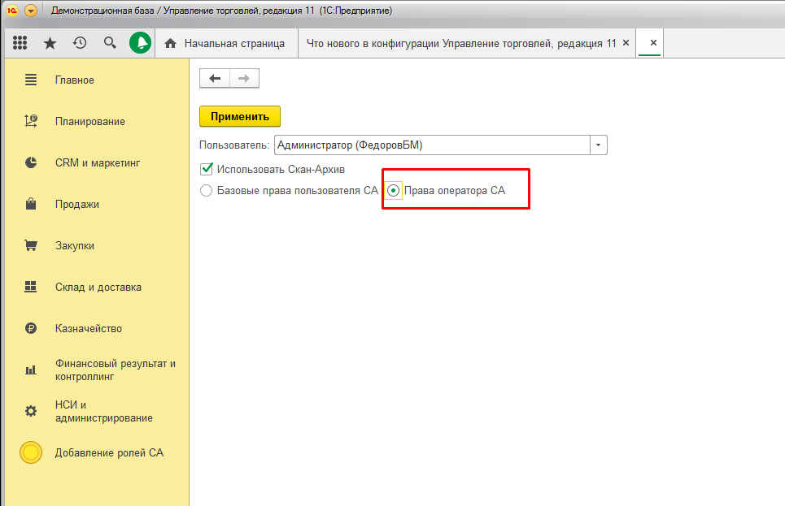

Рис. 46

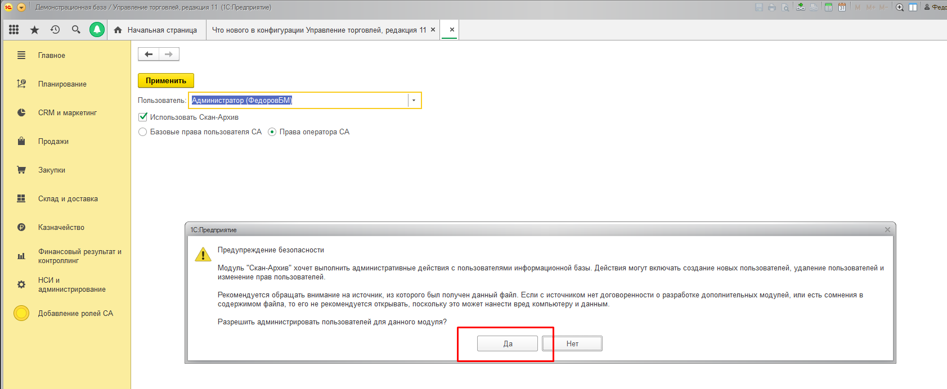

Рис. 47

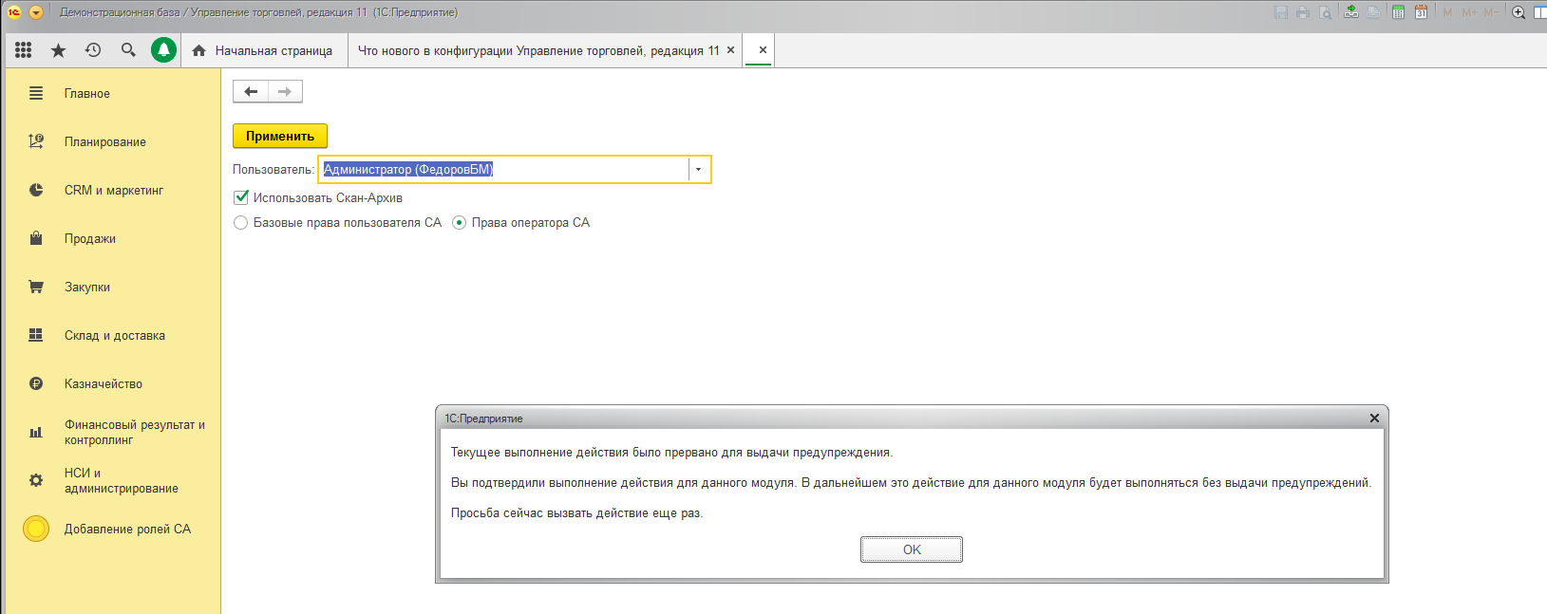

Рис. 48

После принятия изменений и перезапуска базы в режиме предприятия в левой части появится значок «Скан-Архива».

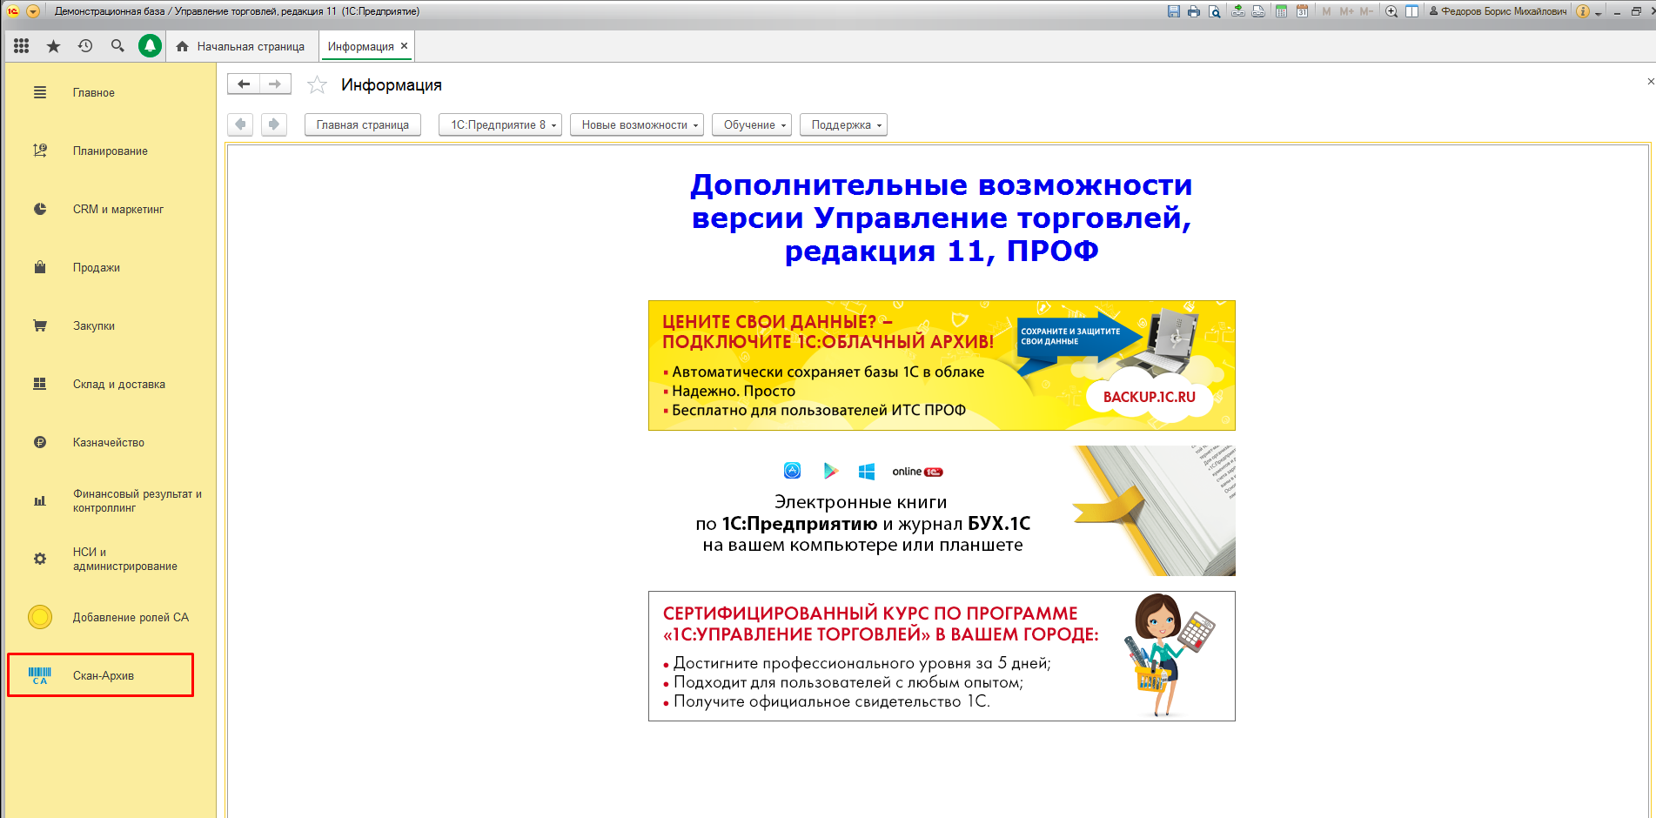

Рис. 49

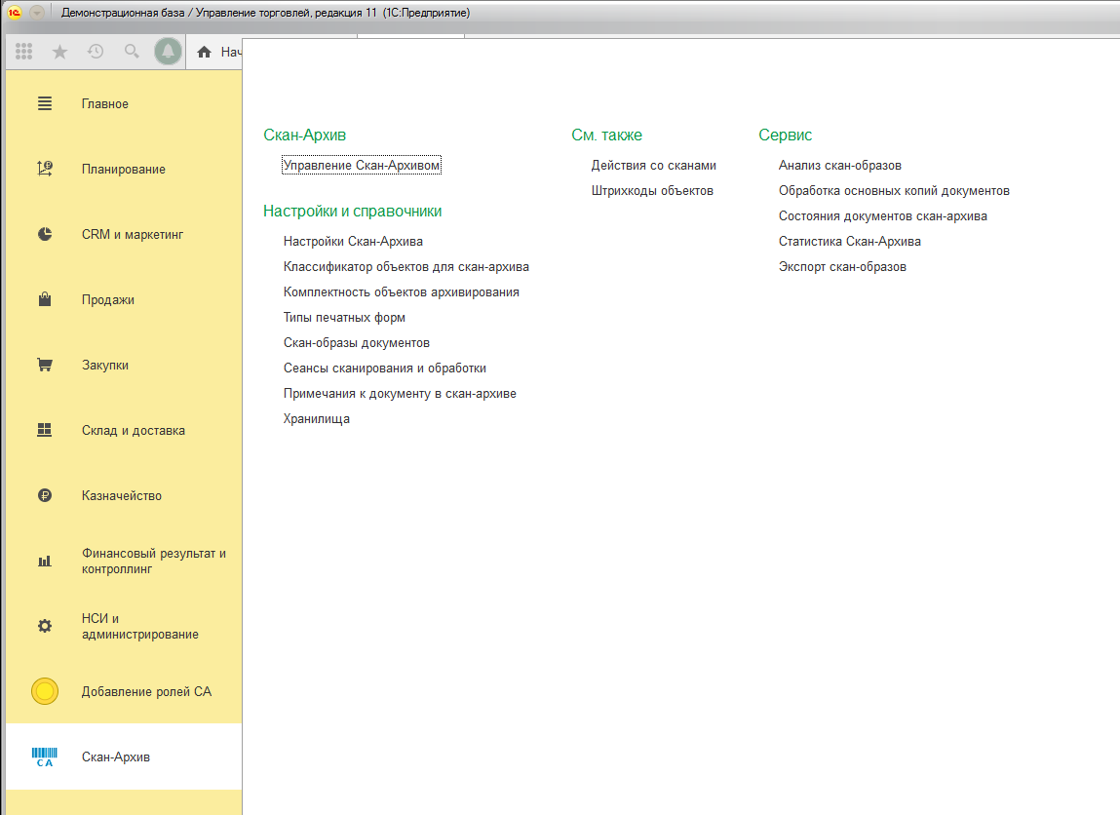

Рис. 50

Ниже показано назначение прав «Базовые права пользователя СА».

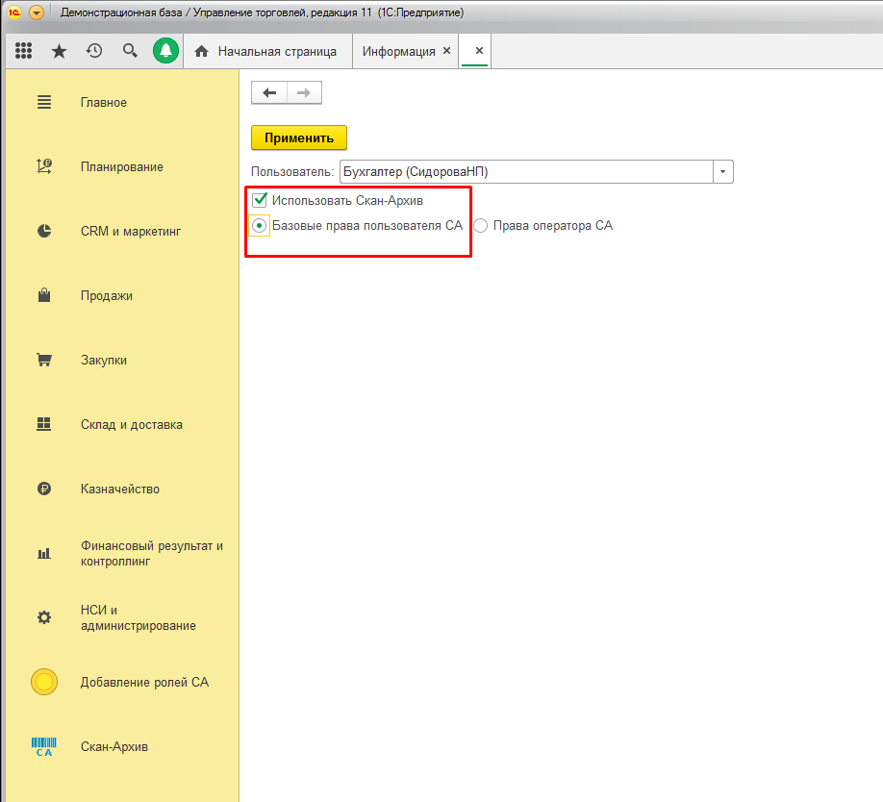

Рис. 51

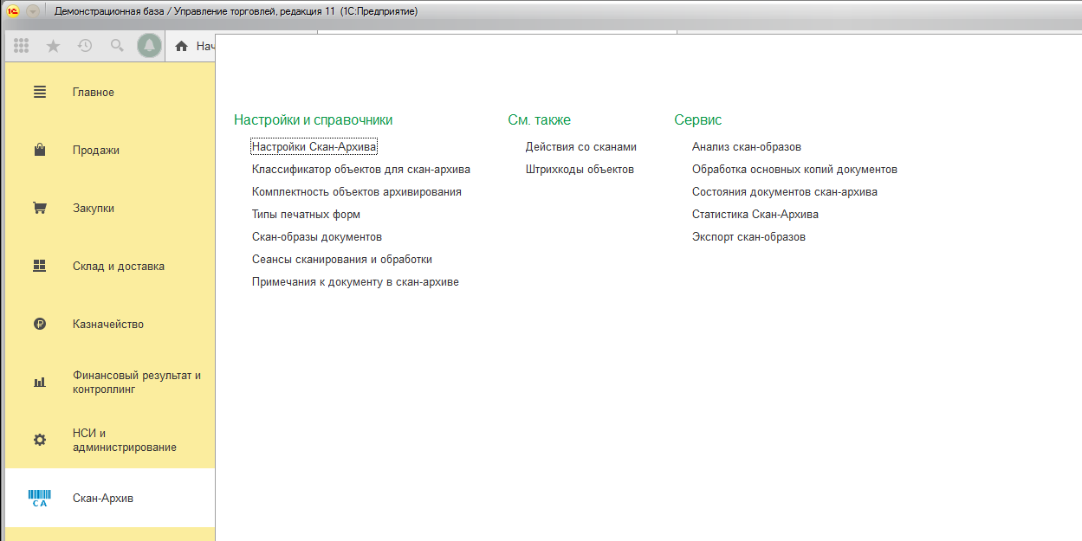

Рис. 52

### Настройка СА для работы во внешнем режиме

#### Установка и настройка БРС

Для установки базы регистрации сканов (БРС) необходимо:

1. Создать новую информационную базу 1С:Предприятие. База может быть либо файловой, либо клиент-серверной. Главное, чтобы к ней был доступ из учётных баз у всех пользователей, работающих в учётных базах.
2. Загрузить в неё базу «БРС.dt» из поставки (в Конфигураторе, меню «Администрирование» / «Загрузить информационную базу»).
3. В базе БРС введены предопределённые пользователи, с предопределёнными паролями. Рекомендуем установить для них другие пароли, и установленные пароли записать в надёжное место.
   * Пользователь «Администратор» (роль «Администратор базы регистрации сканов», пароль по умолчанию: «АдминБРС»). Данный пользователь предназначен для входа в базу специалиста по настройке БРС.
   * Пользователь «Сохранение сканов» (роль «Пользователь базы регистрации сканов», пароль пустой). Данный пользователь предназначен для подключения СЗД из учётных баз к БРС для сохранения сканов и получения информации о ранее сохранённых сканах.

После установки необходимо запустить БРС в режиме 1С:Предприятие и выполнить первичную настройку.

1. Одна БРС может хранить настройки и данные для нескольких учётных баз, в пределах одной локальной сети. По умолчанию, общие параметры СА (справочник «СА_Настройки») в разных учётных базах (подключённых к одной БРС) одинаковы. Если необходимо разделить настройки, т.е. сделать возможность задавать разные настройки для разных учётных баз, зайдите в справочник «Настройки Скан-Архива» и установите параметр «Использовать одно значение настройки для всех баз» в значение «Нет» («Ложь»). См. Рис. 53.

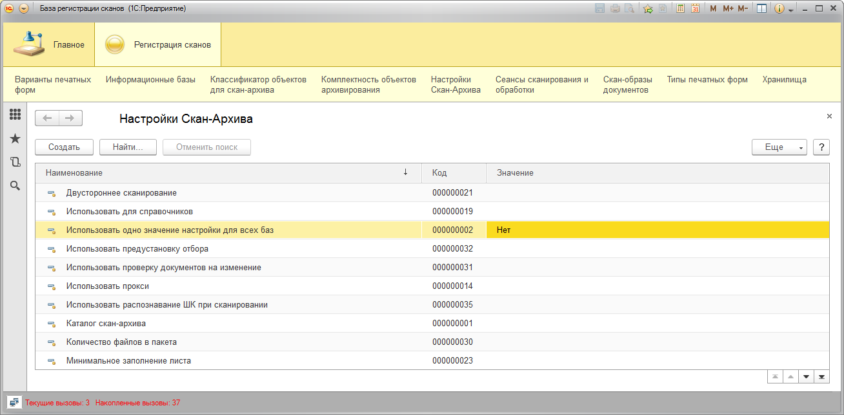

Рис. 53

1. Перейти в справочник «Хранилища» (подсистема «Регистрация сканов») и завести одно или несколько хранилищ. Хранилище – это файловый ресурс (либо папка с общим доступом, либо FTP-ресурс), в котором физически хранятся сканы документов. В самой БРС хранится информация о сканах и пути к сканам в хранилищах. При настройке параметров СА в конкретной учётной базе необходимо будет указать конкретное хранилище, в котором должны размещаться обработанные сканы.
2. Перейти в справочник «Примечания» (подсистема «Регистрация сканов») и внести необходимые примечания. Использование примечаний в работе СА описано в «Руководстве пользователя», а также в данном руководстве, в параграфе «Настройка проверки изменения документа после распечатки» на стр.68.
3. Для версии «ПРОФ». Перейти в справочник «Типы печатных форм» (подсистема «Регистрация сканов») и внести необходимые типы печатных форм и варианты печатных форм. Принципы настройки описаны в параграфе «4.2.4 Настройка правил идентификации документов по ключевым реквизитам» для встроенного режима работы СА. Настройка для внешнего режима выполняется полностью аналогично, но не в учётной базе, а в БРС.

Пункты 5-7 можно выполнять по мере возникновения необходимости в дополнительной настройке.

Прочие настройки выполняются одинаково для внешнего и встроенного режима и описаны ниже.

#### Настройка соединения учётной базы с БРС

Настройка соединения учётной базы с БРС выполняется при первом запуске обработки «СА_РабочееМестоОператора.epf». Обработка сама запрашивает параметры соединения. Необходимо указать тип информационной базы БРС (для клиент-серверной установить флажок «База находится на сервере 1С:Предприятия», для файловой базы — оставить флажок снятым) и параметры подключения к базе (путь, имя пользователя, пароль). См. Рис. 54 и Рис. 55. По умолчанию в БРС имеется пользователь с именем «**Сохранение сканов**» и пустым паролем. Но в БРС можно изменить имя и/или пароль и создать нескольких пользователей (например, для доступа из разных баз).

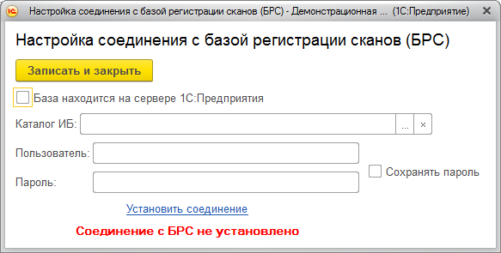

Рис. 54

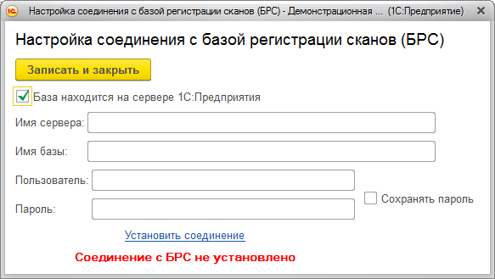

Рис. 55

После ввода параметров щёлкните по гиперссылке «Установить соединение». Если параметры введены верно, и БРС доступна, то появится сообщение о том, что соединение с БРС установлено (Рис. 56). Иначе — сообщение об ошибке.

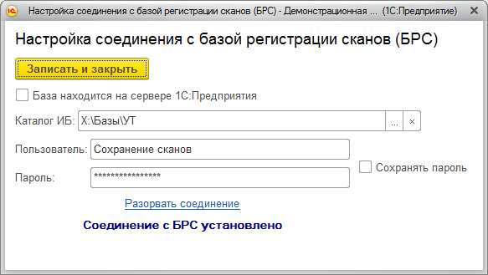

Рис. 56

Настройку параметров соединения можно изменить в любое время, щёлкнув по гиперссылке в верхнем правом углу (Рис. 56) основной формы работы с СА (обработка «СА_РабочееМестоОператора.epf»).

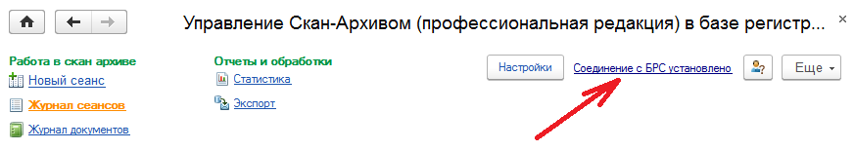

Рис. 57

## Активация и настройка

### Выделение ресурса для хранения скан-образов

Перед началом ведения скан-архива необходимо определить ресурс, на котором будут физически храниться скан-образы (файлы). Имеется два альтернативных варианта хранения скан-образов, включённых в СА: либо в специально выделенном внешнем (по отношению к базе) файловом ресурсе, в виде отдельных файлов (в этом случае в базе хранятся пути к файлам), либо непосредственно в информационной базе в виде вложенных файлов. Каждый из вариантов имеет свои достоинства и недостатки:

* При хранении скан-образов в базе автоматически обеспечивается целостность связи между документом и скан-образом – просто за счёт того, что они хранятся в одной базе, для них совместно создаются резервные копии, выполняется обмен в распределённой базе (если у вас распределённая база) и т.п. Если скан-образы хранятся отдельно от информационной базы, то для них необходимо дополнительно организовать периодическое резервное копирование, ограничение доступа к файловому ресурсу и т.п.
* С другой стороны, при хранении скан-образов в базе размер базы быстро и сильно увеличивается, что повышает нагрузку на сервер и замедляет работу всей базы (точнее даже всех баз, размещённых на этом же сервере БД).

СА допускает оба варианта хранения сканов. Мы рекомендуем, если нет дополнительных причин, хранить сканы отдельно от базы — в каталоге на сервере или на СХД. Этот каталог должен быть доступен серверу «1С:Предприятия» и клиентскому приложению (для всех пользователей базы) через обычный интерфейс общего доступа к папкам Windows (CIFS/SMB) или через FTP.

При любом варианте организации CА необходимо выделить дополнительный ресурс для хранения скан-образов, исходя из среднего размера одного скан-образа (600-1000 Кб для одностраничного документа) и ожидаемого количества документов в CА.

СА предоставляет возможность определить несколько различных мест (***хранилищ***) для хранения скан-образов. При этом в каждый конкретный момент основным является одно из хранилищ — именно в него сохраняются новые скан-образы. При смене хранилища новые скан-образы начинают сохраняться в текущее хранилище, а старые хранятся в тех хранилищах, в которых были размещены изначально. Такой порядок позволяет добавлять новые файловые ресурсы для хранения сканов по мере заполнения ранее выделенных ресурсов.

Настройка хранилищ сканов описана в параграфе «Хранение скан-архива» на стр. 61.

### Активация программных компонент

Внимание! Активация должна выполняться только на компьютере, на котором будет работать оператор СА. На компьютерах прочих пользователей базы, работа которых со СА сводится к просмотру уже прикреплённых скан-образов и формированию отчётности, активация не требуется. Основная лицензия на СА допускает активацию на 1 рабочем месте. Дополнительные лицензии, а также лицензии для терминальной работы активируются с помощью «Сервера лицензий» и «Терминального сервера лицензий». Подробнее см. «2.5 Система лицензирования и защиты». Ниже рассмотрены все три ситуации, в которых может выполняться активация.

Важно! Если на рабочем месте оператора установлена операционная система Windows 8/8.1, активацию необходимо выполнять под той же учётной записью Windows, под которой будет работать оператор СА.

#### Активация основной лицензии

После установки СА на компьютер - рабочее место оператора (см. параграф «Установка программы» на стр. 14) необходимо выполнить активацию программных компонент. Регистрация выполняется в учётной базе «1С» при первом обращении к программным компонентам.

1. Запустите учётную базу.
2. Откройте основную форму работы со СА:

* В режиме обычного приложения: меню «Скан-Архив».
* В режиме управляемого приложения: раздел «Скан-Архив», на панели действий в группе «Сервис» выбрать «Управление Скан-Архивом».

Если появится сообщение

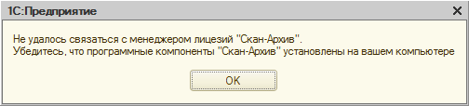

Рис. 58

то, значит, на данном компьютере не установлены программные компоненты «Скан-Архив». Установите их (см. параграф «Установка программы» на стр. 14) и повторно запустите учётную базу.

Если компоненты установлены, но активация на данном компьютере ещё не выполнялась, то появится сообщение, что компоненты не зарегистрированы, и предложение открыть форму регистрации. Нажмите «Да» (Рис. 59).

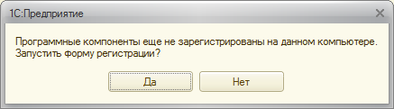

Рис. 59

Появится окно активации «Скан-Архива» (Рис. 60). В этом окне необходимо указать название вашей организации и адрес электронной почты. Эти данные будут использованы для регистрации вашего комплекта СА. Введите регистрационный номер (7-значная последовательность цифр) и пин-код (16-значная последовательность цифр, разделённая на 4 группы по 4 цифры) приобретённого комплекта. Важно: в первых выпусках коробочной версии СА указан только пин-код (16-значная последовательность). При активации укажите его, а поле «Регистрационный номер» оставьте пустым.

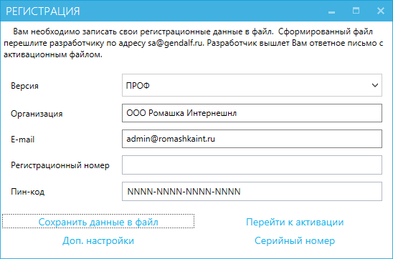

Рис. 60

Если вы используете сетевой вариант работы (с применением «Сервера лицензий») или терминальный вариант (с применением «Терминального сервера лицензий»), нажмите кнопку «Доп.настройки» и укажите необходимые данные:

* Для сетевого варианта работы: список серийных номеров компьютеров, на которых будут работать операторы СА. См. параграф «Активация дополнительных лицензий» на стр. 57.
* Для терминального варианта: список имён компьютеров, на которых будут работать операторы СА. См. параграф «Активация для работы в терминальном режиме» на стр. 59.

После ввода всех необходимых для активации данных нажмите кнопку «Сохранить данные в файл». Откроется диалог выбора пути к папке — укажите любой удобный для вас путь и запомните его. В эту папку будет сохранён файл «Данные для создания ключа.xml».

Содержимое файла вы можете просмотреть, открыв файл в текстовом редакторе (например, в «Блокноте»). Файл содержит введённую вами информацию об организации, электронном адресе, рег.номере и пин-коде, а также списки сетевых имён или серийных номеров (если введены). Кроме этих данных в файле указан «серийный номер» — последовательность букв и цифр, например, 1058-787A-EF51-CEDA-78D7-632E-2BF9-30DB. Серийный номер формируется системой защиты на основе параметров компьютера, на котором установлены программные компоненты СА. Поэтому серийный номер является ключевым параметром для формирования кода активации и «привязки» компонент СА к конкретному компьютеру (рабочему месту оператора СА).

Сформированный файл пришлите по электронной почте на адрес: [sa@gendalf.ru](mailto:sa@gendalf.ru). Через некоторое время (в пределах суток, за исключением выходных и праздничных дней) вы получите ответное письмо с активационным ключом (license.txt) Получив его, сохраните файл на диск и повторно зайдите в это же окно, нажмите кнопку «Перейти к активации». Откроется окно выбора файла — укажите путь к сохранённому файлу license.txt.

Процедура активации требует записи активационных данных в системный реестр Windows. Поэтому после выбора файла с активационными данными может (при стандартных настройках Windows) появиться системное сообщение вида как на Рис. 61.

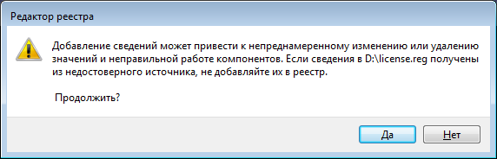

Рис. 61

Нажмите «Да». Появится сообщение об успешном внесении данных в реестр (Рис. 62).

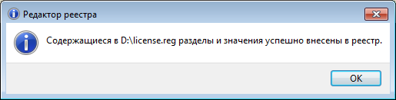

Рис. 62

Появится сообщение о том, что для завершения активации и начала работы со СА необходимо выйти из информационной базы и зайти снова.

#### Активация дополнительных лицензий

Активация программных компонент «Скан-Архива» при наличии приобретённых дополнительных лицензий происходит аналогично активации одиночной основной лицензии, но происходит для всех лицензий разом на компьютере, являющимся в организации сервером лицензий СА.

Порядок активации:

* На один из компьютеров в локальной сети (рекомендуется — на сервер) установить компоненту «Сервер лицензий». Эта компонента приобретается отдельно. Подробнее см. «2.5 Система лицензирования и защиты».
* На каждом из компьютеров, за которыми должны работать операторы СА (в дополнение к тому, на котором уже установлена основная лицензия) выполнить установку программных компонент (см. «3.2 Порядок установки на компьютер оператора СА»).
* На каждом из дополнительных рабочих мест операторов СА получить серийный номер компьютера. Это строка, идентифицирующая данный компьютер и используемая для «привязки» СА к конкретному рабочему месту.

Серийный номер рабочего места можно получить двумя способами.

Во-первых — запустить на рабочем месте оператора основную обработку «Скан-Архива» и в окне регистрации нажать кнопку «Серийный номер» (Рис. 63). Откроется окно, в котором в верхней части указывается серийный номер компьютера, а ниже – информация о текущей активации компонент СА на данном компьютере.

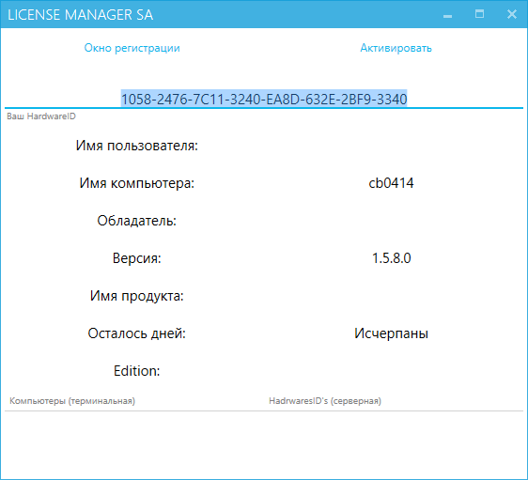

Рис. 63

Выделите серийный номер (на линии, под которой написано «Ваш HardwareID») и скопируйте его. Его можно сохранить в текстовый файл (стандартными комбинациями Ctrl+Ins, Ctrl+V) и потом все серийные номера всех рабочих мест операторов СА внести в окно активации (см. ниже).

Второй способ позволит получить серийный номер без входа в базу 1С. Необходимо на данном компьютере (рабочем месте оператора СА) запустить исполнимый файл Gendalf.Archive.LicenseManager.exe из папки с установленными программными компонентами (папка «C:\Program Files\Gendalf\Archive\» или «C:\Program Files (x86)\Gendalf\Archive\» в зависимости от версии операционной системы). Откроется такое же окно как на Рис. 63, с информацией о серийном номере компьютера.

* Полученные на всех компьютерах (на которых должны работать операторы СА) серийные номера надо внести в форму запроса активации — кнопка «Доп. настройки» (см. «Активация основной лицензии» на стр. 55). В окне дополнительных настроек перейдите в раздел «Настройки серверной лицензии» и введите *серийные номера* всех компьютеров (рабочих мест операторов СА), вместе с соответствующими регистрационными номерами и пин-кодами доп.лицензий (Рис. 64). Для ввода данных по одному компьютеру заполните поля «Серийный номер», «Регистрационный номер» и «Пин-код» в левой части формы и нажмите «Добавить». Данные перенесутся в список в правой части формы.

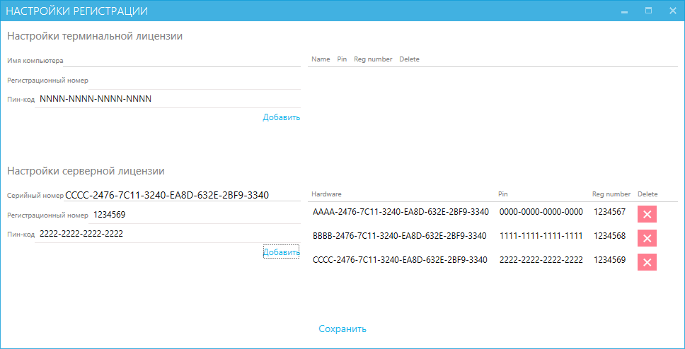

Рис. 64

* После ввода всех данных в форме «Настройки регистрации» нажмите «Сохранить».
* Дальнейший порядок действий совпадает с общим порядком активации.

#### Активация для работы в терминальном режиме

Для работы в терминальном режиме необходимо приобрести дополнительную компоненту «Терминальный сервер лицензий» (см. «2.5 Система лицензирования и защиты».).

Порядок активации:

* На терминальный сервер установить компоненту «Терминальный сервер лицензий». Эта компонента приобретается отдельно.
* На терминальный сервер установить программные компоненты СА (см. «3.2 Порядок установки на компьютер оператора СА»).
* На терминальном сервере получить регистрационный файл, как описано в параграфе «Активация основной лицензии». В окне дополнительных настроек перейдите в раздел «Настройки терминальной лицензии» и введите *доменные имена* всех компьютеров (рабочих мест операторов СА), вместе с соответствующими регистрационными номерами и пин-кодами доп.лицензий (Рис. 64). Для ввода данных по одному компьютеру заполните поля «Имя компьютера», «Регистрационный номер» и «Пин-код» в левой части формы и нажмите «Добавить». Данные перенесутся в список в правой части формы (Рис. 65).

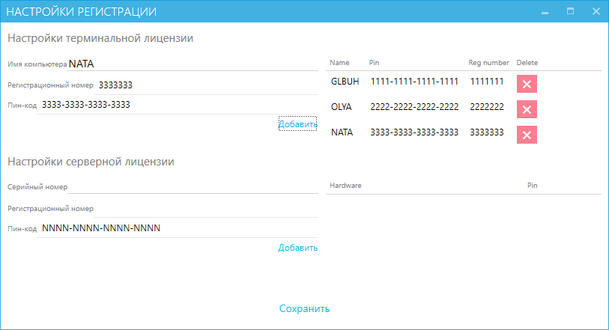

Рис. 65

* После ввода всех данных в форме «Настройки регистрации» нажмите «Сохранить».

Дальнейший порядок действий совпадает с общим порядком активации.

* В ответ Вы получите, активационный ключ (файл license.txt). Этот активационный ключ содержит в себе разрешение на запуск СА ***в терминальном режиме*** при удалённом подключении со всех машин, которые были указаны в перечне.

Важно: активацию надо выполнять на терминальном сервере, через который будет вестись работа операторов СА по сканированию и прикреплению скан-образов!

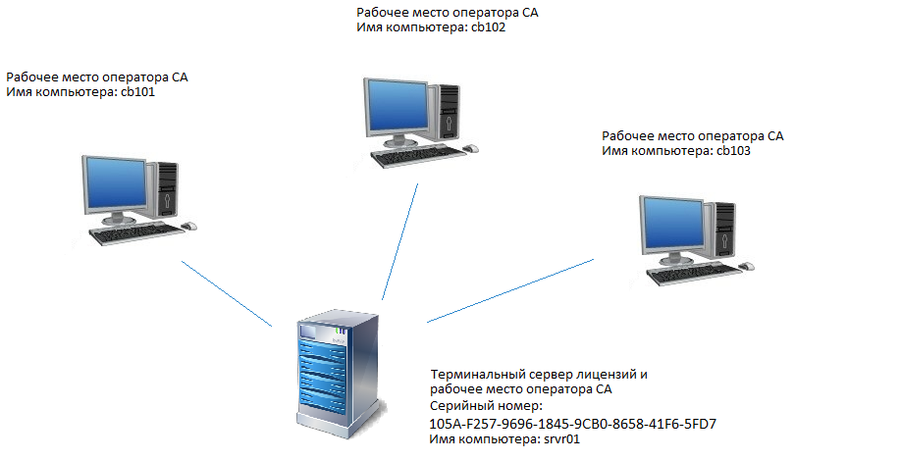

Рис. 66

### Настройка общих параметров СА

После интеграции механизмов СА в учётную базу необходимо настроить в базе общие параметры СА:

* Режим хранения скан-архива.
* Параметры сканирования.
* Штрихкодирование документов.

Для выполнения настройки надо открыть обработку «Управление Скан-Архивом», в форме нажать кнопку  в правом верхнем углу формы.

При использовании СА во внешнем режиме часть предварительных настроек надо выполнить в БРС. См. «4.1.3 Настройка СА для работы во внешнем режиме».

#### Хранение скан-архива

В форме настроек перейдите на закладку «Хранение» (Рис. 67). Здесь надо указать основное *хранилище* скан-образов. При первом запуске программа автоматически создаёт хранилище по умолчанию.

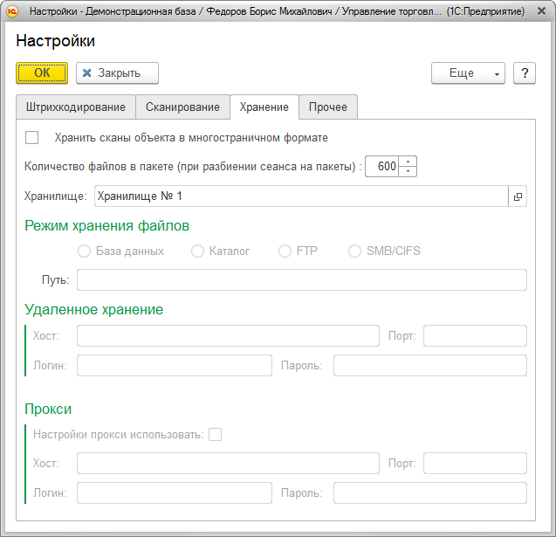

Рис. 67

Для установки параметров хранилища необходимо нажать кнопку  (в интерфейсе «Такси» - ). Откроется окно (Рис. 68), в котором надо указать настройки хранилища —режим хранения, адрес, при необходимости — логин и пароль для доступа и т.п.

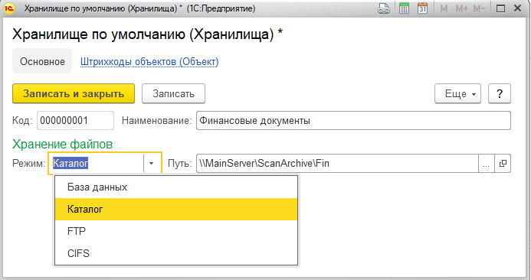

Рис. 68

Рекомендуемый режим – в каталоге или (при использовании удалённого хранилища или СХД) на ресурсе FTP.

Внимание! При выборе варианта «В каталоге» в качестве размещения скан-архива используйте общий (доступный по локальной сети всем пользователям базы) каталог и указывайте путь, по которому этот каталог доступен со всех рабочих компьютеров. Наиболее универсальным способом является указание пути в формате \\Сервер\Каталог\, как изображено на рисунке (Рис. 68).

Режим «В базе данных» реализован в качестве «запасного» варианта и не рекомендуется для практического использования, потому что приводит к значительному увеличению размера информационной базы.

Важно! При хранении скан-архива в каталоге этот каталог должен быть доступен всем пользователям, работающим со скан-архивом (и оператору скан-архива, и пользователям, которым необходимо просматривать или экспортировать скан-образы). Доступ к каталогу осуществляется от имени текущей учётной записи, под которой запущен сеанс «1С:Предприятия», поэтому обязательно проверьте, что и у этой учётной записи есть доступ (на чтение, запись, создание каталогов) в каталог хранения архива. Этот режим хранения подходит в том случае, если все пользователи базы должны иметь право просмотра и экспорта любых скан-образов.

Режимы FTP и SMB/CIFS по своей сути аналогичны режиму хранения в каталоге - при всех этих режимах скан-образы хранятся на внешнем (по отношению к базе) файловом ресурсе. Отличия заключаются в протоколе доступа к ресурсу:

* В режиме SMB/CIFS скан-архив также размещается в каталоге, доступном в локальной сети (например, расположенном на сервере или СХД), но доступ к каталогу осуществляется с применением указанных в настройках параметров (логин, пароль).
* В режиме FTP скан-архив размещается на ресурсе, доступном по протоколу FTP. Этот ресурс может располагаться либо в офисе организации (например, СХД внутри периметра), либо быть полностью внешним ресурсом. Такой режим подходит для организации доступа к единому скан-архиву пользователей территориально распределённой организации.

Примеры настроек указаны на рисунках ниже.

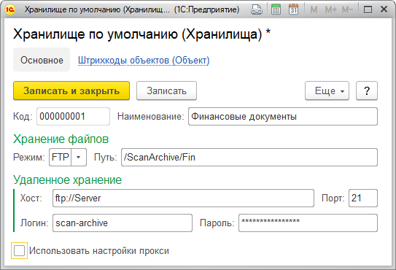

Рис. 69

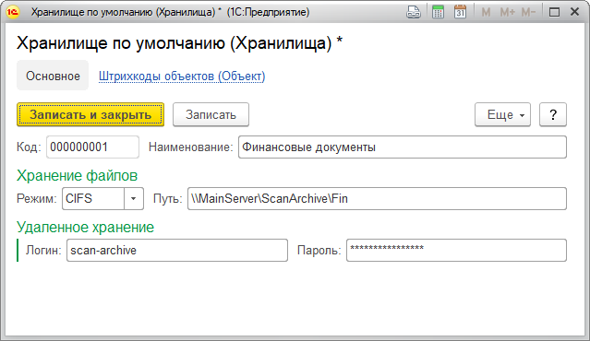

Рис. 70

Опция «Хранить сканы объекта в многостраничном формате» задаёт режим хранения скан-образов.

* Если этот флажок отключён, то скан-образы сохраняются в скан-архив в том же виде, как они получены при обработке: при загрузке уже готовых скан-образов это могут быть форматы JPG, BMP, TIF, PNG или PDF (причём PDF и TIF могут быть многостраничными); при получении скан-образов непосредственно со сканера – форматы JPG, BMP, TIF и PNG (одностраничные).
* Если флажок включён, то появляется возможность указать формат многостраничного хранения: PDF или TIF (Рис. 71). В этом случае при завершении сеанса скан-образы, прикреплённые к одному объекту и относящиеся к одному типу печатных форм, будут объединяться в один многостраничный скан указанного формата и уже в таком виде храниться в скан-архиве.

Важно: При обработке и хранении сканов в многостраничном формате (PDF, TIF), в одном многостраничном файле должны располагаться сканы страниц только одной печатной формы одного документа. Это связано с тем, что файл скан-образа должен быть прикреплён целиком к одному документу в базе.

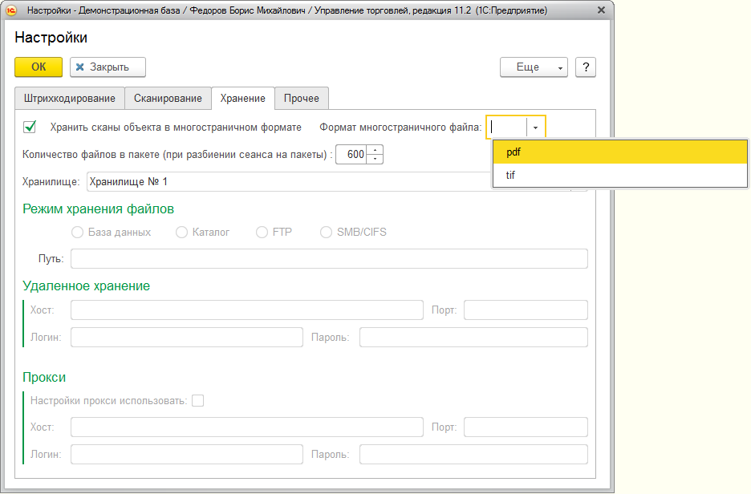

Рис. 71

Опция «Количество файлов в пакете (при разбиении сеанса на пакеты)» устанавливает лимит количества сканов в одной папке хранилища. Если количество сканов в сеансе превышает установленное значение, то при завершении сеанса (см. параграф 2.2.5 в «Руководстве пользователя») СА автоматически распределяет сканы сеанса по нескольким подпапкам (*пакетам*), так чтобы количество сканов в каждой папке не превышало указанное количество. По умолчанию установлено значение "0", означающее отсутствие ограничений.

**Замечание**. Ресурсы FTP иногда ограничивают количество файлов в одной папке (частое ограничение: 9999 файлов). Если у вас установлено такое ограничение, необходимо настроить в СА разбиение сеансов на пакеты с количеством файлов, не превышающим ограничение FTP (например, 1000).

#### Параметры сканирования

В форме настроек перейдите на закладку «Сканирование» (рис. 28) и укажите настройки сканирования документов.

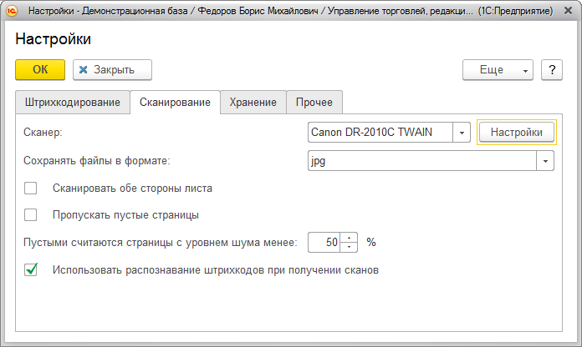

Рис. 72

В поле «Сканер» вы можете указать сканер, который будет использован по умолчанию при сканировании. Этот параметр является необязательным для заполнения. Указанное в этом параметре устройство подставляется по умолчанию при начале нового сеанса сканирования, но может быть изменено пользователем непосредственно перед сканированием, в форме начала сеанса.

Поле «Сохранять файлы в формате» указывает формат графического файла, в котором сохраняются отсканированные документы. Возможные форматы: JPG, TIFF, BMP, PNG. Рекомендуемое значение (по соотношению размера скан-образа и стабильности автоматической обработки) — JPG. Это значение устанавливается по умолчанию.

Важно: при сканировании сканы сохраняются только в виде одностраничных файлов-картинок (JPG, TIFF, BMP, PNG). Сканирование непосредственно в многостраничные файлы (PDF, TIF) невозможно, поскольку для правильного хранения и обработки необходимо сгруппировать в один многостраничный файл страницы, относящиеся к одному документу — а такая группировка возможна только после идентификации соответствующих объектов в базе. Поэтому если Вам необходимо в дальнейшем хранить и обрабатывать сканы в многостраничном формате, необходимо настроить преобразование сканов в многостраничный формат при завершении сеанса – см. предыдущий подраздел.

Флажок «Сканировать обе стороны листа» позволяет задать режим двухстороннего (дуплексного) сканирования. Значение этого флажка используется только в случае, если используемый вами сканер поддерживает режим двустороннего сканирования (см. параграф «Приобретение потокового сканера» на стр. 94).

Флажок «Пропускать пустые страницы» и настройку уровня шума рекомендуется использовать при установке опции «Сканировать обе стороны листа» для корректной обработки листов, на которых заполнена только одна сторона. При установке этого флажка СА при сканировании пропускает (не создаёт файл скан-образа) пустые страницы. Страница считается пустой, если на ней уровень шума (доля точек с цветом, отличным от цвета самой страницы) превышает указанный в настройке процент. Для подбора оптимального уровня заполненности листа рекомендуем провести эксперименты на примере документов, которые вы планируете обрабатывать. По умолчанию устанавливается уровень 50%.

Флажок «Использовать распознавание штрихкодов при получении сканов» определяет поведение СА при получении сканов со сканера или из папки. Если этот флажок установлен, СА распознаёт штрихкоды на сканах сразу же после получения скана. Если флажок снят, при получении сканов СА не пытается искать на них штрихкоды, но это можно сделать вручную, в форме сеанса, после получения всех сканов. По умолчанию данный флажок установлен.

Данную возможность удобно использовать в двух случаях:

* Для ПРОФ-версии: чтобы ускорить обработку в случае, если сканируемые документы заведомо не содержат штрихкод.
* При работе на медленных или сильно загруженных компьютерах, в случае возникновения проблем с многопоточной обработкой сканов: сначала выполнить сканирование, а потом - обработку штрихкодов.

#### Настройка штрихкодирования в базе

Необходимо определить перечень документов, которые будут включаться в скан-архив.

Обычный перечень включает в себя основные финансовые документы: накладные (ТОРГ-12), акты оказаний услуг и счета-фактуры. Помимо этих документов вы можете включить в перечень договоры и применяемые вами нерегламентированные формы (например, наряды).

Для каждого вида документов необходимо настроить печать штрихкодов в учётной информационной базе (подробно описано далее).

При настройке положения штрихкода рекомендуется располагать штрихкод:

* Не рядом с местами для подписей и печатей, чтобы снизить вероятность того, что подпись или печать заденет штрихкод и сделает его нечитаемым.
* Не в середине длинной стороны листа (левой/правой при портретной ориентации листа, верхней/нижней – при ландшафтной ориентации) – потому что эта часть может повреждаться при сшивке листов.
* Не в левом верхнем (при портретной ориентации) / правом верхнем (при ландшафтной ориентации) углу — поскольку этот угол чаще всего используется для скрепления листов скобами или скрепками.

Для настройки штрихкодирования в базе надо открыть обработку «Управление Скан-Архивом», в форме нажать «Настройка». Перейдите на закладку «Штрихкодирование». На ней расположен список настроек печати штрихкодов для различных документов. Сначала список пуст. Нажмите кнопку добавления, откроется окно настройки печати штрихкодов для одного вида документа (Рис. 73).

В этом окне в верхних двух полях указывается вид документа и тип печатной формы. Тип печатной формы можно не указывать — тогда данная настройка не будет связана с конкретным типом печатных форм.

Далее настраивается состав информации, включаемой в штрихкод, и расположение штрихкода на странице (в верхнем или в нижнем колонтитуле документа; слева, в центре или справа; выводить ли штрихкод номера страницы).

В поле «Показатель имени файла» указывается краткая (2-5 символов) строка, с которой будут начинаться имена файлов скан-образов. Можно использовать аббревиатуры вида документа; например, для «Реализации товаров и услуг» указать «РТУ», для «Счетов-фактур выданных» - «СФ» и так далее. Если префикс не указан, программа установит стандартный префикс «DOC».

Внимание! При размещении скан-архива на ресурсе FTP имена файлов скан-образов должны включать только латинские буквы, цифры и символ подчёркивания. Поэтому для такого варианта хранения необходимо указывать префиксы, включающие латинские символы, например: RTU, SF.

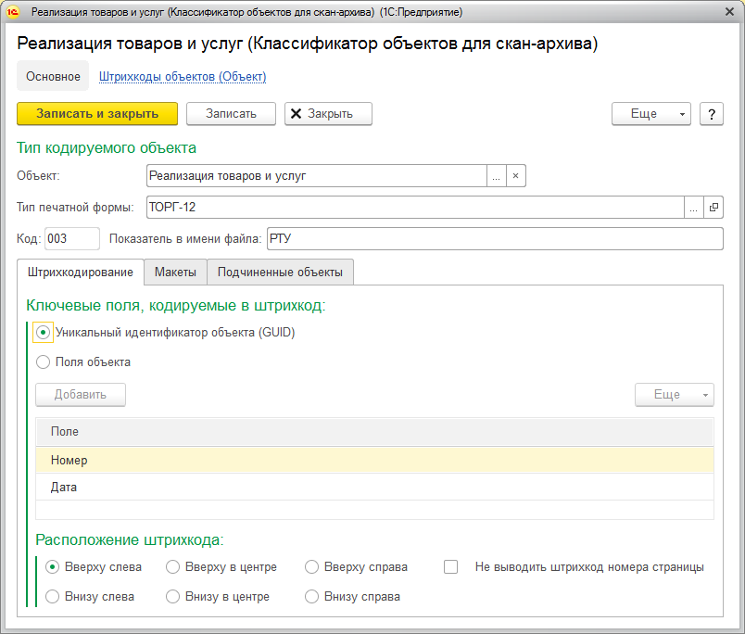

Рис. 73

На закладке «Макеты» указывается, при печати каких «макетов» (встроенных или дополнительных печатных форм, доступных для документа из меню кнопки «Печать» в форме документа) применяется именно эта настройка. Макеты в список можно подбирать из полного перечня (кнопка «Подбор»), Рис. 74.

Введя все настройки, нажмите «ОК». В окне настроек также нажмите «ОК».

Дополнительные рекомендации по настройке штрихкодирования приведены в параграфе «5 Информация для специалистов» на стр. 99.

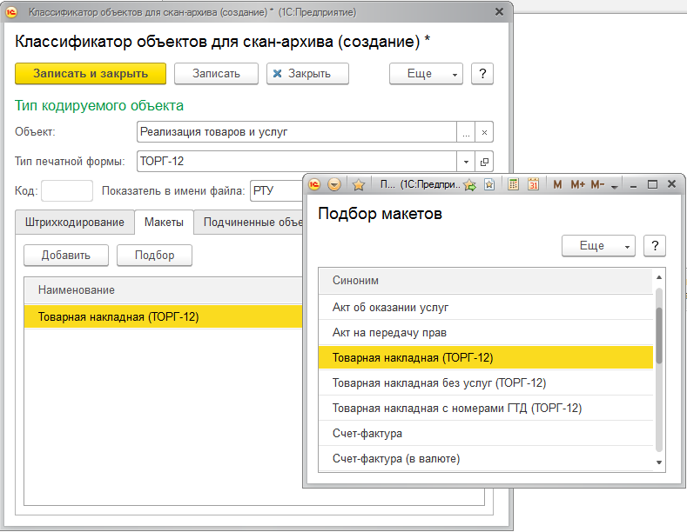

Рис. 74

#### Настройка проверки изменения документа после распечатки

Данная настройка не является обязательной и применяется, только если имеется потребность в такой проверке.

Бывает, что уже после того как документ распечатан, в него вносятся какие-то изменения. Изменения могут быть несущественными с точки зрения соответствия распечатанной версии документа (добавлен/изменён комментарий, установлен/изменён счёт учёта, ответственный или какой-то другой реквизит, влияющий только на внутренний учёт в базе), либо существенными (изменён контрагент, организация, дата или номер документа, реквизиты табличной части — номенклатура, количество, цена, ставка НДС и т.п.). Если изменения существенны, то необходимо старые распечатанные документы изъять, распечатать документ заново и в скан-архив включать уже новую, исправленную версию. Для того чтобы контролировать такие ситуации, в СА реализована возможность проверки изменения документа после распечатки. Принцип действия:

* При печати документа в его штрихкод добавляется небольшая добавка (6 символов — это не сильно удлиняет штрихкод), содержащая *контрольную сумму* документа. Контрольная сумма — это число, рассчитываемое на основе значений заданных реквизитов документа. При изменении реквизита контрольная сумма практически гарантированно (с вероятностью, очень близкой к 1) также изменяется.
* При сканировании документа программа считывает штрихкод и по нему сначала находит нужный объект в базе, а потом сверяет значение контрольной суммы из штрихкода со значением, рассчитанным по текущим значениям реквизитов документа в базе. Если значения различаются, то это значит, что документ был изменён в базе уже после распечатки. В этом случае СА выдаёт сообщение пользователю (без остановки дальнейшей обработки документов), а также автоматически добавляет данному скан-образу примечание «Изменены данные печатной формы». Подобные скан-образы могут быть либо сразу исключены из обработки (достаточно удалить строку из сеанса сканирования до завершения сеанса), либо уже после помещения в скан-архив. Также производится проверка на «пустоту» скан-образа (например, при загрузке скан-образа чистого листа). Если файл пустой, то выводится соответствующее примечание «На скане нет текста».

Чтобы включить возможность проверки изменения печатной формы документа необходимо в форме настройки общих параметров на закладке «Прочее» установить флажок «Использовать проверку документов на изменение после распечатки» (Рис. 75).

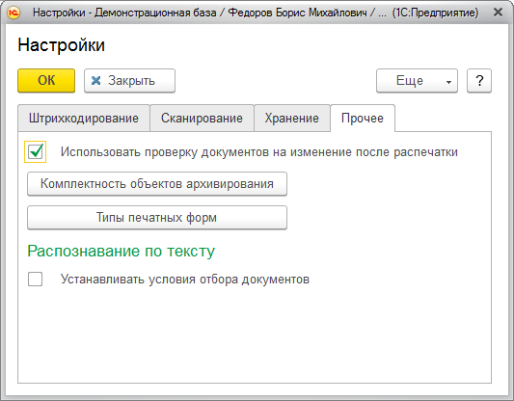

Рис. 75

После установки флажка, необходимо перейти на закладку «Штрихкодирование» и выбрать объект для настройки штрихкодирования.

В открывшейся форме объекта должна появиться закладка «Настройка проверки формы», где устанавливаются реквизиты документа и его табличных частей, которые будут участвовать в проверке на изменение (Рис. 76).

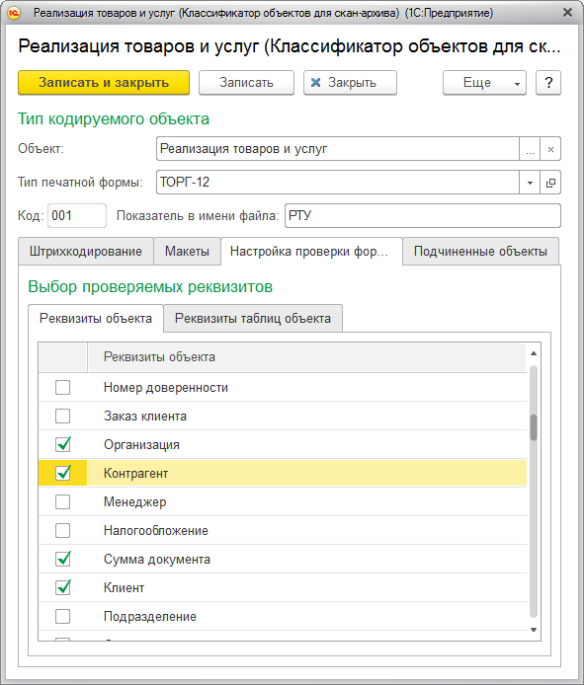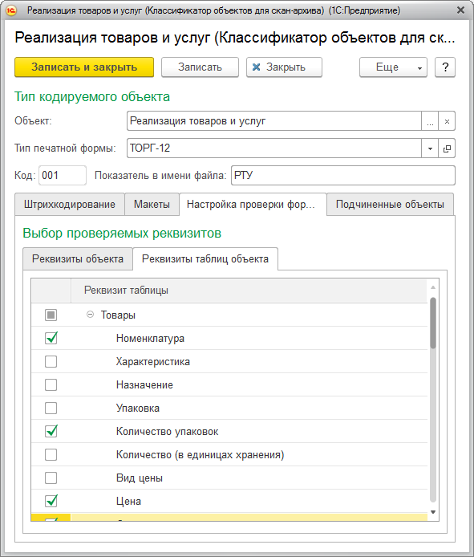

Рис. 76

Важно:

* Проверка на изменение после распечатки будет выполняться только для тех типов печатных форм, для которых указан хотя бы один проверяемый реквизит (реквизит объекта или табличной части). Если для типа печатной формы все флажки на закладке «Настройка проверки формы» сброшены (а по умолчанию они сброшены), то для таких печатных форм проверка на изменение не производится.
* Нельзя изменять перечень проверяемых реквизитов после того, как в таком режиме (с контрольной суммой) распечатан хотя бы один документ. Если изменить перечень проверяемых реквизитов, то все ранее распечатанные документы будут определяться как изменённые!

#### Настройка комплектности объектов архивирования

В СА есть возможность настроить дополнительные проверки и действия, которые должна выполнять программа при обработке тех или иных документов. Такие проверки и действия настраиваются в справочнике «Комплектность объектов архивирования», который можно открыть, нажав кнопку «Комплектность объектов архивирования» в форме настройки общих параметров, на закладке «Прочее» (Рис. 77).

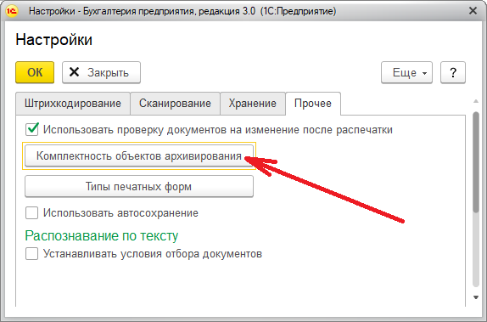

Рис. 77

Откроется форма, в которой настраиваются параметры проверок для различных документов (Рис. 78). Для создания новой настройки необходимо нажать кнопку «Создать».

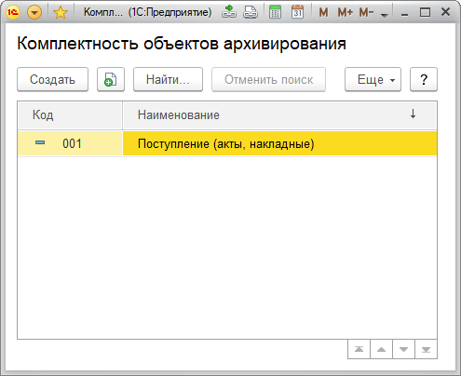

Рис. 78

В форме настройки (Рис. 79) необходимо выбрать вид объекта конфигурации (п.1), и для него указать в табличной части настройки проверок и обработки. Настройки вводятся отдельно для каждого типа печатной формы (п.2). Более того, можно указать ограничения по времени на актуальной той или иной настройки (колонки «Актуален с» и «Актуален по»). При выполнении проверок и обработок учитываются только актуальные настройки (дата документа попадает в период актуальности).

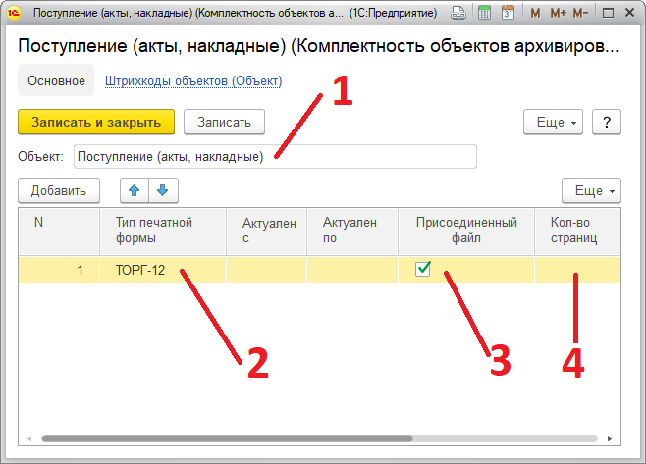

Рис. 79

Опция «Присоединённый файл» (Рис. 79, п.3) указывает, что сканы указанного типа (например, «ТОРГ-12»), прикреплённые в базе к объектам указанного вида (например, документы «Поступление (акты, накладные)») должны помимо сохранения в «Скан-Архиве» прикрепляться к документу средствами типовой подсистемы «Работа с файлами» (реализована в «Библиотеке стандартных подсистем» и входит во все основные типовые конфигурации, работающие на управляемых формах). Такая обработка выполняется в момент завершения сеанса. В результате, прикреплённый скан будет доступен в форме документа в списке присоединённых файлов (Рис. 80), который открывается по кнопке со скрепкой .

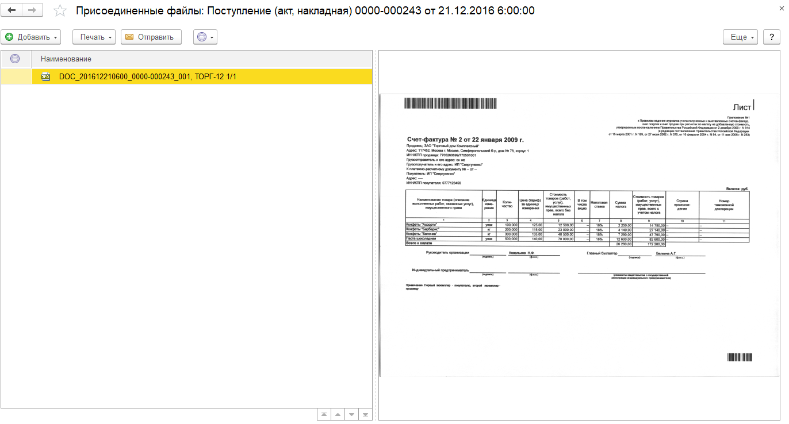

Рис. 80

Опция «Кол-во страниц» (Рис. 79, п.4) позволяет контролировать количество отсканированных страниц, прикрепляемых к документу. Если для некоторого типа печатных документов, применяемых в вашей организации, количество страниц фиксировано, то можно указать это количество в настройке, и СА при завершении сеанса сканирования будет сверять это количество с количеством фактически отсканированных и прикреплённых (в данном сеансе) страниц и предупреждать об отличиях (как в меньшую, так и в большую сторону).

#### Настройка режима полнотекстового распознавания

Данная возможность относится только к версии «ПРОФ».

В версии «ПРОФ» реализована возможность идентификации документов по ключевым реквизитам, извлечённым из скан-образа. Более подробно эта возможность описана в «4.2.4 Настройка правил идентификации документов по ключевым реквизитам». В процессе идентификации документа по ключевым реквизитам программа не только считывает со скан-образа штрихкод, а проводит полное распознавание текста документа. Процедура полнотекстового анализа является более медленной и менее надёжной, чем идентификация по штрихкоду. В настройках программы на закладке «Прочее» расположены параметры, влияющие на работу процедуры полнотекстового распознавания (Рис. 81).

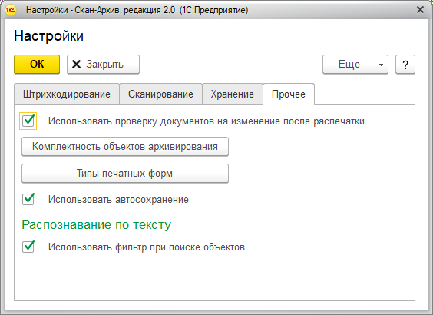

Рис. 81

Флажок «Использовать фильтр при поиске объектов» позволяет ускорить процесс подбора документов и повысить количество автоматически подобранных документов. Это достигается за счёт того, что программа ищет документы, к которым надо привязать скан-образ, только среди тех объектов, которые удовлетворяют установленным отборам. Например, если в базе встречаются документы с одинаковыми номерами и датами, но на разные организации, и оператор заранее знает, на какую именно организацию оформлены сканируемые документы, оператор может установить соответствующий отбор, и программа однозначно идентифицирует документы.

### Настройка правил идентификации документов по ключевым реквизитам

Данная возможность реализована только в версии «ПРОФ».

Принципы настройки описаны для встроенного режима работы СА. Настройка для внешнего режима выполняется полностью аналогично, но не в учётной базе, а в БРС. См. «4.1.3 Настройка СА для работы во внешнем режиме».

#### Общие принципы

Основным способом автоматической идентификации объектов базы (документов, элементов справочников) по загруженным скан-образам является распознавание по штрихкодам. Однако бывают ситуации, когда на документе нет штрихкода:

* Входящие документы от контрагентов (например, ТОРГ-12 и счета-фактуры, получаемые от поставщиков).
* Документы, распечатанные до внедрения СА.

Для обработки таких документов в СА версии «Стандарт» имеется только возможность ручного прикрепления. В версии «ПРОФ» реализована возможность автоматической идентификации: СА производит анализ текста документа (применяются технологии интеллектуального анализа изображений – ICR) и находит в нём ключевые реквизиты, по которым ищет соответствующий объект в базе. Обычно в качестве ключевых реквизитов используются дата и номер документа. Поскольку состав ключевых реквизитов и их расположение на скан-образе различаются для различных типов печатных форм, для работы данного механизма необходима дополнительная настройка, которую может выполнить специалист 1С. Настройка выполняется в пользовательском режиме и не требует изменения конфигурации. Порядок настройки описан ниже. Настройки для типовых печатных форм «ТОРГ-12» и «Счет-фактура» включены в поставке «Скан-Архива.ПРОФ».

СА выполняет идентификацию документа по ключевым реквизитам в следующем порядке:

1. Определяет правильную ориентацию скан-образа. При сканировании все скан-образы сохраняются в той ориентации, в какой они получаются со сканера. При наличии на скан-образе штрихкода (либо сформированного СА, либо даже произвольного штрихкода — например, на документах от поставщика) скан-образ разворачивается в нужную ориентацию в соответствии с ориентацией штрихкода. Если штрихкода нет, программа последовательно пробует 4 возможных ориентации, для каждой выполняет распознавание текста и проверят, насколько вероятно, что текст является корректным текстом документа. Для проверки используется автоматически пополняемый словарь шаблонов, хранящийся в базе в справочнике «Настройки Скан-Архива» (предопределенный элемент «Словарь шаблонов»). Пополнение словаря для поиска документов по тексту происходит автоматически после ввода шаблонов поиска в справочнике «Типы печатных форм».

Для первого обрабатываемого скан-образа программа проверяет все 4 ориентации. Для последующих скан-образов, для ускорения обработки, программа предварительно проверяет ту же ориентацию, которая была для предыдущего скан-образа. Если ориентация подошла (в результате проверки по словарю), используется она, иначе программа проверяет остальные.

1. Определяет тип печатной формы. Для этого используются *ключевые* *слова*, указанные в настройках типов печатных форм (см. ниже).
2. По настройкам типа печатной формы выделяет на скан-образе *ключевые реквизиты* и по ним находит в базе соответствующий объект (документ или элемент справочника).

Начиная с релиза 1.2.1 для идентификации документа используются также *косвенные реквизиты*, извлечённые из скан-образа. Под косвенными реквизитами понимаются реквизиты документа, которых недостаточно для надёжного поиска документа в базе, но которые можно использовать в сочетании с ключевыми реквизитами для однозначного выбора объекта из небольшого списка «кандидатов». В качестве косвенных реквизитов используются ИНН организации, ИНН контрагента, а также даты, найденные во всём тексте скан-образа (а не только в том месте, где для данного типа печатной формы должна находиться дата документа). Поиск по косвенным реквизитам выполняется в том случае, когда в настройках установлен флажок «Углубленное распознавание табличных частей скана» (см. «Настройка комплектности объектов архивирования» на стр. 70), и программа не смогла обнаружить на скан-образе либо дату, либо номер документа. В этом случае программа по распознанному ключевому реквизиту отбирает список объектов-кандидатов, и из них уже по косвенным реквизитам выбирает тот, к которому надо прикрепить скан-образ. В том случае, если для типа печатной формы указан сценарий поиска (см. ниже), поиск по косвенным реквизитам применяется после отработки сценария и действует на тот список объектов, который выдан сценарием.

#### Выгрузка и загрузка правил

Для удобства работы с правилами идентификации документов в программе реализована возможность выгружать настроенные правила в файл (в формате xml) и загружать правила из файла. Это позволяет, например, настроить и отладить правила в одной базе, и затем перенести их в другую базу с такой же конфигурацией.

В поставку СА входит файл «ПравилаСА.xml» (расположен в корневой папке дистрибутива), содержащий пример настройки правил для обработки наиболее часто встречающихся печатных форм. Их можно загрузить в демонстрационную базу или в вашу учётную базу со встроенным СА и донастроить для тех вариантов печатных форм, которые используют ваши контрагенты.

Для выгрузки и загрузки правил используется подменю «Загрузка/Выгрузка ТПФ» (здесь аббревиатура «ТПФ» означает «типы печатных форм») в окне со списком типов печатных форм (Рис. 82). Это окно открывается по кнопке «Типы печатных форм» на закладке «Прочее» в форме настройки.

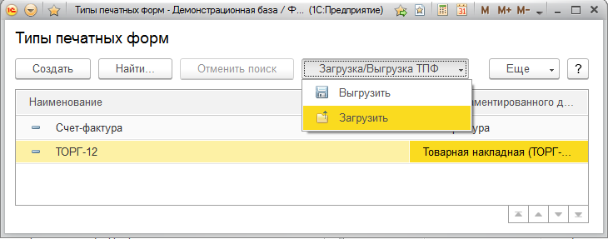

Рис. 82

При выгрузке необходимо указать путь к файлу и отметить типы печатных форм, настройки которых должны быть выгружены (Рис. 83).

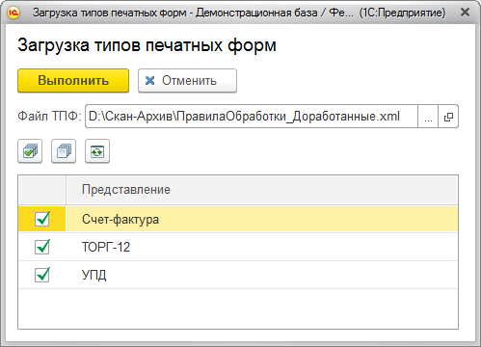

Рис. 83

При загрузке правил также надо выбрать файл xml и отметить типы печатных форм, для которых надо загружать правила. При загрузке программа для каждого типа печатных форм проверяет, нет ли в базе уже настроенных правил. Если есть – запрашивает подтверждение.

#### Последовательность настройки обработки печатных форм

Для выполнения настройки надо открыть форму «Управление Скан-Архивом», в форме нажать «Настройка».

1. Создать новый элемент в справочнике «СА_ТипыПечатныхФорм».

Для этого в форме настройки перейти на закладку «Прочее» и нажать кнопку «Типы печатных форм». В открывшемся окне необходимо выбрать редактируемый тип печатной формы или завести новый. Откроется форма настройки типа печатной формы (Рис. 84). В ней указано наименование, вид регламентированного документа (используется только для целей интеграции с механизмами ЭДО — электронного документооборота).

Для каждого типа печатных форм можно определить один или несколько вариантов печатной формы. В чём отличие «типа печатной формы» и «варианта печатной формы»?

* ***Тип печатной формы*** задаёт конкретный тип печатного документа (ТОРГ-12, «Счет-фактура», «Универсальный передаточный документ» и т.п.). Он задаёт состав информации, содержащейся в печатном документе.
* Но однотипные документы (например, «ТОРГ-12») от разных контрагентов могут иметь отличающееся расположение реквизитов (в пределах установленного законодательством, если форма регламентирована). Для идентификации документа программа должна достаточно точно знать, в какой области скана расположены ключевые реквизиты документа. Поэтому, в случае различий в их расположении, можно создать несколько ***вариантов печатной формы***, для каждой задать собственные настройки.

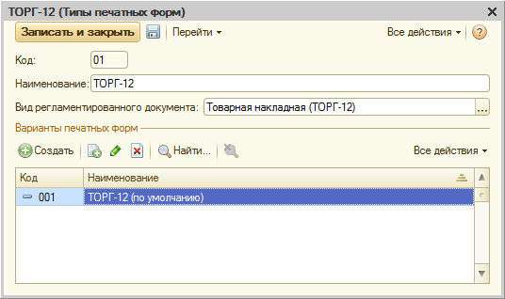

Рис. 84

Варианты печатных форм используются только для обработки входящих сканов. Для каждого прикреплённого скана в базе хранится только его тип печатной формы, и по типу есть отбор, он отображается в отчётах и т.п. Например, по-разному скомпонованные счета-фактуры от разных поставщиков в скан-архиве будут отмечены просто как «Счет-фактура» (тип печатной формы) и будут далее обрабатываться однотипно.

Для каждого типа печатных форм должен быть создан хотя бы один вариант.

В форме настройки варианта печатной формы (Рис. 85) обязательно должен быть заполнен реквизит «Наименование».

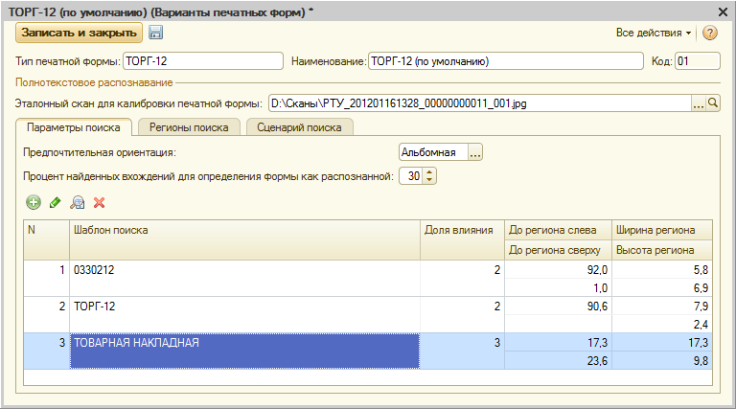

Рис. 85

На закладке «Параметры поиска» укажите параметры поиска типа печатной формы и идентификации документа:

* **Предпочтительная ориентация** – чаще используемая ориентация печатной формы (альбомная или книжная). Помогает программе быстрее нормализовать (развернуть правильным образом) изображение.
* **Процент найденных вхождений для определения формы как распознанной** – процент найденных шаблонов поиска в тексте формы, при котором можно считать, что тип печатной формы определен (рекомендуемое значение: 50%).
* **Шаблон поиска** – ключевые фразы, задаваемые для распознавания типа печатной формы по тексту. Для того чтобы определить по скан-образу тип печатной формы СА ищет в тексте скан-образа указанные ключевые фразы, причем чем выше вероятность их нахождения в тексте, тем выше устанавливается «доля влияния».

Рассмотрим, например, типовую форму «ТОРГ-12». Ключевая фраза «ТОВАРНАЯ НАКЛАДНАЯ» будет обязательно присутствовать на скане, поэтому долю влияния для нее можно поставить «высокая» (3). А фразы «ТОРГ-12» и «0330212» находятся с краю формы и при сканировании могут быть частично срезаны, из-за этого они не буду найдены на скане, поэтому их долю влияния можно установить, как «низкая» (1) или «средняя» (2). Координаты региона задаются в процентном соотношении к ширине (высоте) всего скана. При создании или редактировании региона открывается окно эталонного скана, в котором выбирается настраиваемая область. В строке табличной части реквизиты региона можно отредактировать вручную.

Шаблоны поиска необходимо вводить как для первой страницы формы, так и для последующих.

На закладке «Регионы поиска» (Рис. 86) описываются области (***регионы***) на скане, в которых программа должна искать ключевые реквизиты документа (номер и дата):

* Имя реквизита – имя реквизита документа, значение которого ищется в данном регионе;
* Ключ поиска реквизита – строка-шаблон за которой следует значение искомого реквизита (необязательно для стандартных реквизитов документа: Номер, Дата);
* Координаты региона — задаются в процентном соотношении к ширине (высоте) всего скана.

Принцип использования этих настроек при обработке скана — зависит от реквизита:

1. Поиск номера документа: если ключ поиска не задан, ищутся все возможные варианты, которые могут представлять из себя номер (слово, содержащее цифры), если ключ задан, то ищется одно слово (набор символов без пробела), следующее сразу за ключом. Например, если задан ключ «Счет-фактура №», то ищется набор символов следующий за этим ключом, если же задано просто «Счет-фактура», то будет найден «№» или набор символов в том виде, как он был распознан.
2. Поиск даты документа: если ключ поиска не задан, то ищутся все даты (в любом формате) находящиеся в регионе поиска; если же ключ задан, то ищется дата, следующая сразу за ключом. Например, ключом может быть слово «от».
3. Поиск организации или контрагента (ИНН): если ключ не задан, то ищутся все наборы цифр (10 или 12 знаков) которые следуют сразу за словом «ИНН» и стоят с ним в паре; если задан ключ (например, слово «Плательщик»), то ищется первое и единственное вхождение после него слова «ИНН» и следующее сразу за ним набор цифр из 10/12 знаков.

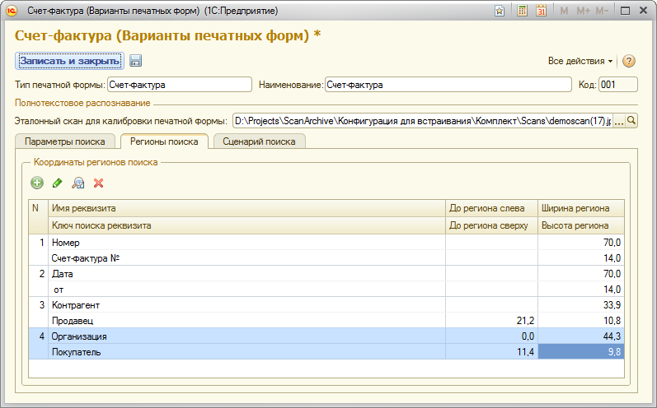

Рис. 86

1. При необходимости написать сценарий дополнительной обработки.

Бывают ситуации, когда для успешного поиска документа (по номеру и дате) необходимо предварительно обработать считанные со скан-образа данные. Например, в базе номер документа хранится с ведущими нулями («00000000256») или имеют префикс (КПР000000256), а в печатной форме выведен без ведущих нулей и префикса. Могут быть и другие ситуации, которые невозможно предусмотреть в универсальном тиражном решении, каким является СА, но которые могут быть успешно обработаны с помощью дополнительно запрограммированных правил. Для описания таких правил служит закладка «Сценарий поиска», на котором вводится сценарий поиска типа печатной формы и идентификации документа, написанный на языке 1С. В тексте сценария можно использовать переменные «НомерДокумента» и «ДатаДокумента» (они заполняются процедурами СА перед запуском сценария). Ссылку на найденный в базе объект необходимо сохранить в переменную «НайденныйДокумент», которая по завершении сценария автоматически передается в процедуру «Скан-Архива».

Пример сценария. Допустим, при анализе текста скан-образа успешно определяется тип печатной формы и номер документа, но документ по номеру не идентифицируется (номер на скане без передних нулей или с префиксом), при этом известно, что не все передние пробелы в номере заменяются нулями. Можно в настройке типа печатных форм перебрать возможные варианты номеров с помощью такого сценария (ниже приведено 3 варианта – для номеров с префиксами, без префиксов, и дополнительный фрагмент кода для выдачи всех найденных документов):

**Вариант сценария 1**

Док = Документы.РеализацияТоваровУслуг; //Задаем документ для поиска - может быть СчетФактураВыданный или иной документ

Для каждого эНомерДокумента Из мВариантыНомера Цикл

Сообщить("Номер документа: " + эНомерДокумента);

КонецЦикла;

Сообщить("Дата документа:" + ДатаДокумента);

Для каждого эДатаДокумента Из мВариантыДаты Цикл

Сообщить("Дата документа: " + эДатаДокумента);

КонецЦикла;

мПрефиксов = новый массив; //Префикс который идет перед данными в базе

мПрефиксов.Добавить("ИИ00-");

мПрефиксов.Добавить("КП00-");

мПрефиксов.Добавить("МН00-");

мПрефиксов.Добавить("КС00-");

мПрефиксов.Добавить("РО00-");

Для каждого Префикс Из мПрефиксов Цикл// Формируем массив вариантов номера с префиксами

НомДок = НомерДокумента;

//Добавление в массив вариантов данных с префиксом.

Пока СтрДлина(НомДок)+СтрДлина(Префикс) < 12 Цикл

НомДок = "0" + НомДок;

мВариантыНомера.Добавить(Префикс + НомДок); //добавляем в массив префикс и номер с впереди идущими нулями

КонецЦикла;

ЗапросДок = Новый Запрос; //Запрос для поиска документа

ТекстЗапроса =

"ВЫБРАТЬ

| Документ.Ссылка

|ИЗ

| Документ.РеализацияТоваровУслуг КАК Документ

|ГДЕ

| Документ.Номер В (&ВариантыНомера)";

Если ЗначениеЗаполнено(ДатаДокумента) Тогда

ТекстЗапроса = ТекстЗапроса + "

| И Документ.Дата МЕЖДУ &ДатаНачала И &ДатаКонца";

КонецЕсли;

ЗапросДок.Текст = ТекстЗапроса;

ЗапросДок.УстановитьПараметр("ВариантыНомера", мВариантыНомера);

Если ЗначениеЗаполнено(ДатаДокумента) Тогда

ЗапросДок.УстановитьПараметр("ДатаНачала", НачалоДня(ДатаДокумента));

ЗапросДок.УстановитьПараметр("ДатаКонца", КонецДня(ДатаДокумента));

КонецЕсли;

тзВозможныеОбъекты = ЗапросДок.Выполнить().Выгрузить();

Если (тзВозможныеОбъекты.Количество() > 0) И (тзВозможныеОбъекты.Количество() = 1) Тогда

Для каждого СтрокаТЗ Из тзВозможныеОбъекты Цикл

НайденныйДокумент = СтрокаТЗ.Ссылка;

Сообщить(НайденныйДокумент);

КонецЦикла;

ИначеЕсли тзВозможныеОбъекты.Количество() > 1 Тогда

Сообщить("Найдены документы:");

маВозможныеОбъекты = новый Массив;

Для каждого СтрокаТЗ Из тзВозможныеОбъекты Цикл

маВозможныеОбъекты.Добавить(СтрокаТЗ.Ссылка);

Сообщить(СтрокаТЗ.Ссылка);

КонецЦикла;

НайденныйДокумент = маВозможныеОбъекты;

Иначе

НайденныйДокумент = Док.ПустаяСсылка();

Сообщить("Ничего не найдено!");

КонецЕсли;

______________________________________________________________________________

**Вариант сценария № 2 (для номеров без префиксов)**

Док = Документы.РеализацияТоваровУслуг; // Задаем документ для поиска - может быть СчетФактураВыданный или иной документ

//Для отладки начало

Для каждого эНомерДокумента Из мВариантыНомера Цикл

Сообщить("Номер документа: " + эНомерДокумента);

КонецЦикла;

Сообщить("Дата документа:" + ДатаДокумента);

Для каждого эДатаДокумента Из мВариантыДаты Цикл

Сообщить("Дата документа: " + эДатаДокумента);

КонецЦикла;

//Для отладки конец

// Формируем массив вариантов номера без префиксов

НомДок = НомерДокумента; //получаем номер документа, что нашла программа по распознаванию

Пока СтрДлина(НомДок) < 12 Цикл //делаем цикл для добавления вариантов с нулями

НомДок = "0" + НомДок;

мВариантыНомера.Добавить(НомДок); //добавляем в массив номер с нулями.

КонецЦикла;

ЗапросДок = Новый Запрос; // Запрос поиска документа

ТекстЗапроса =

"ВЫБРАТЬ

| Документ.Ссылка

|ИЗ

| Документ.РеализацияТоваровУслуг КАК Документ

|ГДЕ

| Документ.Номер В (&ВариантыНомера)";

Если ЗначениеЗаполнено(ДатаДокумента) Тогда

ТекстЗапроса = ТекстЗапроса + "

| И Документ.Дата МЕЖДУ &ДатаНачала И &ДатаКонца";

КонецЕсли;

ЗапросДок.Текст = ТекстЗапроса;

ЗапросДок.УстановитьПараметр("ВариантыНомера", мВариантыНомера);

Если ЗначениеЗаполнено(ДатаДокумента) Тогда

ЗапросДок.УстановитьПараметр("ДатаНачала", НачалоДня(ДатаДокумента));

ЗапросДок.УстановитьПараметр("ДатаКонца", КонецДня(ДатаДокумента));

КонецЕсли;

тзВозможныеОбъекты = ЗапросДок.Выполнить().Выгрузить();

Если тзВозможныеОбъекты.Количество() > 0 И (тзВозможныеОбъекты.Количество() = 1 Тогда

Для каждого СтрокаТЗ Из тзВозможныеОбъекты Цикл

НайденныйДокумент = СтрокаТЗ.Ссылка; //прикрепляет найденный документ из запроса

Сообщить(НайденныйДокумент);

КонецЦикла;

ИначеЕсли тзВозможныеОбъекты.Количество() > 1 Тогда

Сообщить("Найдены документы:");

маВозможныеОбъекты = новый Массив;

Для каждого СтрокаТЗ Из тзВозможныеОбъекты Цикл

маВозможныеОбъекты.Добавить(СтрокаТЗ.Ссылка);

Сообщить(СтрокаТЗ.Ссылка);

КонецЦикла;

НайденныйДокумент = маВозможныеОбъекты;

Иначе

НайденныйДокумент = Док.ПустаяСсылка();

Сообщить("Ничего не найдено!");

КонецЕсли;

_________________________________________________________________________________

**Вариант сценария № 3 Сообщить все результаты.**

Для вывода списка всех найденных дат/номеров (удобно при отладке сценария) можно перед **«ЗапросДок»** добавить следующий код:

Сообщить("_____________________________________");

Для каждого НомерДокумента Из мВариантыНомера Цикл

Сообщить("Номер документа" + НомерДокумента);

КонецЦикла;

Для каждого ДатаДокумента Из мВариантыДаты Цикл

Сообщить("Дата документа" + ДатаДокумента);

КонецЦикла;

Сообщить("__________________________________");

1. Создать соответствующий элемент в справочнике «СА_КомплектностьОбъектовАрхивирования».

После выделения на скан-образе ключевых реквизитов СА производит по этим реквизитам поиск в базе. Для того чтобы поиск выполнялся целенаправленно, а не по всем возможным видам объектов (документов, справочников), необходимо указать, с какими видами объектов могут быть связаны печатные формы данного типа. Для этого в форме настройки на закладке «Прочее» нажать кнопку «Комплектность объектов архивирования», создать новый элемент справочника. В форме элемента выбрать вид объектов метаданных (вид документов или справочников). В табличную часть внести перечень типов печатных форм, которые могут быть связаны с объектами указанного вида, см. Рис. 87. Настройки («Актуален с», «Актуален по», «Сканировать», «Количество печатей») зарезервированы под будущее использование, их можно пока не заполнять.

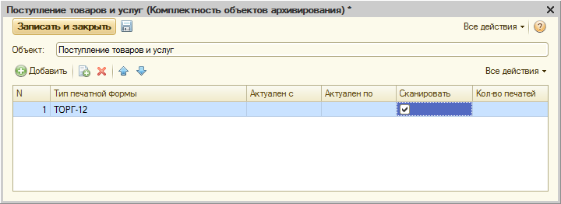

Рис. 87

#### Объединение правил

Существует возможность объединять правила распознавания для одного типа печатной формы при условии пересечения одноименных областей распознавания (см. Рис. 88). Это ускоряет процесс определения типа печатной формы и распознавания документа по тексту. Подробно работа данного механизма описана в параграфе «5.8 Алгоритм объединения вариантов печатных форм».

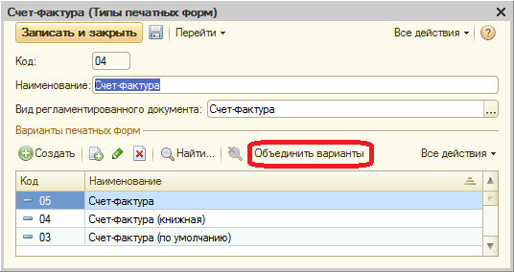

Рис. 88

#### Режим распознавания

В СА реализовано несколько режимов распознавания текста на скане. Выбор конкретного режима выполняется в форме настройки общих параметров, на закладке «Прочее» (Рис. 89).

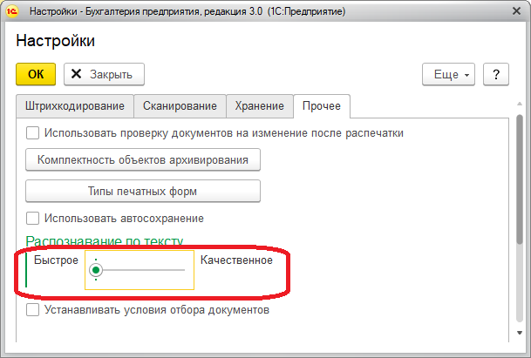

Рис. 89

Режимы различаются скоростью и качеством распознавания (чем выше качество, тем больше времени требуется на обработку). Устанавливается с помощью «ползунка» с тремя состояниями: «быстрое» (слева), среднее, «качественное» (справа). По умолчанию установлен режим быстрого распознавания, который достаточно хорошо справляется с хорошо пропечатанными входными документами.

#### Пример настройки

Рассмотрим пример настройки распознавания для типа печатной формы (ТПФ) «ТОРГ-12».

Основным фактором для распознавания по ключевым реквизитам является настройка правил для каждого Типа печатных форм (ТПФ), которые планируется распознавать, и соответствие каждого ТПФ с документами, среди которых можно встретить такой тип.  
Например, из стандартных правил, которые добавлены в релиз, добавим ТПФ «Торг-12» («Настройки», вкладка «Прочее» / «Типы печатных форм» / «Загрузить»), изменим текущие правила и во вкладке «Штрихкодирование» добавим соответствие: для документа «Поступление товаров и услуг» – тип печатной формы «Торг-12».

Рассмотрим все пункты подробнее.

1. Для изменения правил требуется зайти в «Настройки» вкладка «Прочее» «Типы печатных форм» (Рис. 90).

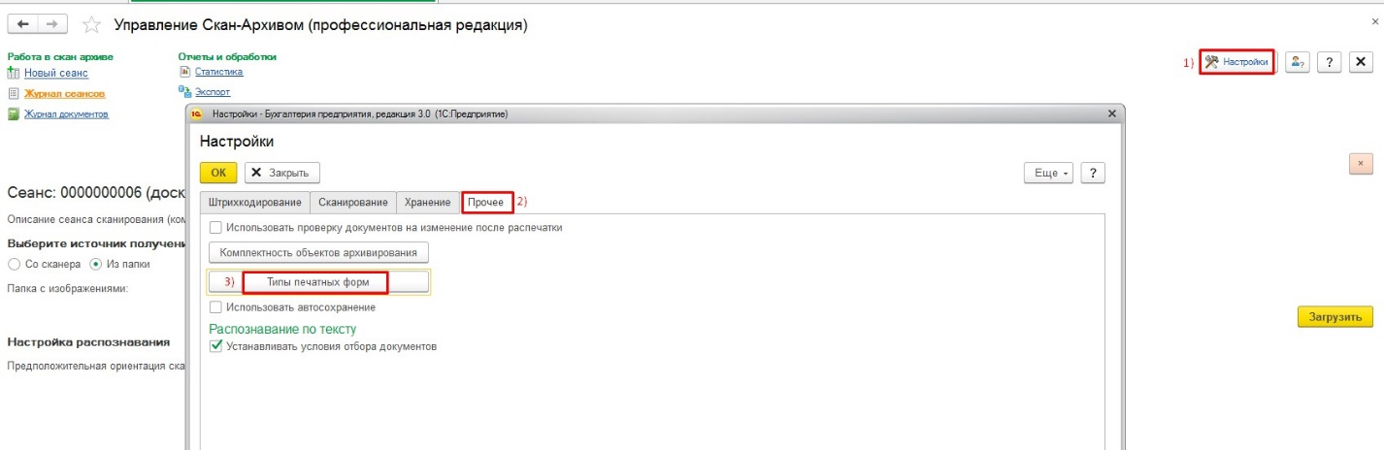

Рис. 90

1. В окне «Типы печатных форм» выбираем тип документа, для которого нужно произвести настройку.
   1. Для редактирования текущего правила выбираем действующее наименование во вкладке «Варианты печатных форм» (Рис. 91).

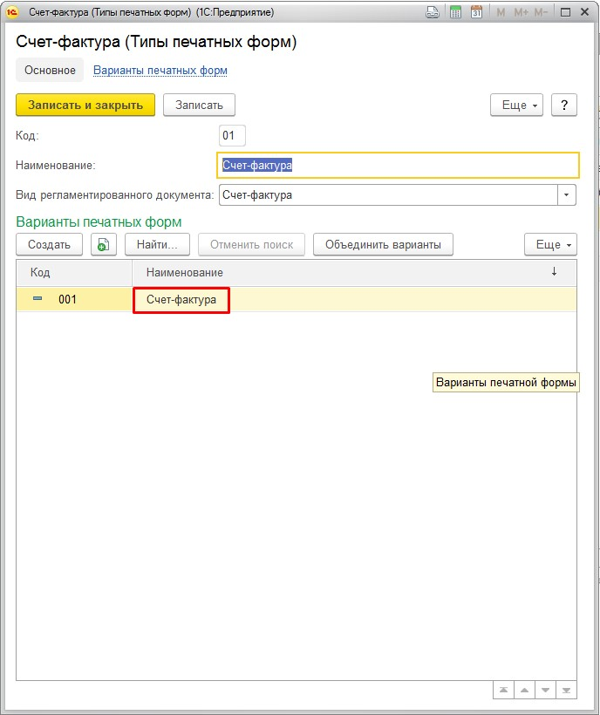

Рис. 91

2.2 Для добавления нового правила необходимо нажать кнопку «Создать».

1. Для удобства выбираем шаблонный скан (т.е. тот, на который мы будем опираться при настройке) в окне «Эталонный скан для калибровки печатной формы»
2. На первой вкладке нажимаем кнопку «Изменить несколько областей» (Рис. 92). На вкладке «Параметры поиска» описываются ключевые слова для определения типа печатной формы.

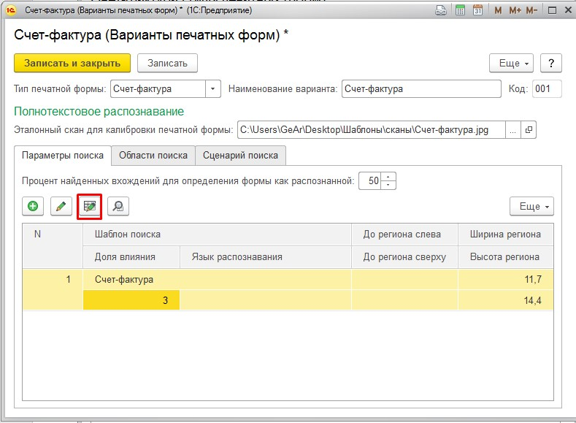

Рис. 92

1. В появившемся окне в пункте «Настройки» выбираем параметры поиска (Рис. 93). При выборе мышкой параметра поиска область нахождения выбранного параметра меняет цвет с фиолетового на прозрачный. Для перемещения области нужно удерживать левую кнопку мыши. Область рекомендуется выбирать с запасом в связи погрешностью печати сканов.

Возможность «Ключ поиска» позволяет распознавать конкретные ключевые слова. Например, на Рис. 93 возможно использование ключа «СЧЕТ-ФАКТУРА №».

Для сохранения результата в левом верхнем углу нажимаем «Сохранить и закрыть».

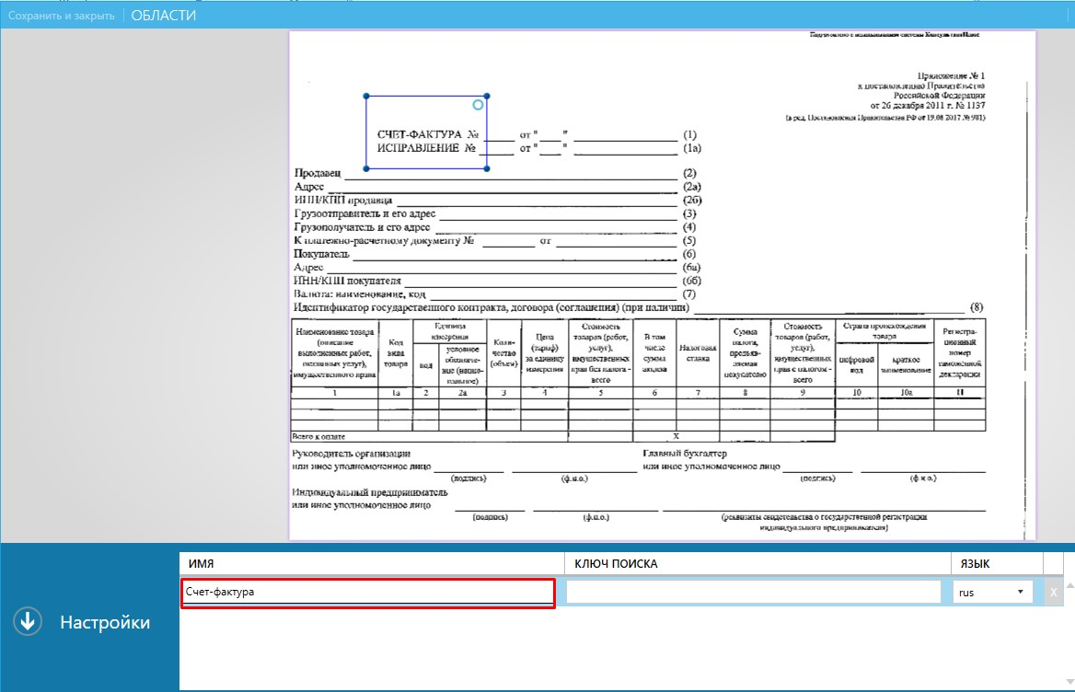

Рис. 93

1. На вкладке «Области поиска» координаты регионов поиска аналогично предыдущей вкладке можно вводить ручную, либо воспользоваться кнопкой «Изменить несколько областей» (Рис. 92).

Аналогично п.5 области двигаются зажатием левой кнопки мыши и им можно изменять размер (Рис. 94). После завершения распределения областей не забудьте нажать «Сохранить и закрыть».

По вкладке «Области поиска» определяются параметры документа: дата, номер, контрагент, организация.

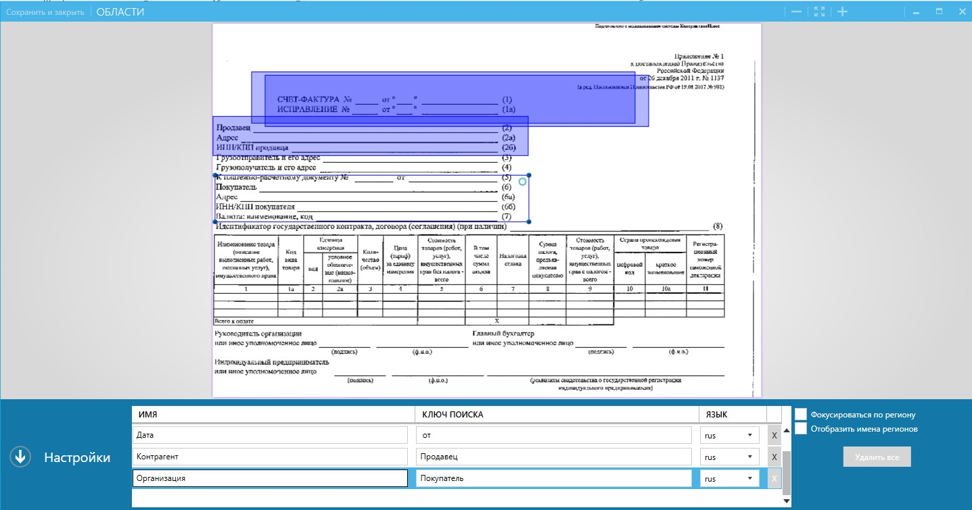

Рис. 94

1. Во вкладке «Координаты регионов поиска» автоматически заполнятся значения координат.  
   Для сохранения настроек нажимаем кнопку «Записать и закрыть» (Рис. 95).

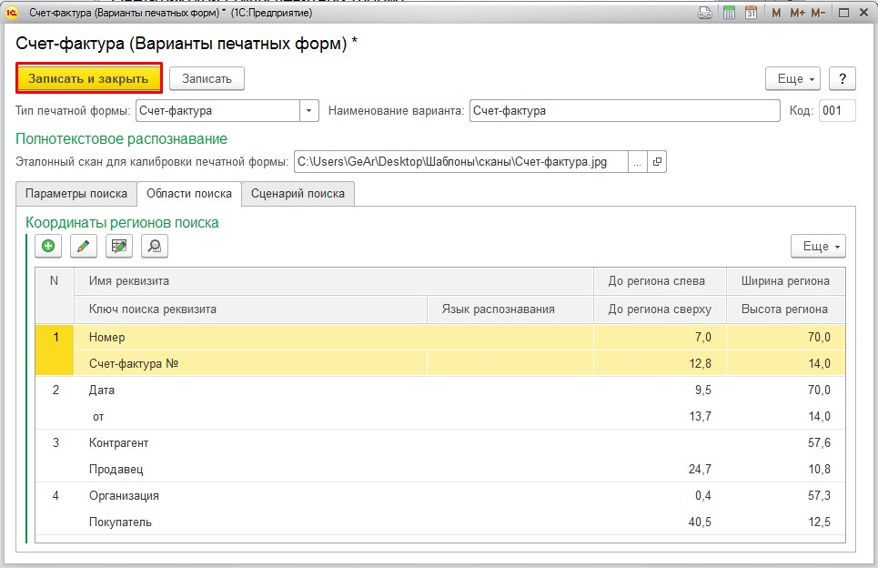

Рис. 95

1. После добавления всех правил для текущего документа в окне «Типы печатных форм» нажимаем на кнопку «Записать и закрыть» для сохранения настроек (Рис. 96).

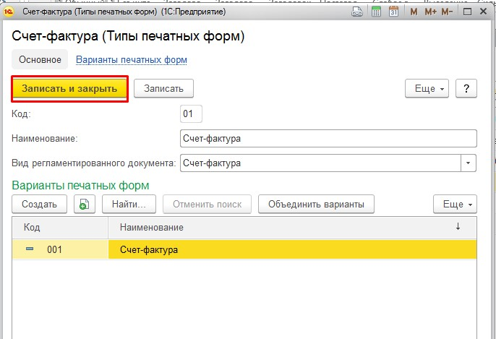

Рис. 96

1. Добавим соответствие Документ – ТПФ для настройки связей. Для этого перейдем в «Настройки», вкладка «Штрихкодирование», нажмём кнопку «Добавить» (Рис. 97).  
   В графе «Объект» указываем документ («Поступление товаров и услуг», «Реализация товаров и услуг» и т.д.). В графе «Тип печатной формы» – соответствующий ТПФ («Торг-12», «Счет-фактура», УПД и т.д.).

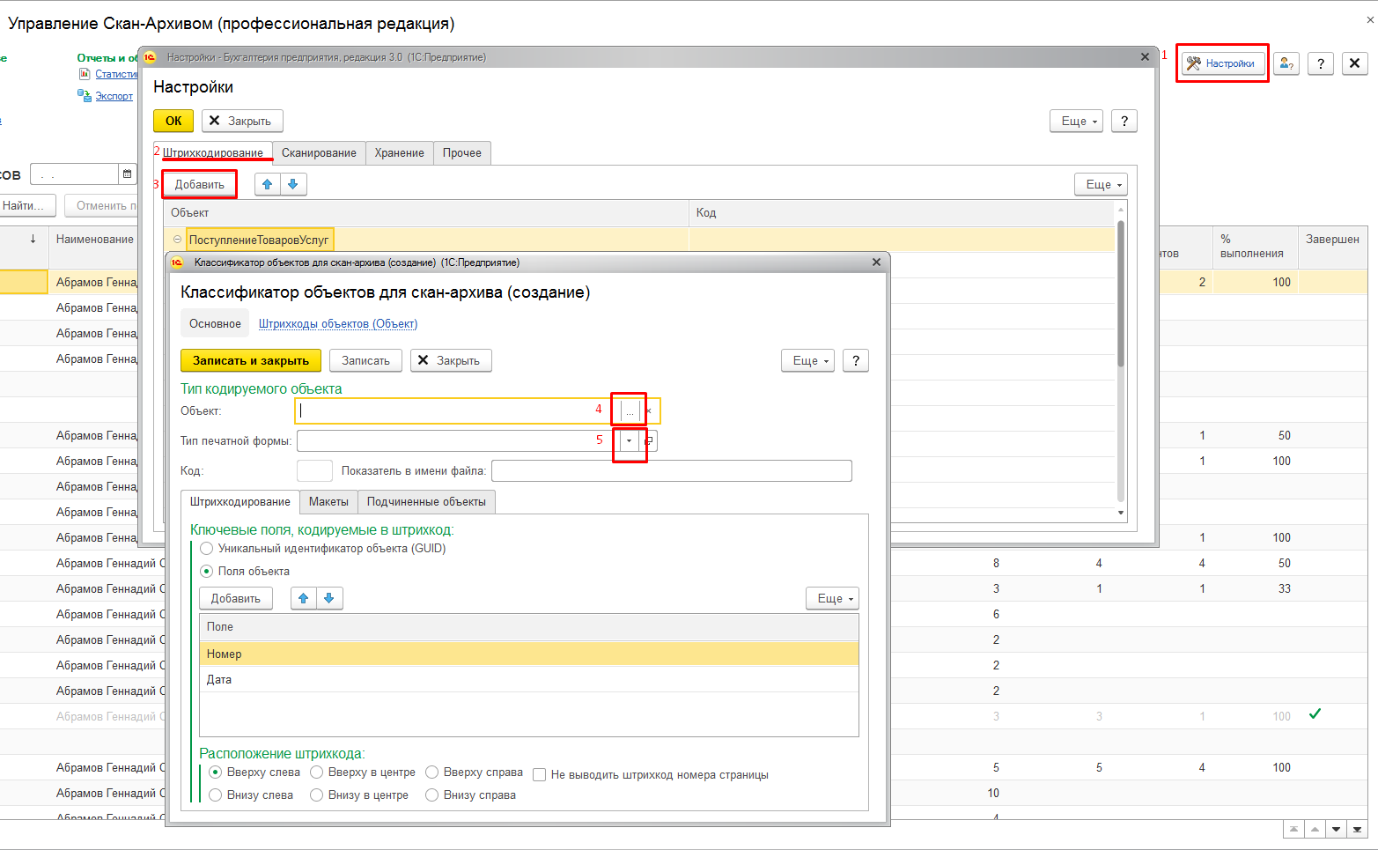

Рис. 97

1. Перейдите во вкладку «Прочее» / «Комплектность объектов архивирования» и проверьте, что для каждого типа документов указаны необходимые типы печатной формы (Рис. 98).

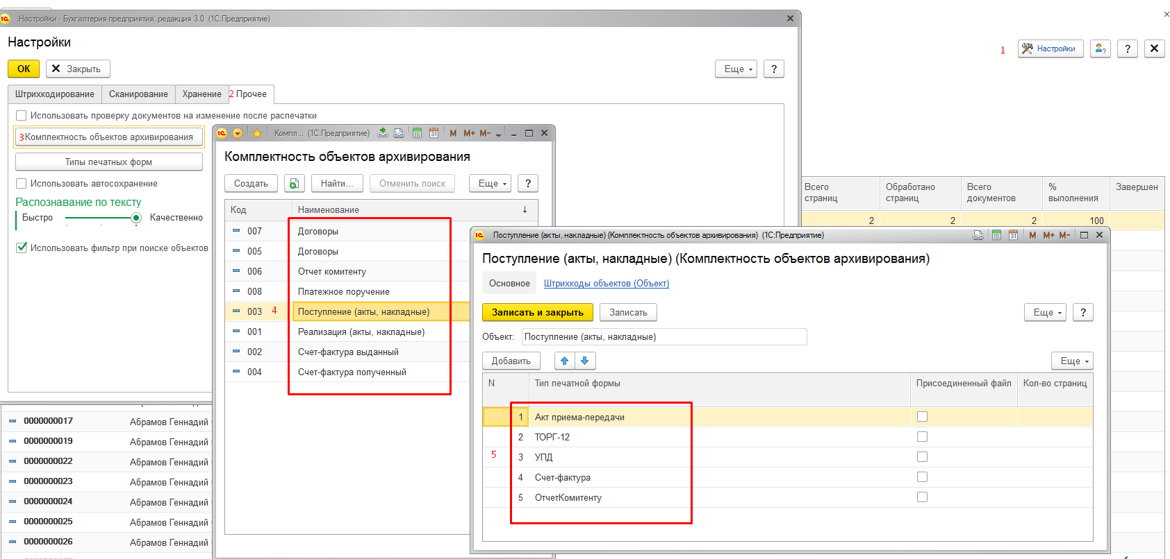

Рис. 98

Для подтверждения каждого действия необходимо нажать «Записать и закрыть».

### Подключение дополнительных обработок

В состав CА помимо настроек, требующих изменения конфигурации, включаются также дополнительные обработки, которые добавляют полезные функции, но не требуют изменений конфигурации. В текущую поставку включено несколько таких обработок.

Версии обработок различаются для разных режимов использования СА — обработки для разных режимов расположены в разных папках в каталоге поставки:

* Для встраиваемого режима — папка «EPF» (для встраиваемого режима) и «БРС» (для внешнего режима). Варианты обработок, предназначенные для работы во внешнем режиме, имеют в названии префикс «БРС».
* Для расширения – доп.обработки и отчёты подключать как внешние обработки ненужно они уже сразу встроены в расширение.

#### Рабочее место оператора СА

Данная обработка применяется только при работе с СА во внешнем режиме и является аналогом обработки «Управление Скан-Архивом» (которая используется при встроенном СА).

Файл внешней обработки: «СА_РабочееМестоОператора.epf» из папки «БРС» в дистрибутиве СА. Подключается в базу как обычная дополнительная внешняя обработка.

#### Статистика Скан-Архива

Файл внешней обработки: «СА_Статистика.epf» (БРС_Статистика.epf). Подключается в базу как обычная дополнительная внешняя обработка. В этой обработке реализован комплект статистических отчётов — их использование описано в «Руководстве пользователя».

Важно: для того чтобы статистические отчёты, описанные в «Руководстве пользователя», были доступны, их надо предварительно включить в перечень доп. обработок (справочник «Дополнительные внешние отчеты и обработки»), с помощью штатных средств учётной конфигурации (УПП, УТ, БП и т.п.). Дополнительная обработка должна иметь имя по умолчанию: «Статистика Скан-Архива».

Реализация этих отчётов в виде внешней обработки облегчает использование отчётности всеми категориями пользователей базы:

* Операторы СА могут вызывать отчёт непосредственно из формы управления «Скан-Архивом», либо из списка доп.обработок (штатными средствами учётной конфигурации).
* Пользователи СА, не имеющие доступа к форме управления «Скан-Архивом», могут вызывать отчёт из списка доп.обработок (штатными средствами учётной конфигурации).

#### Экспорт скан-образов

Файл внешней обработки: «СА_Экспорт.epf» (БРС_Экспорт.epf). Подключается в базу как обычная дополнительная внешняя обработка. В этой обработке реализован экспорт скан-образов; использование функции экспорта описано в «Руководстве пользователя».

Важно: для того чтобы форма экспорта, описанная в «Руководстве пользователя», была доступна, надо предварительно включить в перечень доп. обработок (справочник «Дополнительные внешние отчеты и обработки»), с помощью штатных средств учётной конфигурации (УПП, УТ, БП и т.п.), обработку «СА_Экспорт.epf». Дополнительная обработка должна иметь имя по умолчанию: «Экспорт скан-образов».

Реализация этих отчётов в виде внешней обработки облегчает использование функции экспорта всеми категориями пользователей базы:

* Операторы СА могут открывать форму экспорта непосредственно из формы управления «Скан-Архивом», либо из списка доп.обработок (штатными средствами учётной конфигурации).
* Пользователи СА, не имеющие доступа к форме управления «Скан-Архивом», могут открывать форму экспорта из списка доп.обработок (штатными средствами учётной конфигурации).

#### Просмотр скан-образов документа

Файл внешней обработки: «ПросмотрСканОбраза.epf» (БРС_ПросмотрСканОбраза.epf).

Представляет собой форму для просмотра скан-образов, прикреплённых к выбранному документу. Подключается к базе как дополнительная печатная форма. По умолчанию (в параметрах авторегистрации) прикрепляется к документам «Реализация товаров и услуг», «Счет-фактура выданный»; можно дополнительно прикрепить к тем видам документов, которые у вас включены в механизм CА (см. параграф «Настройка штрихкодирования в базе» на стр. 61).

После подключения этой дополнительной печатной формы она появляется в списке доступных печатных форм (Рис. 99).

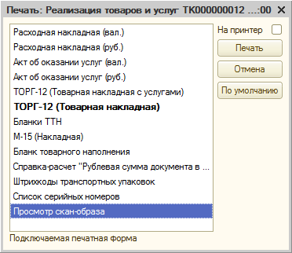

Рис. 99

Замечание. Форма просмотра прикреплённых скан-образов реализована в виде внешней печатной формы для того, чтобы сделать механизм универсальным и избежать дополнительных изменений в конфигурацию учётной базы. В демонстрационной базе представлен другой вариант – гиперссылка с информацией о количестве прикреплённых сканов (Рис. 100); при нажатии на эту гиперссылку открывается форма со списком прикреплённых сканов. Такой вариант более удобен для пользователей, но требует внесения изменений в формы всех документов, которые сохраняются в архив сканов. При необходимости вы можете реализовать такой вариант в своей базе, используя конфигурацию демонстрационной базы «Скан-Архива» как образец.

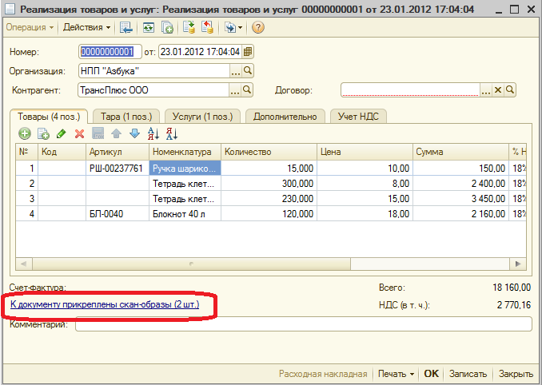

Рис. 100

#### Отчёт по состояниям документов в скан-архиве

Файл внешней обработки: «CА_СостоянияДокументов.epf» (БРС_СостоянияДокументов.epf). Подключается в базу как обычная дополнительная внешняя обработка.

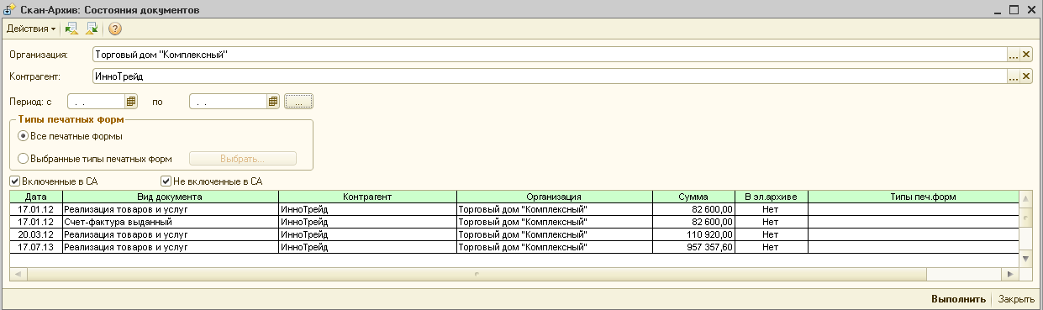

Рис. 101

Отчёт показывает документы (с отбором по организации, контрагенту и периоду) с указанием признака наличия/отсутствия в скан-архиве. Возможно также сразу отобрать документы, включённые или не включённые в CА, а также установить отбор интересующих документов по организации, контрагенту, периоду или типам печатных форм.

#### Анализ скан-образов

Файл внешней обработки: «СА_АнализСканов.epf» (БРС_АнализСканов.epf). Подключается в базу как обычная дополнительная внешняя обработка.

Обработка позволяет проводить анализ о количестве отсканированных страниц документа и примечаниям к скан-образам документов.

#### Обработка основных копий документов

Файл внешней обработки: «СА_ОбработкаОсновныхКопийДокументов.epf» (БРС_ОбработкаОсновныхКопийДокументов.epf). Подключается в базу как обычная дополнительная внешняя обработка.

Обработка предназначена для удобного анализа и установки признака «Основная копия» для документов, у которых есть несколько отсканированных копий.

#### Дополнительная печатная форма для массовой печати документов со штрихкодами

В информационных базах, работающих в управляемом режиме на платформе 1С:Предприятие 8.3, имеется возможность выделить несколько документов в списке и отправить их на печать. В этом случае печатные формы всех выбранных документов база, перед выводом на печать, объединяет в один печатный документ. И в результате штрихкоды на документах штатными средствами типовой конфигурации печатались некорректно. Для того чтобы обойти проблему, необходимо подключить в базу и использовать при печати дополнительную печатную форму «СА_ПечатьДокументов.epf». Она выполняет массовую печать без объединения печатных форм в одну печатную форму, и штрихкоды выводятся корректно.

При использовании СА во внешнем режиме данная печатная форма играет ещё более важную роль: только через неё можно распечатывать документы со штрихкодами, по которым СА потом может автоматически прикреплять сканы к документам учётной базы. Печать штрихкодов СА штатными средствами (через обычные печатные формы, имеющиеся в учётной базе) невозможна без изменения конфигурации учётной базе, и поэтому такой вариант работает только при встраивании СА в учётную базу.

Файл внешней печатной формы: «СА_ПечатьДокументов.epf» (он универсальный — работает как при встроенном СА, так и во внешнем режиме). Подключается в базу как дополнительная внешняя печатная форма. При подключении необходимо назначить эту печатную форму для требуемых документов базы. Она добавляется в список доступных печатных форм под наименованием «СА: Печать документов со штрихкодами». Порядок использования описан в «Руководстве пользователя».

## Подготовка рабочего места оператора СА

### Порядок подготовки

На рабочем месте сотрудника, занимающегося внесением документов в скан-архив (оператора СА), необходимо:

* Организовать доступ в учётную информационную базу с правами, включающими роль «СА_Оператор».
* Подключить потоковый сканер.
* Установить программные компоненты, входящие в состав СА, и выполнить их активацию.
* Провести обучение сотрудника.

Рекомендуется также оборудовать рабочее место оператора СА широким столом, чтобы можно было удобно разместить несколько стопок бумаги.

### Подключение оборудования

#### Приобретение потокового сканера

Для получения скан-образов бумажных документов вам необходим сканер. При небольших объёмах документооборота подойдёт обычный планшетный сканер. Однако из-за низкой скорости работы и ручного режима сканирования они мало подходят для быстрого сканирования большого количества документов. Более подходящим выбором является потоковый сканер (другое название – «документ-сканер»), позволяющий в автоматическом режиме и с высокой скоростью сканировать большие пачки документов (от 30-40 до 100-300 страниц в пачке, в зависимости от категории сканера).

При выборе сканера необходимо обратить внимание на параметры, оказывающие наибольшее влияние на общую скорость работы:

* Скорость сканирования – количество листов, которые сканер может обработать за минуту. Реальная скорость обработки страниц при включении в скан-архив несколько ниже, поскольку к времени сканирования добавляется также время анализа (выделение и прочтение штрихкодов).
* Возможность двустороннего сканирования. Эта возможность важна, если вы выполняете печать на обеих сторонах листа. Иначе эта возможность не является важной для СА.
* Ёмкость устройства автоподачи – максимальный размер (количество листов) пачки, которую сканер может обработать за один раз.
* Функция обнаружения двойного захвата – способность сканера автоматически обнаруживать ситуации одновременного захвата двух (или более) листов. Эта способность критически важна, поскольку придётся сканировать большое количество листов, значительная часть из которых будет недостаточно ровными, листы будут сцепляться друг с другом и т.п. Ситуации двойного захвата листов могу возникать достаточно часто, и их автоматическое обнаружение повысит надёжность и скорость всего процесса.

Остальные параметры, которыми различаются сканеры, для сканирования финансовых документов менее важны:

* Формат (А4, А3) – достаточно стандартного формата А4.
* Разрешение – достаточно разрешения 300 точек на дюйм, которое поддерживается большинством сканеров.

Исходя из перечисленных параметров, мы рекомендуем применять сканер Canon DR-M160, со следующими характеристиками:

* Формат - А4.
* Разрешение – 300 точек на дюйм.
* Скорость – до 60 стр./мин.
* Устройство автоподачи – одностороннее.
* Емкость устройства автоподачи - 60 листов.
* Ультразвуковое определение двойной подачи бумаги.
* Дополнительно - автоматическое определение формата, выравнивание, коррекция теней, пропуск пустых страниц, режим сканирования сложенного листа, установка области сканирования, определение тонкого листа.

#### Настройка сканера

При сканировании документов в СА используются многие настройки, установленные по умолчанию для сканера. Поэтому перед началом работы в настройках сканера необходимо установить:

* Режим сканирования: «256 серого» или «цветное 24-бит». При других режимах распознавание штрихкодов на скан-образе не гарантировано.
* Разрешение – рекомендуется не менее 300 dpi (точек на дюйм). При меньшем разрешении распознавание штрихкодов на скан-образе не гарантировано.

На рисунке ниже приведён пример настройки для сканера Canon DR-M160.

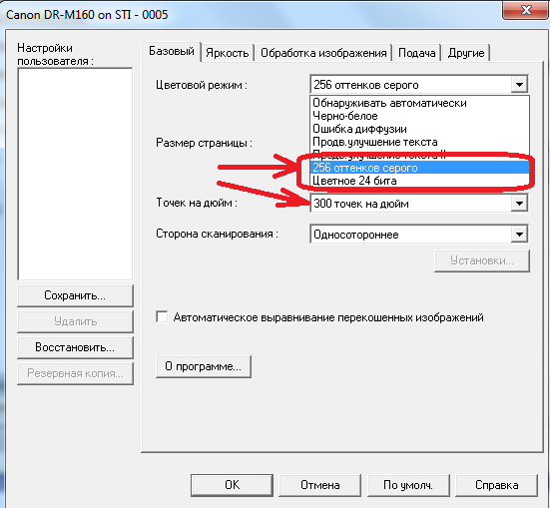

Рис. 102

СА позволяет в сеансе обработки сканов либо получать сканы непосредственно со сканера, либо загружать и обрабатывать уже готовые сканы из указанной папки. При получении готовых сканов из папки, файлы в списке упорядочиваются по названиям, в алфавитном порядке. Это позволяет сохранить при обработке правильный порядок следования отсканированных документов и страниц внутри документа. Чтобы порядок обработки сканов соответствовал порядку, в котором они были отсканированы, в настройках сканера необходимо настроить формат имени получаемого скана. Возможные варианты, в зависимости от допустимых настроек вашего сканера:

1. Включить в имя скана порядковый номер скана с ведущими нулями (например: "scan001", "scan002", "scan003" и т.д.). Если порядковый номер будет без ведущих нулей (например: "scan1", "scan2"), порядок обработки может отличаться от порядка сканирования ("scan11" будет расположен в списке раньше, чем "scan2").
2. Включить в имя скана дату и время сканирования, с точностью до секунды. В записи дате сначала должен располагаться год, потом месяц, затем день, затем часы, минуты и секунды. Значения всех чисел должны быть с ведущими нулями, аналогично варианту (а). Например, если документ отсканирован 8 февраля 2016 в 9:43:06, скан может получить имя вида "scan20160208094306".

## Изменения в работе пользователей информационной базы

Для облегчения и ускорения работ по созданию скан-архива бывает необходимо изменить существующие правила работы с документами. Мы рекомендуем внести следующие изменения.

1. **Не скреплять документы между собой скобами**. Во многих организациях принято перед передачей документов контрагенту скреплять комплект документов степлером. Это удобно при работе с документами, но замедляет внесение документов в скан-архив, поскольку оператору приходится тратить дополнительное время на раскрепление листов. Для упрощения процесса рекомендуем принять следующий вариант работы:
   * Менеджер печатает два экземпляра всех финансовых документов (экземпляр покупателя и собственный).
   * Экземпляр покупателя можно скрепить степлером, если это необходимо.
   * Из собственных экземпляров:
   * Документы, на которые не требуется получать подпись и печать контрагента (например, счета-фактуры), ему не передаются, а сразу складываются менеджером в стопку для передачи оператору СА.
   * Документы, которые передаются контрагенту для получения его подписей и печатей, скрепляются обычными скрепками (не степлером).
2. **Запретить ставить печати и подписи поверх штрихкодов**. Это необходимо для надёжного автоматического распознавания документа по штрихкоду. Поскольку устанавливать правила работы для контрагента (покупателя) вряд ли получится, рекомендуется на печатных формах штрихкоды, размещаемые в нижней части листа, печатать в той части, где предполагается ставить собственную печать и подпись (например, на ТОРГ-12 – слева) и ввести соответствующее правило в регламент работы собственных менеджеров. Если вы используете штрихкодирование нерегламентированных печатных форм, рекомендуем их скомпоновать таким образом, чтобы штрихкод располагался как можно дальше от подписей и печатей, а также от края страницы.
3. **При работе в управляемом режиме, для массовой печати документов использовать дополнительную печатную форму «СА: Печать документов со штрихкодами»**. Это необходимо для корректного штрихкодирования документов при массовой печати. Подробнее см. параграф «Дополнительная печатная форма для массовой печати документов со штрихкодами» и в «Руководстве пользователя».
4. **При использовании СА во внешнем режиме все штрихкодируемые документы необходимо печатать с помощью дополнительной печатной формы «СА: Печать документов со штрихкодами»**. Эта обработка получает из внешней базы регистрации сканов (БРС) настройки штрихкодирования для конкретной печатной формы, формирует и выводит штрихкод. Подробнее см. параграф «Дополнительная печатная форма для массовой печати документов со штрихкодами» и в «Руководстве пользователя».

## Порядок работы с входящими документами в версии «Стандарт»

Механизмы СА ориентированы, прежде всего, на обработку исходящих документов. Причина в том, что механизм идентификации документов построен на распознавании штрихкодов, а штрихкоды (в нужном формате) печатаются на документах в том случае, если документы распечатываются из этой же базы – то есть на исходящих документах. Для входящих документов (документы, которые подготовлены и распечатаны в другой информационной базе) этот способ не подходит.

В версии «ПРОФ» имеется возможность автоматической идентификации таких документов по ключевым реквизитам (см. «Настройка правил идентификации документов по ключевым реквизитам» на стр. 74).

В версии «Стандарт» нет полностью автоматического сценария обработки. Но включение входящих документов в скан-архив возможно несколькими способами:

* Вручную указывать объект (документ или элемент справочника), к которому следует привязать скан-образ. В СА есть возможность сделать процесс более удобным за счёт установки фильтра по видам и реквизитам объектов. См. параграф «2.2.3 Прикрепление скан-образов к объектам базы» в «Руководстве пользователя».
* Формировать этикетки со штрихкодами и наклеивать их на входящие документы.

Рассмотрим подробнее порядок работы с использованием этикеток. Для такого варианта работы потребуется приобрести и подключить к рабочему месту сотрудника, печатающего этикетки, дополнительное устройство – принтер этикеток (термопринтер или термотрансферный принтер). В информационную базу следует подключить с помощью штатного механизма внешних печатных форм дополнительную печатную форму «Печать этикетки» (входит в поставку СА — обработка «ПечатьЭтикетки.epf» для встраиваемого режима и «БРС_ПечатьЭтикетки.epf» для внешнего режима работы с СА). Эту печатную форму следует подключить к видам документов, к которым должны прикрепляться скан-образы входящих документов (например – документ «Поступление товаров и услуг»).

Порядок действий пользователя при обработке входящего документа:

1. Создать документ в информационной базе, заполнить необходимые реквизиты и записать документ в базу.
2. Вызвать из формы документа дополнительную печатную форму «Печать этикетки». Откроется запрос типа печатной формы, для которой следует формировать штрихкод и печатать этикетку. Пользователь должен выбрать тип печатной формы и нажать «ОК».
3. Механизмы СА сформируют для документа штрихкод (или найдут в базе уже сформированный штрихкод, если этикетка уже печаталась раньше). В результате будет сформирована и открыта печатная форма, содержащая штрихкод для документа (Рис. 103).

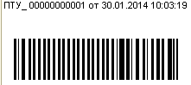

Рис. 103

1. Эту печатную форму надо распечатать на принтере этикеток.
2. Распечатанную этикетку отклеить от ленты и наклеить на бумажный оригинал на свободное место.

Дальнейший порядок обработки такого документа с этикеткой полностью совпадает с процессом обработки исходящих документов, на которых штрихкод напечатан.

Штрихкоды, формируемые для печати на этикетках, отличаются от тех, которые формируются при печати штрихкодов на исходящих документах (см. «Настройка штрихкодирования в базе»). Такие штрихкоды не содержат описания документов (уникальный идентификатор или набор ключевых реквизитов), а формируются как последовательные числовые значения вида «00000000001», «00000000002» и т.д. В терминах СА такие штрихкоды называются ***абстрактными***. Штрихкод формируется один раз, перед первой печатью этикетки для данного объекта, и записывается в регистр сведений «Штрихкоды объектов». Такой порядок позволяет настроить автоматическую работу с входящими документами в том случае, если контрагент, предоставляющий вам эти документы, сам печатает на них свой штрихкод и при этом предоставляет описание документов в электронном виде (например, в формате XML). Тогда можно включить в описание документа и его штрихкод, а при чтении описания записывать уже готовый штрихкод в базу, в регистр «Штрихкоды объектов». В этом случае можно исключить из процесса обработки ручные операции - печать и наклейку этикеток.

# Информация для специалистов

Данный раздел предназначен для специалистов (программистов и внедренцев) и содержит рекомендации по дополнительным настройкам и особенностям работы СА.

## Рекомендации по обновлению конфигурации

Данный параграф актуален при использовании СА во встраиваемом режиме.

Обновление СА и типовой конфигурации выполняется стандартными способами, с дальнейшей проверкой дописанных модулей. Ниже описаны рекомендации по порядку подсистем СА (при выходе новых версий) и по порядку обновления типовой конфигурации в учётной базе, в которой встроен СА.

### Обновление подсистем «Скан-Архива»

1. Перед обновлением необходимо сделать резервную копию базы данных.
2. Скачайте дистрибутив нового релиза СА по ссылке: <http://scan-archive.ru/download.php> .

Дистрибутив представляет собой zip-архив, содержащий все необходимые файлы.

Дистрибутив содержит полную версию СА, т.е. нет отличия между обновлением и полным дистрибутивом.

1. Распаковываете ее в любую папку. Запускаете Autorun (Рис. 104)

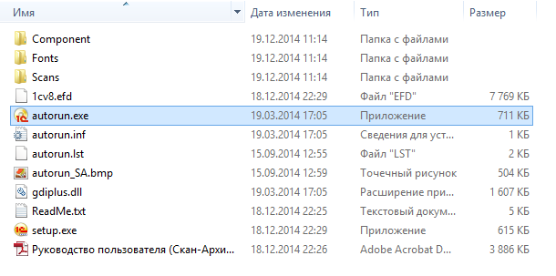

Рис. 104

1. Далее необходимо установить «Дополнение к конфигурации и демо-база» и «Программные компоненты "Скан-Архива"» (Рис. 105).

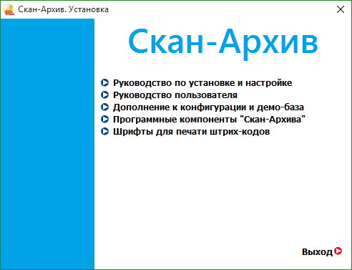

Рис. 105

1. Сохраните (запишите) точный номер типовой конфигурации в вашей учётной базе. При обновлении конфигурации специалист, выполняющий обновление, иногда забывает в окне сравнения конфигураций снять флажок «Свойства» у корневого элемента, и в этом случае после завершения обновления номер релиза типовой конфигурации будет затёрт. Если вы также забудете это сделать, вы сможете вручную вернуть правильный номер.
2. Запустите стандартную процедуру обновления конфигурации: меню «Конфигурация» / «Поддержка» / «Обновить конфигурацию» (Рис. 106):

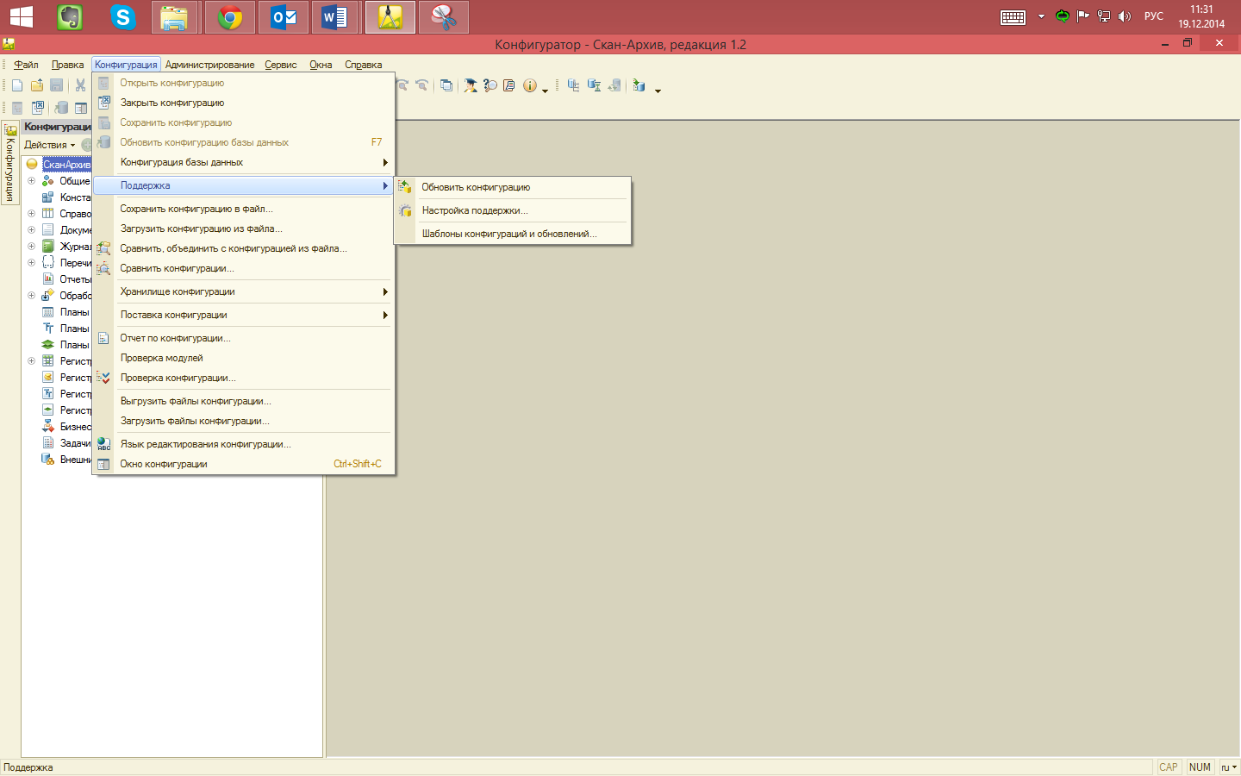

Рис. 106

Возможны два варианта обновления, описанные ниже.

#### Вариант обновления №1

В окне режима обновления выберите «Поиск доступных обновлений» (Рис. 107):

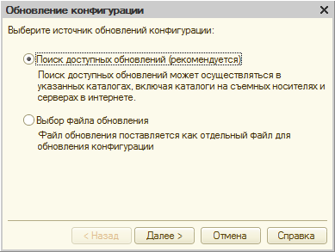

Рис. 107

Если вы при установке «Дополнение к конфигурации и демо-база» изменяли путь, то укажите его:

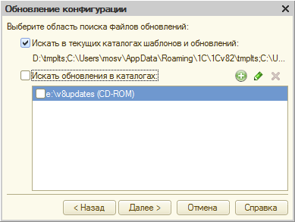

Рис. 108

В списке доступных обновлений выберите последнее:

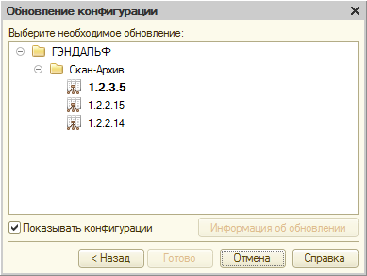

Рис. 109

В окне запроса согласитесь с установкой конфигурации поставщика на поддержку:

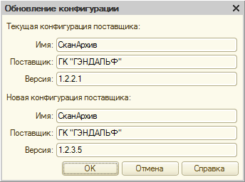

Рис. 110

Появится окно сравнения конфигураций:

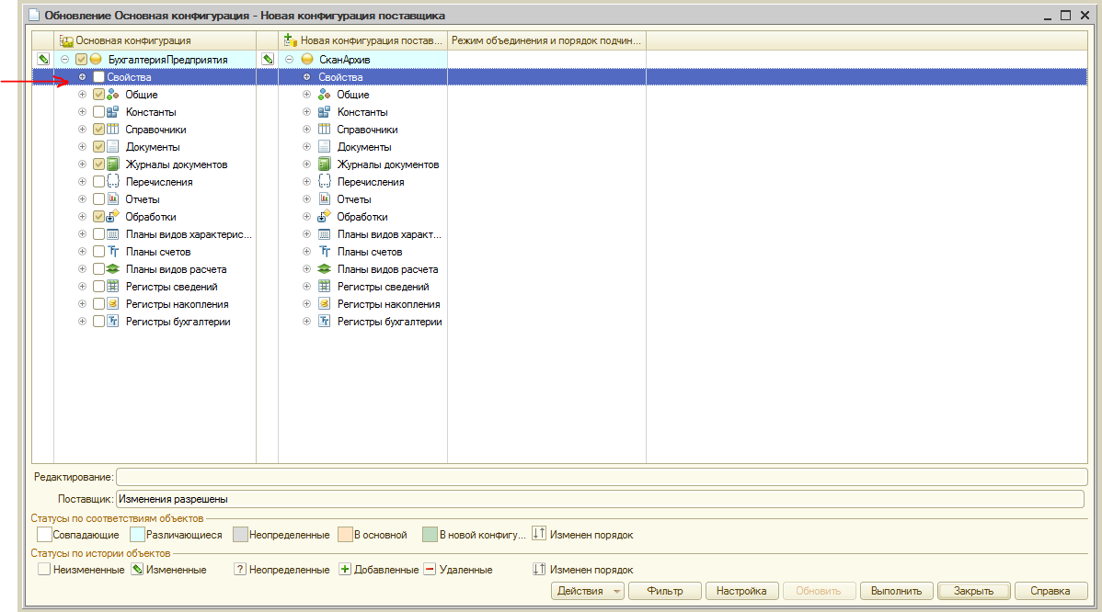

Рис. 111

**Важно** правильно установить галочки (флажки): необходимо снять галочку с атрибута «Свойства». При сравнении объектов конфигурации убедитесь, что все флажки стояли только на объектах, имеющих префикс «СА_» (см. Рис. 112). Для этого удобнее всего сначала снять все флажки и потом отметить объекты по подсистемам файла (подсистемы «СканАрхив» и «СканАрхивПроф»), см. стр. 24-25.

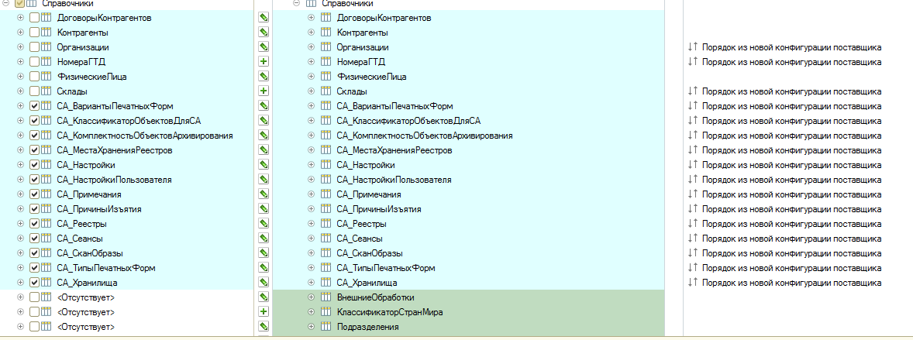

Рис. 112

Нажмите «Выполнить»: произойдет объединение конфигураций. После его завершения необходимо обновить конфигурацию базы данных.

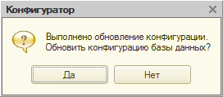

Рис. 113

В этом окне нажмите «Да» (Рис. 113) и затем примите изменения в структуре конфигурации (Рис. 114), если они будут.

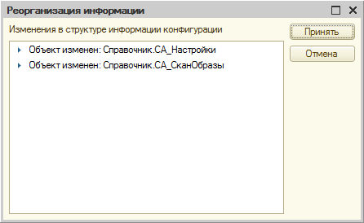

Рис. 114

В заключении надо проверить, остался ли нетронутым номер версии типовой конфигурации. Если он изменился (заменился на номер версии СА) — значит, при обновлении вы забыли снять флажок с атрибута «Свойства» (см. выше). В этом случае вручную впишите правильный номер типовой конфигурации.

#### Вариант обновления №2

Вариант 2 отличается выбором файла обновления.

Выберите «Выбор файла обновления» и нажмите «Далее». В поле с путём к файлу обновления (Рис. 65) нажмите на кнопку «…» и в открывшемся окне выбора файла вставьте путь:

%AppData%\1C\1Cv82\tmplts\Gendalf\ScanArchive\1_2_3_5\1Cv8.cf

(вместо 1_2_3_5 укажите поменять фактический номер релиза, на который обновляете) и нажмите «Окрыть». Данный пусть устанавливается по умолчанию, папки шаблонов 1С, если вы поменяли его, то необходимо зайти по изменённому пути.

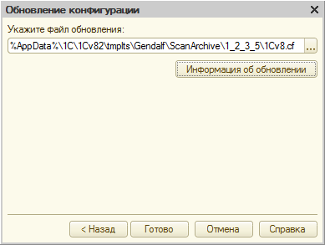

Рис. 115

Путь к выбранному файлу подставится в поле. Нажмите «Готово». Далее всё аналогично шагам варианта №1 (обновление основной конфигурации и конфигурации базы данных).

#### Обновление редакции 2.0 до 3.0

Обновление подсистем СА версии 2.0 до версии 3.0 выполняется по общему порядку (описан выше). При первом запуске базы после обновления выполняется автоматическая конвертация настроек. Для версии ПРОФ при конвертации выполняется и преобразование настроенных ранее правил распознавания, поскольку принципы формирования и использования правил внутри СА в версиях 2.0 и 3.0 отличаются. После конвертации необходимо зайти в форму настроек правил и проверить, на образцах сканов, правильно ли прошла конвертация. В случае если в результате конвертации какие-то области оказались смещены, их надо настроить правильно. Подробно настройка правил описана в параграфе «4.2.4 Настройка правил идентификации документов по ключевым реквизитам».

После обновления конфигурации СА до версии 3.0, необходимо установить соответствующую версию программных компонент и провести переактивацию СА на рабочем месте всех операторов СА. Порядок активации не изменился (см. «4.2.2 Активация программных компонент»), но необходимо запросить и применить новый активационный ключ, подходящий именно для версии 3.0. Без этого версия 3.0 работать не будет, при входе в СА будет выдаваться сообщение (Рис. 117).

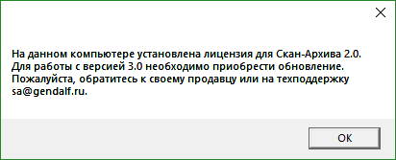

Рис. 116

### Обновление типовой конфигурации со встроенным «Скан-Архивом»

Перед обновлением типовой конфигурации необходимо сделать резервную копию базы данных.

Обновление типовой конфигурации учётной базы выполняется стандартным способом.

1. Откройте базу в режиме «Конфигуратор».
2. Запустите через меню команду «Конфигурация» / «Поддержка» / «Обновить конфигурацию» (Рис. 117).

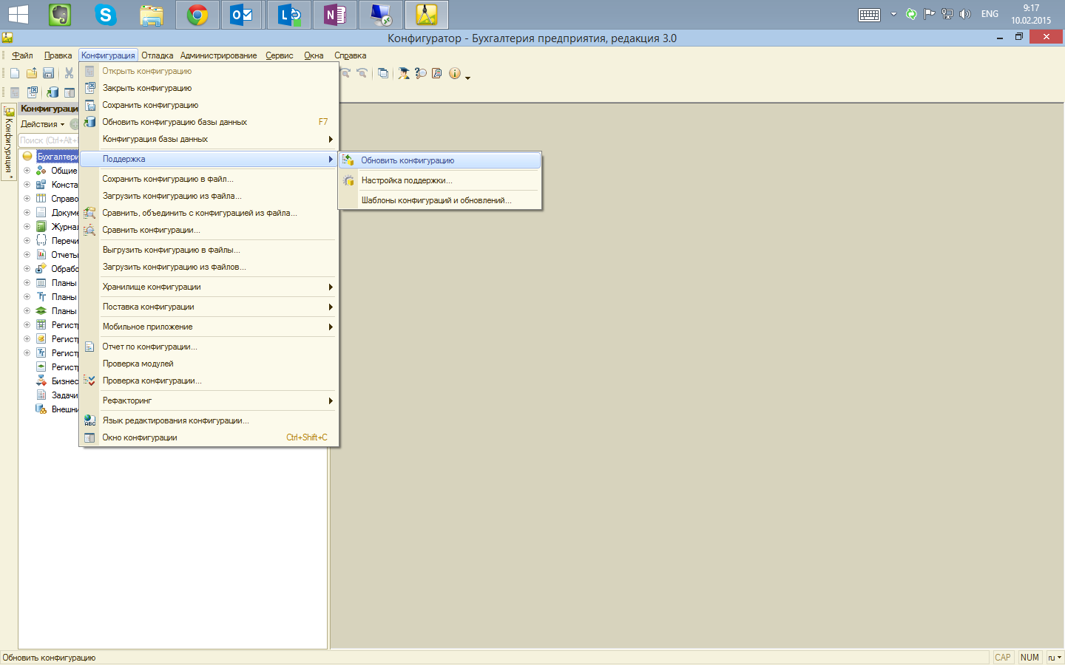

Рис. 117

1. Откроется окно с запросом источника обновления (Рис. 118).

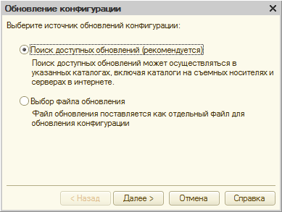

Рис. 118

1. Нажмите «Далее» (Рис. 119, Рис. 120).

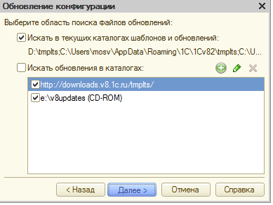

Рис. 119

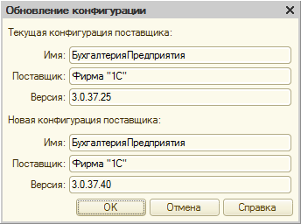

Рис. 120

1. Откроется окно сравнения/объединения конфигураций (Рис. 121).

Важно, обратите внимание!

1. Необходимо внимательно проверить, что в дереве объектов метаданных сняты флажки у всех объектов, которые относятся к подсистемам «Скан-Архива» (Рис. 122). Иначе объекты СА могут быть затёрты при обновлении.
2. Кроме того, при встраивании СА в учётную конфигурацию могли вноситься изменения в модули типовой конфигурации (см. параграф «4.1.1 Встраивание СА в учётную базу»). Если встраивание выполнялось в точном соответствии с данной инструкцией, то добавленные фрагменты можно легко найти по слову «ГЭНДАЛЬФ» в комментарии. Такие модули необходимо обновить на новую версию типовой конфигурации, т.е. в окне обновления конфигурации (Рис. 122) оставить флажки у них отмеченными. Но после завершения обновления необходимо заново внести все необходимые изменения.

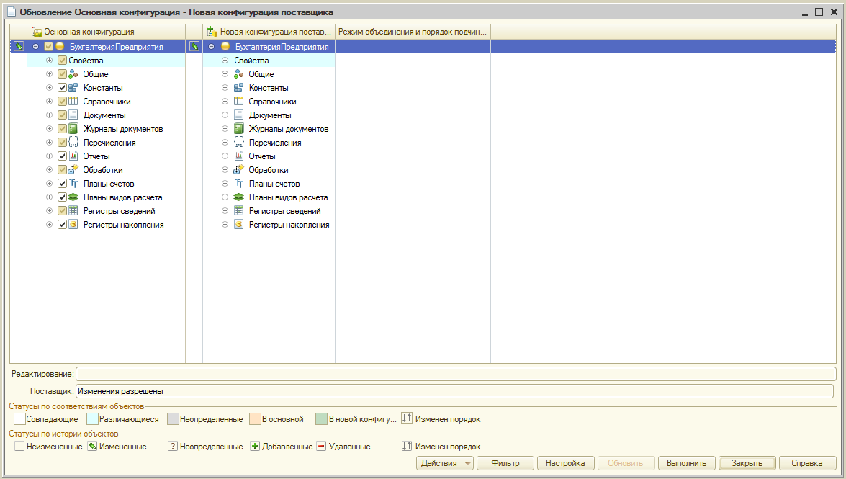

Рис. 121

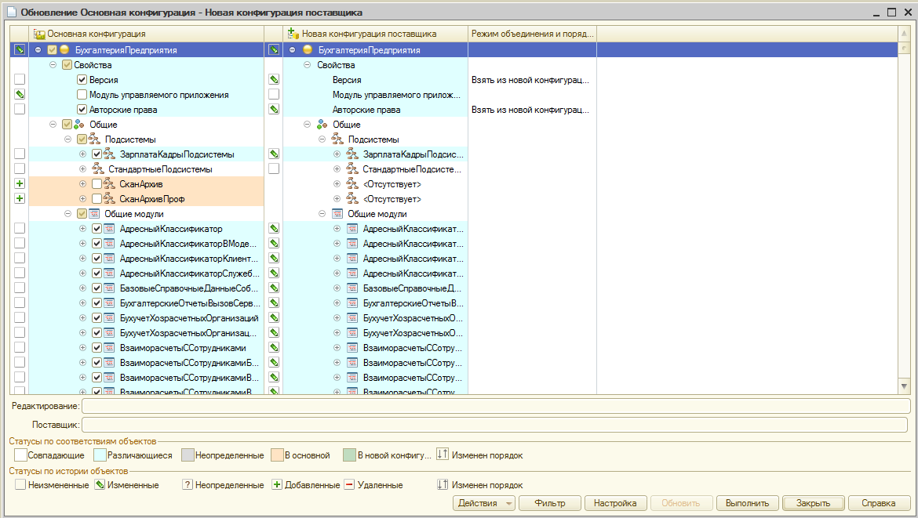

Рис. 122

1. После внимательного анализа и (при необходимости) изменения настроек обновления нажмите «Выполнить». Конфигуратор выполнит обновление типовой конфигурации и выдаст сообщение об этом (Рис. 123).

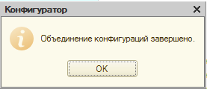

Рис. 123

1. Обновите конфигурацию баз данных (Рис. 124).

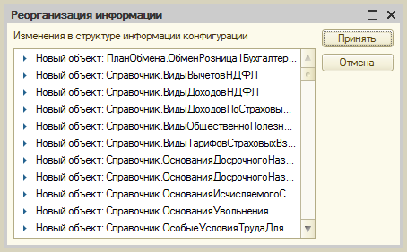

Рис. 124

Внимание! При обновлении могли «пропасть» изменения в модулях и настройки для общего журнала документов СА, поэтому необходимо их проверить и при необходимости — восстановить, в соответствии с параграфом «4.1.1 Встраивание СА в учётную ».

1. Запустите базу в режиме Предприятия. Подождать пока выполнится обработка обновления конфигурации и проверьте правила обмена и внешние печатные формы и обработки.
2. Запустите «Скан-Архив». Проверьте работоспособность всех механизмов и дополнительных отчётов и обработок (в т.ч. «Экспорт» и «Статистика» в основном окне СА).

## Параметры настройки программы

Параметры настройки механизмов СА хранятся в информационной базе (если СА встроен в учётную базу, то в учётной базе, иначе — в БРС) в справочнике «Настройки Скан-Архива» (объект метаданных – справочник «СА_Настройки») в виде предопределённых элементов. Ниже (Таблица 2) приведены все параметры СА, для каждого указан требуемый тип значения, значение по умолчанию (если есть), элемент управления для настройки параметра в пользовательском интерфейсе (если есть) и комментарий.

Некоторые параметры не имеют возможности для настройки средствами пользовательского интерфейса, а могут быть настроены только непосредственно в справочнике. Такие параметры предназначены для «тонкой» настройки поведения механизмов СА специалистами.

Значения по умолчанию назначаются параметрам при первом запуске основной формы СА в информационной базе после интеграции СА в учётную базу, либо после обновления конфигурации СА.

Таблица 2

|  |  |  |  |  |
| --- | --- | --- | --- | --- |
|  |  |  |  |  |
| **Наимено-вание** | **Тип**  **значения** | **Значение**  **по умол-чанию** | **Настройка в пользовательском**  **интерфейсе** | **Комментарий** |  |
| Двустороннее сканирование | Булево | Нет | Закладка «Сканирование», флажок «Сканировать обе стороны листа» |  |  |
| Использовать для справочников | Булево | Да |  |  |  |
| Использовать кэширование эскизов | Булево | Да |  |  |  |
| Использовать полнотекстовое распознавание | Булево | Нет |  | Используется только в версии ПРОФ |  |
| Использовать прокси | Булево | Нет | Закладка «Хранение», флажок «Использовать» в группе «Прокси» | Используется только в случае хранения скан-архива на ресурсе FTP |  |
| Использовать распознавание печатей | Булево | Нет |  |  |  |
| Каталог скан-архива | Строка |  |  | Должно быть настроено при начале работы со СА |  |
| Максимальный размер эскиза | Число | 100 000,000 |  | Размер задаётся в байтах. Рекомендуется оставить значение по умолчанию и изменять только при проблемах с отображением эскизов в «1С» (уменьшать) или при желании получать более чёткие изображения скан-образов на эскизах (увеличивать). |  |
| Минимальное заполнение листа | Число | 50,000 | Закладка «Сканирование», поле «Пустыми считаются страницы с уровнем шума менее» | Используется совместно с опцией «Двустороннее сканирование» для определения пустых листов. |  |
| Номер версии «Скан-Архива» | Строка | 1.1.0.15 |  | Используется при определении факта обновления релиза конфигурации, для выполнения необходимых процедур инициализации данных. |  |
| Печать этикеток | Строка |  |  | Имя настройки для печати этикеток |  |
| Показывать стартовую панель «Скан-Архива» | Булево | Нет | Флажок «Показывать при начале работы системы» в нижней части стартовой панели. | Используется только в демо-базе, в шаблоне базы значение установлено в «Истина» («Да»). |  |
| Прокси - адрес | Строка |  | Закладка «Хранение», флажок «Хост» в группе «Прокси» | Используется только при включённой опции «Использовать прокси» |  |
| Прокси - логин | Строка |  | Закладка «Хранение», флажок «Логин» в группе «Прокси» | Используется только при включённой опции «Использовать прокси» |  |
| Прокси - пароль | Строка |  | Закладка «Хранение», флажок «Пароль» в группе «Прокси» | Используется только при включённой опции «Использовать прокси» |  |
| Прокси - порт | Строка |  | Закладка «Хранение», флажок «Порт» в группе «Прокси» | Используется только при включённой опции «Использовать прокси». Важно: в диалоге настройки отображается в виде звёздочек, но в справочнике хранится в открытом виде |  |
| Пропускать пустые страницы | Булево | Нет | Закладка «Сканирование», флажок «Пропускать пустые страницы» | Используется совместно с опцией «Двустороннее сканирование». |  |
| Размер колонтитула для штрихкода |  | 10,000 |  | Используется для тонкой подстройки штрихкодирования плотно заполненных печатных форм |  |
| Размер шрифта для штрихкода |  | 16,000 |  | Используется для тонкой подстройки штрихкодирования плотно заполненных печатных форм |  |
| Режим хранения файлов |  | Каталог | Закладка «Хранение», варианты режимов хранения |  |  |
| Сервисная версия |  | Нет |  | Используется только для оказания услуг в сервисном режиме. |  |
| Формат файла скан-образа |  | jpg | Закладка «Сканирование», поле «Пустыми считаются страницы с уровнем шума менее» |  |  |
| Хост - адрес |  |  | Закладка «Хранение», флажок «Хост» в группе «Удаленное хранение» |  |  |
| Хост - логин |  |  | Закладка «Хранение», флажок «Логин» в группе «Удаленное хранение» |  |  |
| Хост - пароль |  |  | Закладка «Хранение», флажок «Пароль» в группе «Удаленное хранение» |  |  |
| Хост - порт |  |  | Закладка «Хранение», флажок «Порт» в группе «Удаленное хранение» |  |  |
| Хранение в базе данных |  | Нет |  | Устаревший параметр |  |

## Изменение расположения архива сканов

В процессе использования СА может возникнуть необходимость сменить хранилище, т.е. файловый ресурс, в котором физически хранятся файлы скан-образов. Для корректного перемещения важно понимать, как СА хранит в базе информацию о расположении скана. Эта информация хранится в базе в двух местах (Рис. 125):

* Имя файла хранится в реквизите «ИмяФайла» справочника «СА_СканОбразы».
* Путь (и, при необходимости, логин и пароль для доступа) к файловому ресурсу хранится в реквизитах справочника «СА_Хранилища», а ссылка на хранилище, в котором расположен конкретный скан, хранится в реквизите «Хранилище» справочника «СА_СканОбразы».

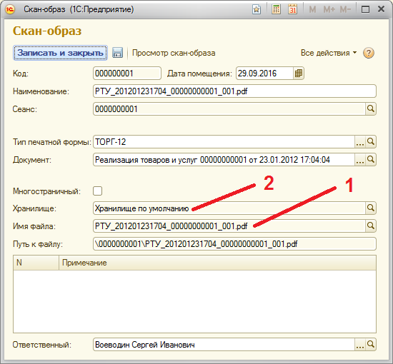

Рис. 125

Порядок действий при смене хранилища различается в зависимости от ситуации:

* Если необходимо все имеющиеся сканы переместить на новый файловый ресурс, и новые сканы размещать туда же (на новый файловый ресурс):
  1. Переместите все файлы сканов из старого ресурса на новый.
  2. В настройках хранилища укажите новый путь (и, при необходимости, логин и пароль для доступа). Подробнее см. подраздел «Хранение скан-архива» в параграфе «4.2.3 Настройка общих параметров СА», на стр. 61).
* Если имеющиеся сканы надо оставить на прежнем месте, а новые располагать в новом хранилище:
  1. В справочнике «СА_Хранилища» создайте новый элемент, укажите в нём новый путь (и, при необходимости, логин и пароль для доступа).
  2. Новое хранилище укажите в форме настроек общих параметров СА (см. подраздел «Хранение скан-архива» в параграфе «4.2.3 Настройка общих параметров СА», на стр. 61) в качестве текущего хранилища сканов.

В результате ранее сохранённые сканы СА будет корректно находить (для просмотра, печати, экспорта) по старому пути, указанному в настройках старого хранилища, а новые сканы будут располагаться уже в новом хранилище.

## Формат штрихкода

Формат штрихкода, печатаемого на исходящих документах, определяется настройками штрихкодирования (см. параграф «Настройка штрихкодирования в базе» на стр. 66).

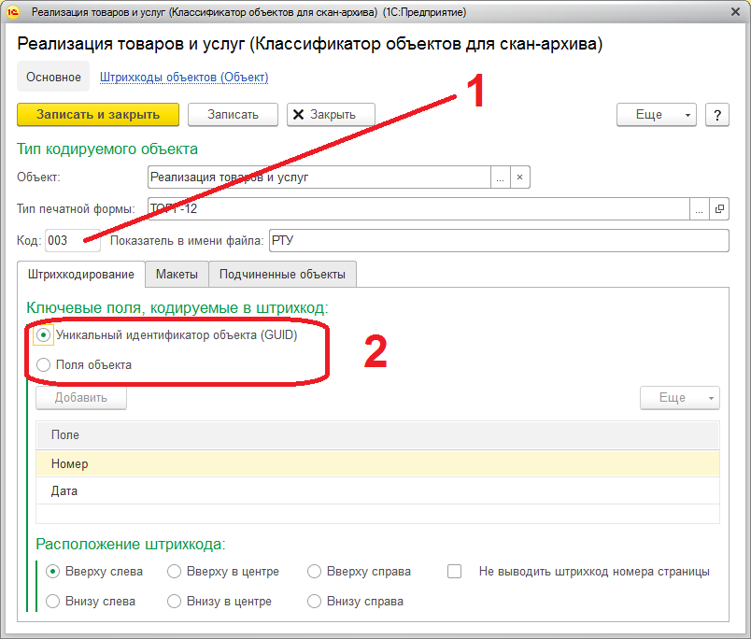

Рис. 126

В штрихкоде первые три цифры указывают код элемента в справочнике «Классификатор штрихкодов» (Рис. 126, п. 1), после которого идёт точка («.»). После точки располагается информация, идентифицирующая документ в базе. Состав этой информации определяется опцией «Ключевые поля, кодируемые в штрихкод» (Рис. 126, п. 2).

Для варианта «Уникальный идентификатор объекта (GUID)» после точки располагается модифицированное (убраны дефисы) строковое представление внутреннего идентификатора объекта, например:

003.AA1362BCF29011E29EFE14DAE91B1A46

Для варианта «Поля объекта» после точки располагаются последовательно записанные и разделённые точками значения ключевых полей, указанных в настройке. При этом значения типа «Дата» преобразуются в формат «yyyyMMdd», для булевых значений используются «1» (Истина) и «0» (Ложь). Например, при использовании стандартного перечня ключевых полей (Номер, Дата) штрихкод для документа с номером «000000000037» и датой 03.07.2012 получит такой штрихкод:

003.000000000037.20120703

Каждый из реализованных вариантов штрихкодирования обладает своими достоинствами и недостатками по сравнению с другим вариантом. Штрихкодирование на основе универсального идентификатора позволяет надёжно идентифицировать документ даже после изменения его ключевых реквизитов (даты и номера). С другой стороны, если требуется организовать работу со скан-образами в разных базах, обменивающихся между собой данными (например, документы распечатываются в базе УПП или УТ, а потом переносятся в БП и сканируются уже в БП), то надёжнее вариант идентификации по ключевым реквизитам, поскольку уникальный идентификатор при переносе объекта данных из одной информационной базы в другую может изменяться (но может и сохраняться — это определяется особенностями реализации процедуры переноса).

## Использование сторонних штрихкодов

Возможна ситуация, когда документы уже содержат штрихкоды. Это могут быть штрихкоды поставщика, или же штрихкодирование реализовано в вашей базе до внедрения СА, либо документы печатаются (сразу со штрихкодами) в одной базе, а СА встроен в другую. Если у вас есть возможность получить в электронном виде значения штрихкодов для таких документов (например, при загрузке документов в базу из другой базы), то возможно прикреплять сканы к документам на основании таких «сторонних» штрихкодов.

Для этого в настройках штрихкодирования («4.2.3.3 Настройка штрихкодирования в базе») не надо указывать штрихкодирование для данного вида документов. А при загрузке данных о документах необходимо их штрихкоды записывать в регистр СА_ШтрихкодыОбъектов:

* В измерение «Объект» - ссылку на объект базы.
* В измерение «Префикс» можно ничего не записывать, оно не используется в подобных случаях.
* В измерение «ТипПечатнойФормы» - ссылку на соответствующий тип печатной формы («ТОРГ-12», «Счет-фактура» и т.п.) — элемент справочника СА_ТипыПечатныхФорм. Можно оставить это измерение пустым, тогда скан-образам, прикреплённым по таким штрихкодам, не будет устанавливаться тип печатной формы.
* Измерение «Штрихкод» - значение штрихкода.

После этого СА будет автоматически прикреплять сканы с такими штрихкодами к нужным объектам в базе.

## Подготовка шаблона Word для описи экспортированных сканов

После экспорта сканов (см. «4.2.5.3 Экспорт скан-образов» в данном руководстве, и параграф «3.3.3 Экспорт скан-образов» в «Руководстве пользователя») СА автоматически сохраняет перечень сканов и условия отбора в документе «Действия со сканами». Из этого документа можно создать и распечатать опись выгруженных документов, в соответствии с заданным шаблоном. Для этого необходимо создать шаблон описи в файле Microsoft Word (документ с расширениями «docx» или «doc»).

В дистрибутиве СА в папке «Примеры» расположен пример шаблона — файл «ОписьДокументов.docx». Описываемые далее настройки соответствуют этому примеру.

Порядок заполнения шаблона:

1. Создать новый документ Word.
2. Заполнить текст документа, в произвольной форме.
3. Выделить в документе место, куда СА будет вставлять значения описи (Рис. 127):

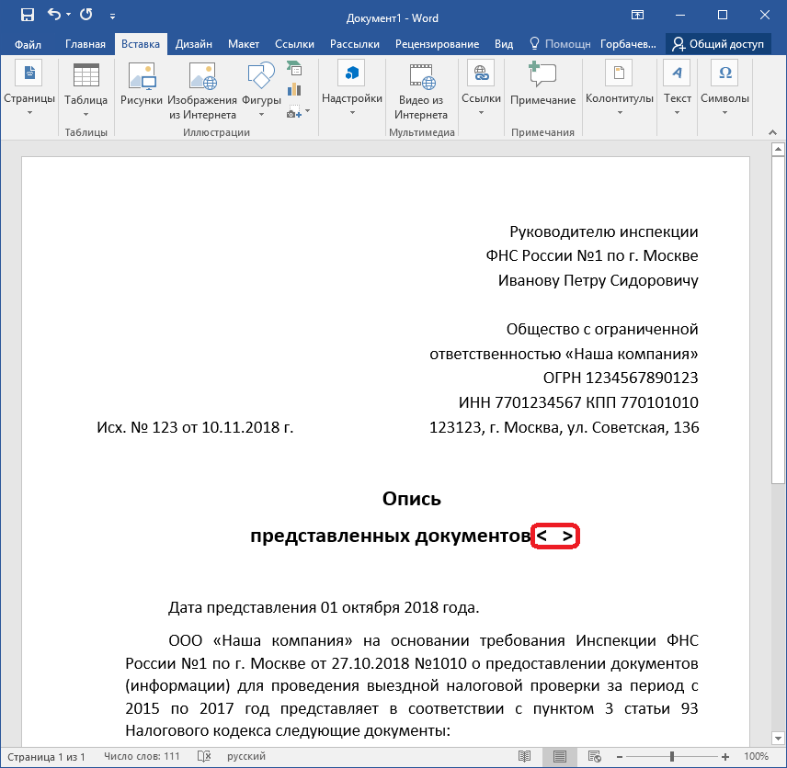

Рис. 127

1. Перейти в ленте Word на закладку «Вставка» и выбирать подменю «Закладка» (Рис. 128):

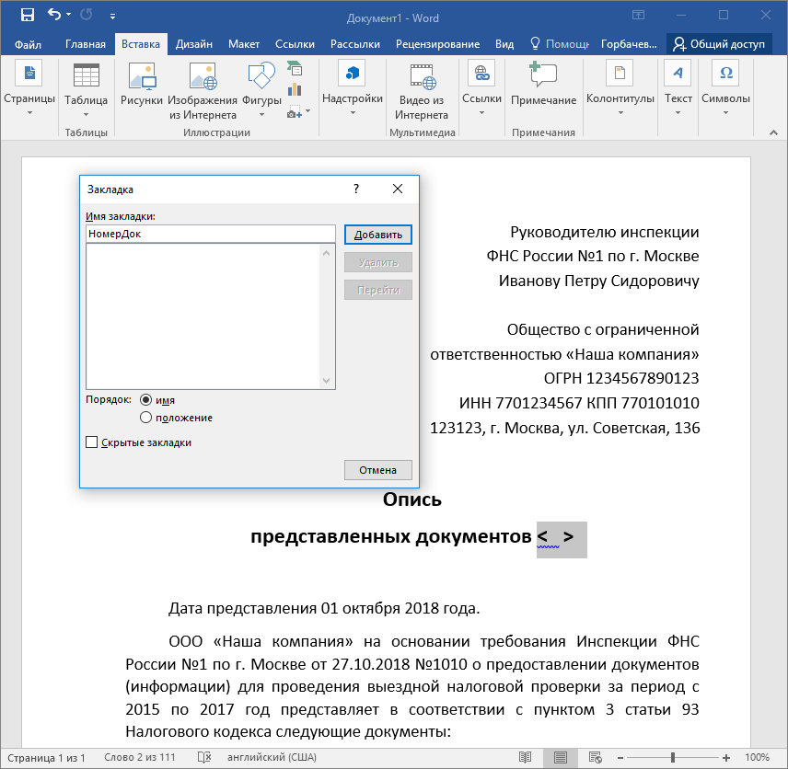

Рис. 128

1. В открывшемся диалоге ввести имя закладки (заменяемой области). Это имя потом надо будет указать в окне настроек печати (подробнее описано в «Руководстве пользователя») для того, чтобы СА при формировании описи подставил значение соответствующего поля.
2. Заданное имя добавить в документ по кнопке «Добавить».

Такие поля надо проставить во все места в документе.

## Доработка печати плотно заполненных печатных форм

Данный параграф актуален при использовании СА во встраиваемом режиме.

Для некоторых печатных форм (самый важный пример – «ТОРГ-12», печатаемая из документа «Реализация товаров и услуг») размеры колонтитула и полей являются критичными. В процедуре печати ТОРГ-12 эти размеры устанавливаются программно и используются в процедуре печати для аккуратного разбиения табличного документа на страницы. Поэтому, чтобы после вставки штрихкода документ не «поехал», необходимо в типовой процедуре формирования печатной формы использовать те же параметры, которые позже будут использованы при размещении штрихкода и отображении/печати готовой печатной формы.

Для этого надо в процедуру печати сразу после создания табличного документа и установки его параметров вставить вызов:

// + ГЭНДАЛЬФ. Скан-Архив

Справочники.СА_КлассификаторОбъектовДляСА.УстановитьПараметрыТабличногоДокумента(ТабличныйДокумент, Ссылка);

// - ГЭНДАЛЬФ. Скан-Архив

Пример (для документа «Реализация товаров и услуг» конфигурации «Бухгалтерия предприятия 2.0»):

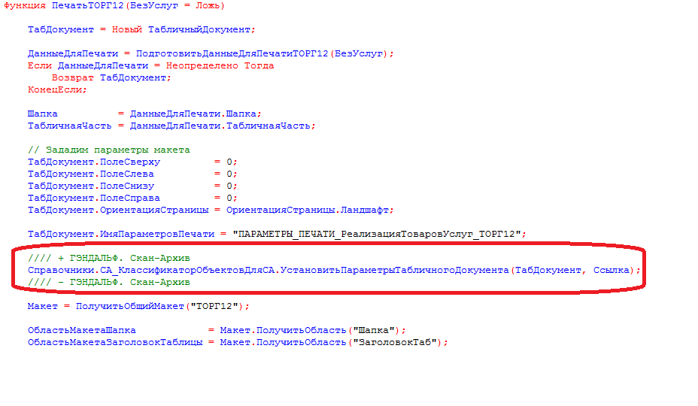

Рис. 129

По умолчанию «Скан-Архив» устанавливает размер полей и колонтитулов - 10 мм, высоту штрихкода – 16 мм. Эти величины можно настроить в справочнике «Настройки Скан-Архива»:

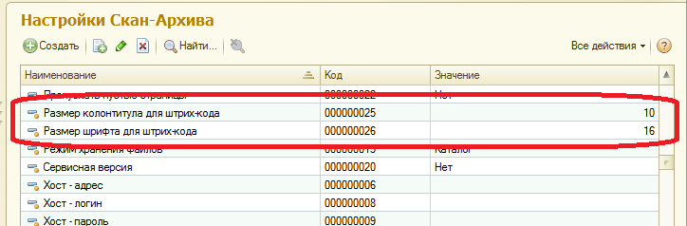

Рис. 130

## Алгоритм объединения вариантов печатных форм

### Общее описание.

Для ускорения процесса распознавания скан-образов, при использовании нескольких, настроенных пользователем, вариантов печатных форм (**вТПФ**), в СА добавлена возможность объединения этих правил. Объединение допустимо для нескольких **вТПФ** сразу и применимо для похожих правил **вТПФ**. Например, если **тип печатной формы** «УПД» имеет несколько настроенных **вариантов**: «УПД_ООО_Огонек», «УПД2», «УПД_КонтрагентN», их можно объединить, если они удовлетворяют описанным ниже условиям.

#### Условия объединения правил распознавания

Объединение возможно для областей поиска **вТПФ**:

* имеющих одинаковые названия реквизитов, например, «Контрагент» и «Контрагент»;
* области поиска которых могли бы пересекаться при объединении.

Объединение не применимо, если:

* Реквизиты поиска имеют различное название или регистр, например, реквизиты «контрагент» и «К0нтрагент» не являются равнозначными;
* Области двух одинаковых реквизитов не пересекаются при объединении (Рис. 137);
* Если для отдельного взятого реквизита дополнительно указан ключ поиска, то область его поиска в объединении не участвует (например, «Организация» (Поставщик) и «Организация (Рис. 131).

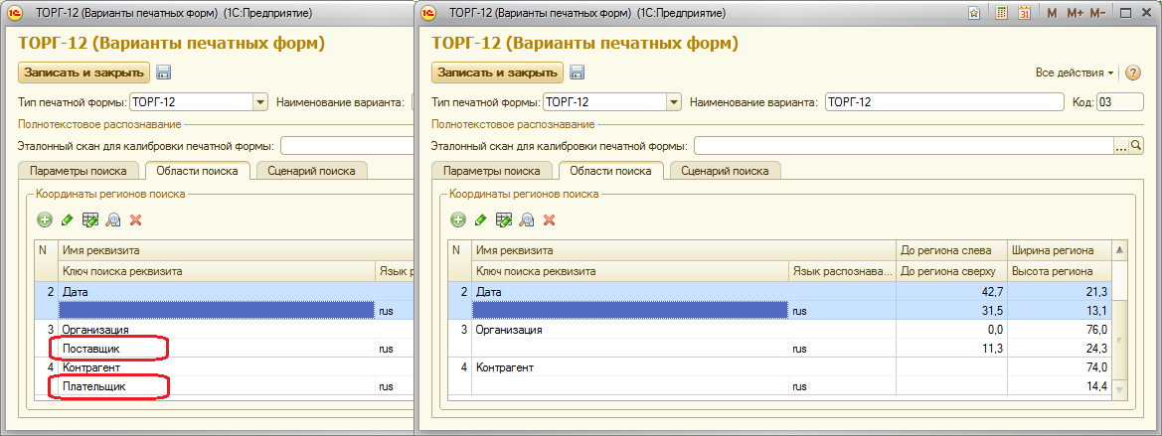

Рис. 131

Предпочтительные языки при поиске реквизитов при объединении также объединяются (Рис. 132).

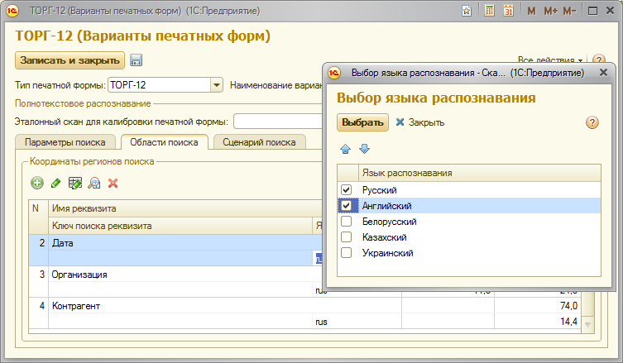

Рис. 132

### Порядок объединения

В объединении участвуют от двух, трех и более областей поиска реквизитов. Объединение выполняется по принципу последовательного объединения смежных областей , как это указано на схеме (Рис. 133) – результирующая объединённая область выделена чёрной рамкой.

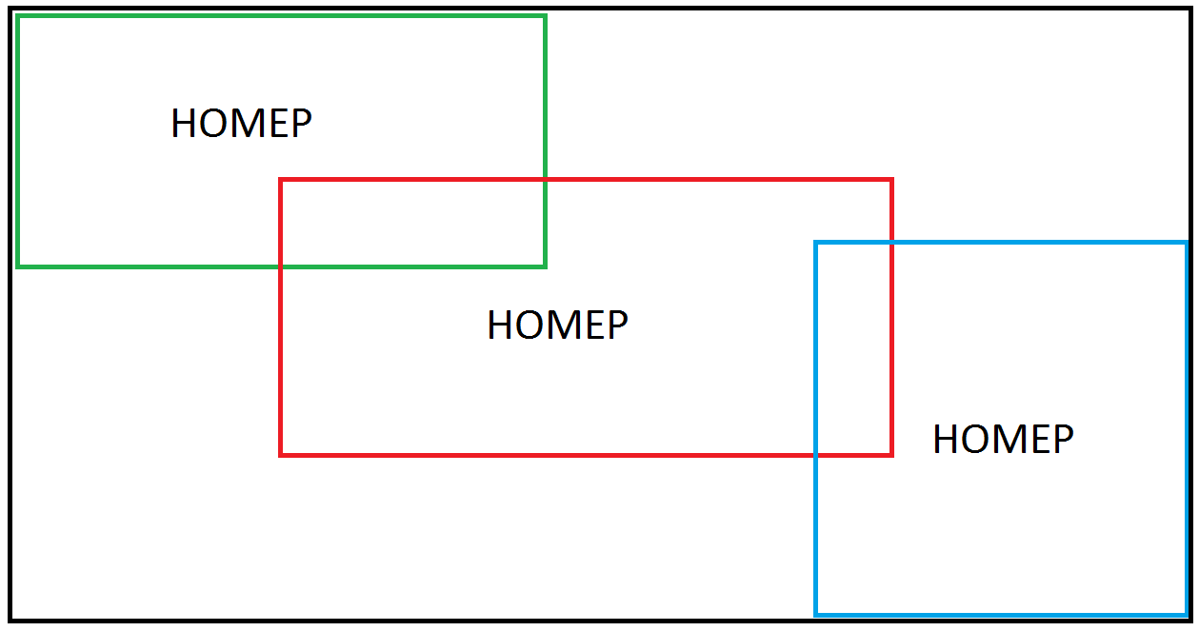

Рис. 133

#### Последовательность объединения

При нажатии на кнопку «Объединить варианты» программа выполняет процедуру объединения вариантов выбранного типа печатных форм, до тех пор, имеются варианты, которые можно объединить. За счёт выполнения нескольких итераций, будет построен максимально объединённый вариант.

Рассмотрим следующий пример. Допустим, у типа печатной формы имеется 4 варианта, и области для поиска реквизита расположены так, как на Рис. 134. То есть, варианты 1 и 2 могут быть объединены друг с другом (их одноимённые области пересекаются), варианты 3 и 4 также могут быть объединены друг с другом, но вариант 1 нельзя объединять со 3 и 4.

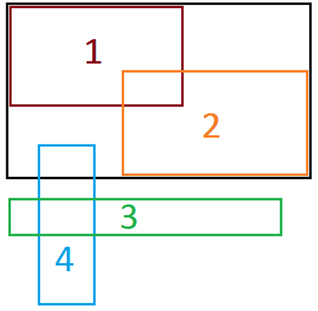

Рис. 134

Однако за счёт многократного прохода по вариантам, программа сначала объединит варианты 1 и 2, затем результат объединит с вариантом 4, а потом к результату объединения областей присоединяется область 3 (Рис. 135).

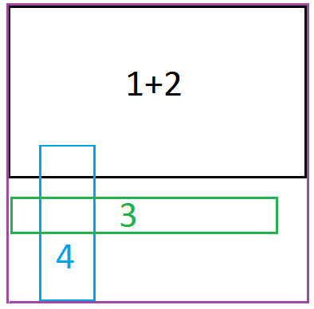

Рис. 135

На Рис. 136 приведён другой пример. В этом случае области разделяются на две непересекающиеся группы (1+2 и 3+4). Программа объединит области из каждой группы, но полученные две области (1+2 и 3+4) между собой уже не объединит, потому что они не пересекаются.

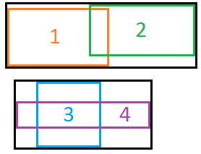

Рис. 136

**Важно:** если два варианта **ТПФ** имеют одинаковые настроенные области, но хотя бы одна пара из них не пересекается – объединения правил по данным вариантам производится не будет (Рис. 137).

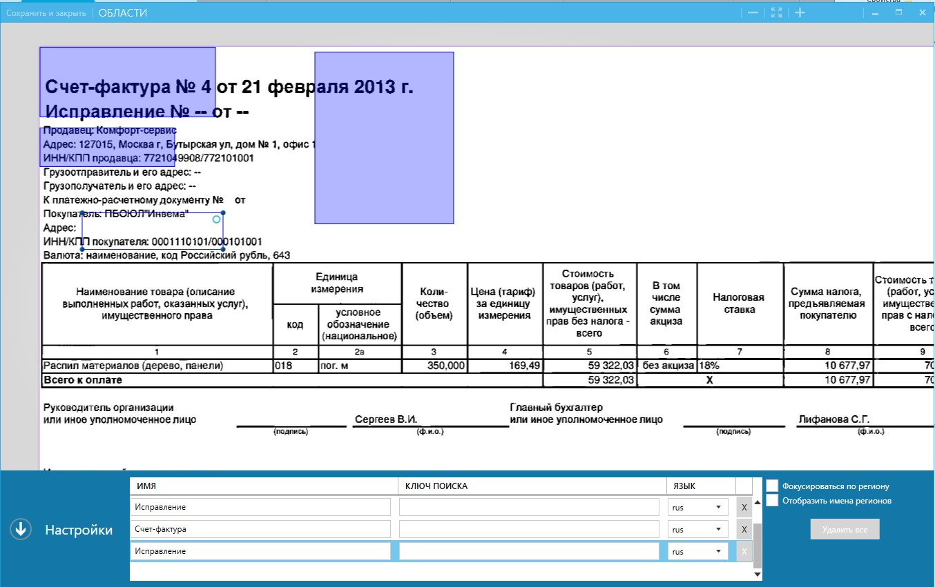

Рис. 137

#### Какие параметры участвуют в объединении

В объединении участвуют:

* Параметры определения ТПФ (**Рис. 138**).
* Данные поиска реквизитов ТПФ (**Рис. 139**).

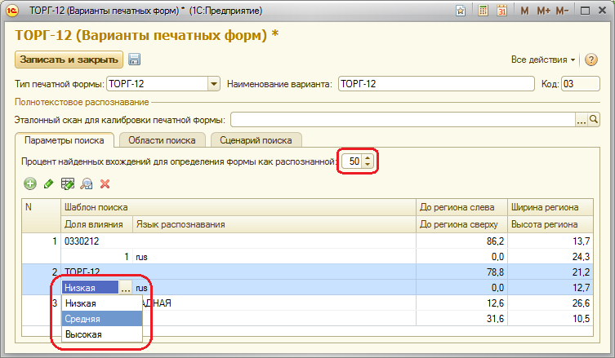

**Рис. 138**

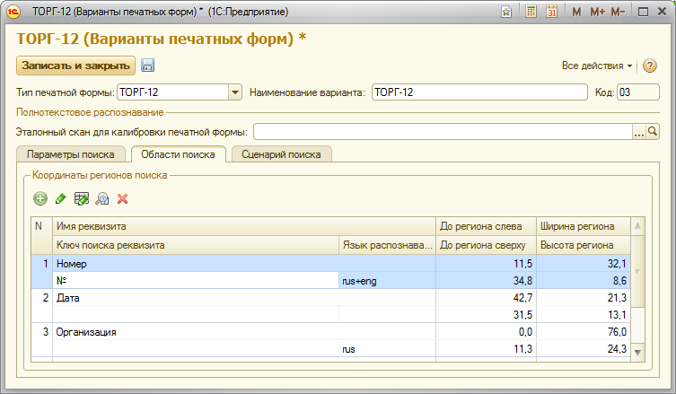

**Рис. 139**

Принцип объединения настроек табличной части, процента распознавания и доли влияния:

* При объединении двух вариантов типов печатных форм объединяются и табличные части документов (Рис. 139). Таким образом, используя объединенное правило, программа может осуществить подбор элементов (наименований столбцов) табличной части скан-образа, перебирая их из списка доступных.
* Процент распознавания определения ТПФ при объединениях берется минимальный.
* Доля влияния для каждой отдельно взятой области реквизита – также берется минимальной.

## Работа со скан-образами элементов справочников

В СА реализована возможность работы со скан-образами элементов справочников:

* Возможность назначения штрихкодов для печатных форм, прикреплённых к справочникам.
* Автоматическая идентификация элемента справочника по штрихкоду.
* Прикрепление скан-образов к элементам справочников.
* Просмотр скан-образов, прикреплённых к выбранному элементу справочника, по кнопке из формы элемента.

Важно: в подсистему «СканАрхив», встраиваемую в учётную конфигурацию, не входят возможности и доработки для формирования и печати печатных форм для справочников. Непосредственное формирование печатных форм для справочников выполняется средствами учётной конфигурации (типовой конфигурации или переработанной конфигурации, созданной на основе типовой). В процедуры формирования печатных форм и их вывода на экран/на печать должны быть встроены вызовы процедур СА для формирования штрихкода, как описано в параграфе «Изменения в модулях» на стр. 31.

В демонстрационной базе, входящей в комплект поставки СА, реализована возможность печати для справочника «Договоры контрагентов» печатной формы «Договор».

## Решение проблем с COM-соединением

При работе СА во внешнем режиме обработка «Рабочее место оператора Скан-Архива» соединяется с БРС через COM. Для корректной работы такого соединения необходима настройка параметров COM+ на компьютере, за которым работает оператор СА. Обычная параметры уже настроены должным образом (потому что другие программы требуют аналогичных настроек), но если это не так, может возникать проблема при соединении обработки с БРС. Ниже описан порядок решения данной проблемы.

#### Создание COM+ приложения

Необходимо создать COM-объект и зарегистрировать его вручную. Для этого нужно в Windows зайти в раздел **Панель управления** => **Администрирование** => **Службы компонентов** (Рис. 140).

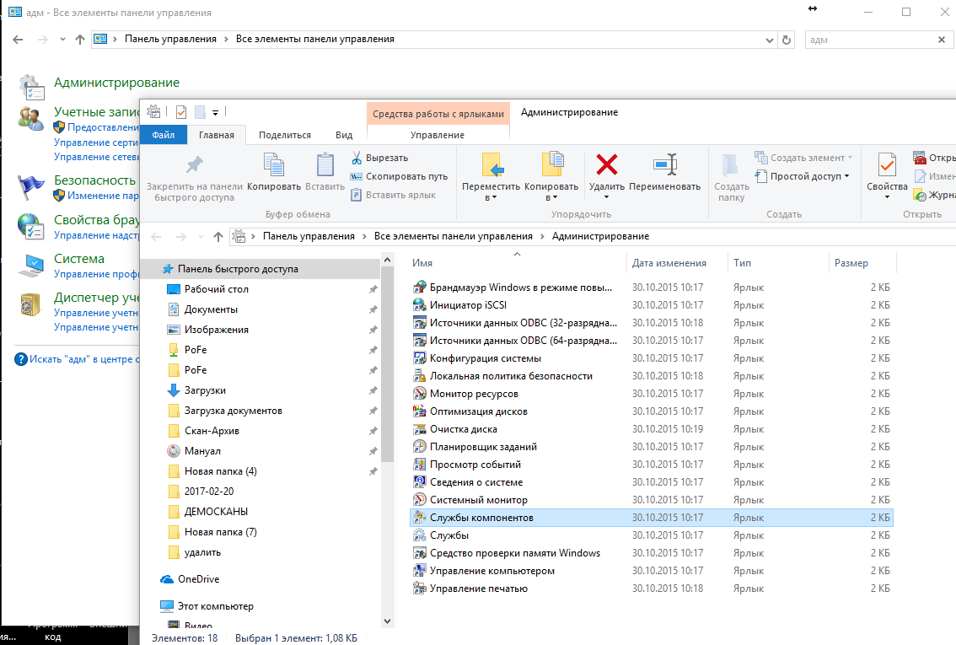

Рис. 140

Откроется окно для настроек служб компонентов, в котором надо перейти в раздел **Компьютеры => Мой компьютер => Приложения COM+ => Создать приложение (правой кнопкой мыши) => Создать новое приложение** (Рис. 141). Откроется окно мастера установки приложения COM+ (Рис. 142).

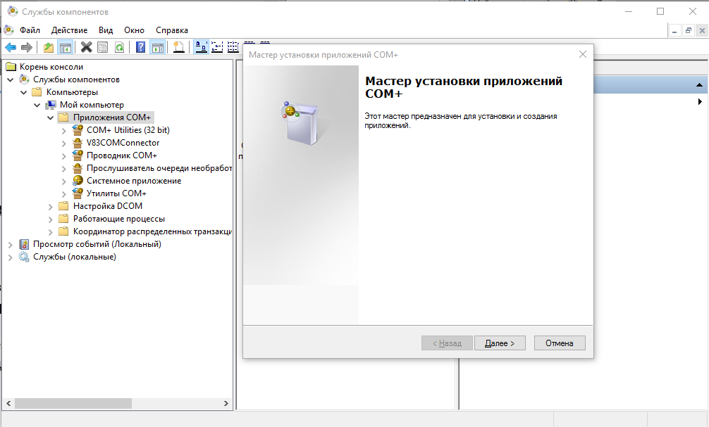

Рис. 141

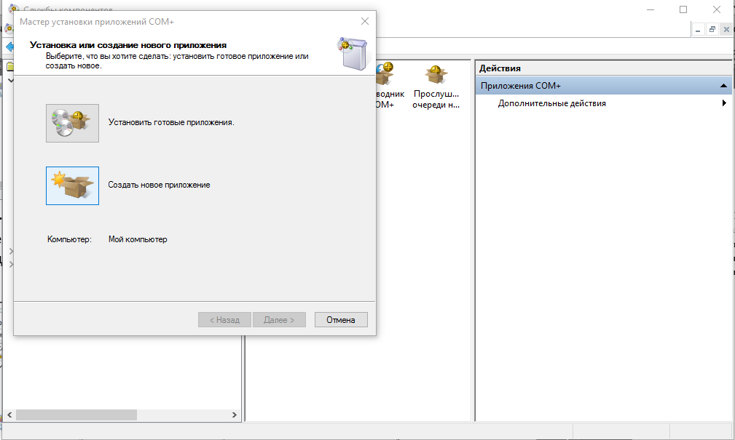

Рис. 142

Введите имя приложения («**V83.COMConnector**»), установите переключатель в значение «***Серверное приложение****»* (см. Рис. 143). На следующей странице мастера выполняется настройка доступа —выберите пункт «Указанный пользователь и укажите данные учётной записи с административными правами.

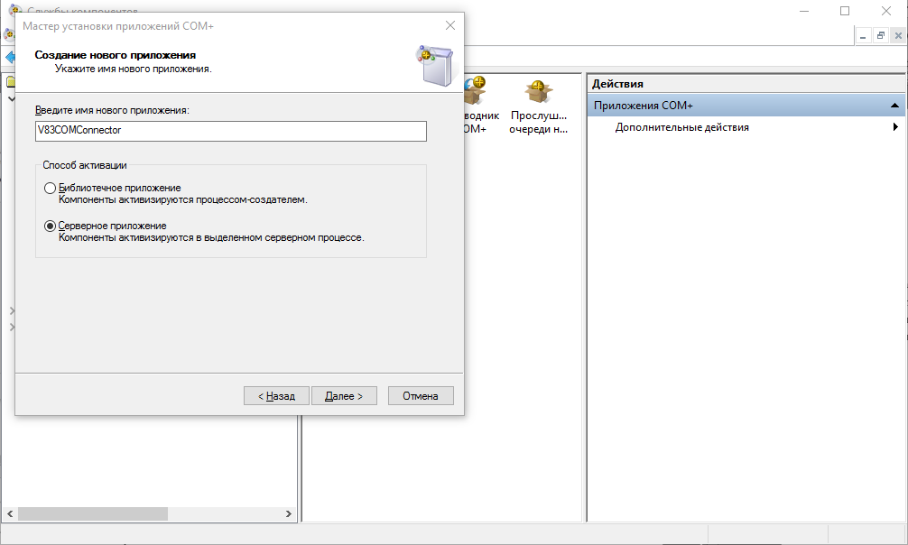

Рис. 143

#### Создание COM+ компонента

На этом шаге необходимо создать COM-компонент.

В ветке «Приложения COM+» выберите «V83COMConnector» (созданное вами на предыдущем шаге), подветку «Компоненты», щёлкнуть правой кнопкой мыши, в контекстном меню выбрать «Создать» => «Компонент» (Рис. 144).

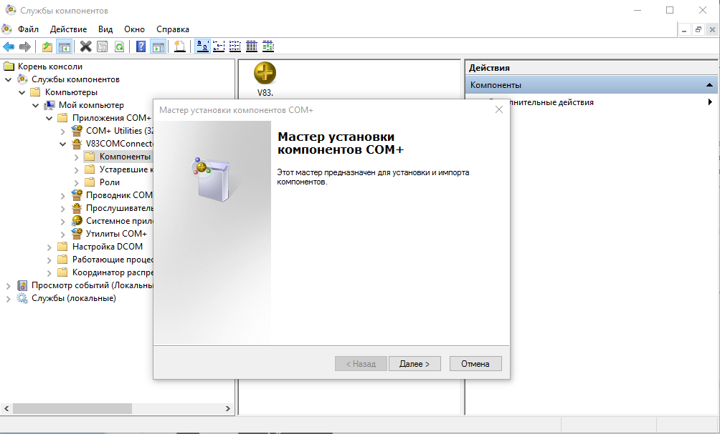

Рис. 144

В мастере выбрать вариант «Установка новых компонентов». Откроется окно выбора файлов —необходимо открыть каталог с платформой 1С и в папке ‘bin’ выбрать библиотеку **comcntr.dll** (Рис. 145).

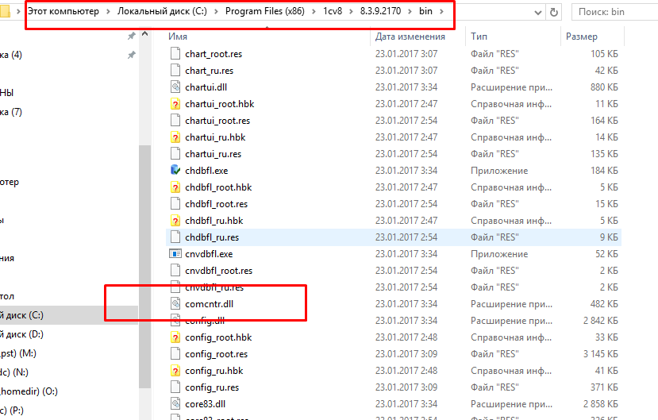

Рис. 145

#### Настройка V83COMConnector

Теперь нужно настроить компонент V83COMConnector. Для этого щёлкните на нём **правой кнопкой мыши, в контекстном меню выберите «Свойства». Откроется форма настроек свойств компонент (**Рис. 146**). Перейдите на закладку «Безопасность». На ней надо:**

* **Снять галочку *«Принудительная проверка доступа для приложений****»*.
* **Поставить галочку «Применить политику программных ограничений**».
* **Поставить уровень ограничений до «Неограниченный»**.

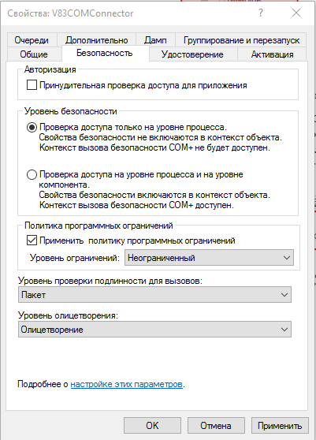

Рис. 146

## Программный интерфейс внешних компонент

В состав СА входят программные компоненты, используемые для управления процессом сканирования, преобразования скан-образов и распознавания текста на них. Программные компоненты инициализируются и вызываются со стороны «1С:Предприятия».

Ниже перечислены компоненты и их методы, используемые в «Скан-Архиве»:

* Gendalf.Archive.RegistrationWindow – компонента, используемая для защиты от нелицензионного копирования.

- ShowWindowRegistration(СистемнаяИнформация) – проверяет регистрацию установленных компонент.

* Gendalf.Archive.DefaultCaptureComponent – компонента получения скан-образов со сканера.

Методы:

- Setup() – открытие окна настройки сканера. Для получения данных о доступных сканерах служит свойство Devices. Текущий сканер (тот, который должен использоваться для сканирования документов в СА) устанавливается в свойстве CurrentDevice.

- Start() – запускает процесс получения скан-образов со сканера. Перед вызовом метода должны быть заполнены свойства:

▪ FilePattern – шаблон имени файла скан-образа. В шаблоне подстрокой “{0}” указывается место в имени файла, в которое будет автоматически вставлен порядковый номер скан-образа.

▪ Encoder – строка, задающая формат файлов скан-образов. Возможные значения: ”jpg”, “bmp”, “png”, “tiff”.

▪ BarcodesEnabled – булево, устанавливается значения false, чтобы компонента только сканировала документы, а не искала на скан-образах штрихкоды.

▪ ThumbnailsEnabled – булево свойство, указывающее на необходимость при сканировании сразу создавать эскизы для предварительного просмотра в формах «1С:Предприятия».

▪ ThumbnailsEncoder – формат создаваемых эскизов (аналогичен свойству Encoder для скан-образов).

▪ ThumbnailsBaseDirectory – путь к каталогу для размещения создаваемых эскизов.

▪ ThumbnailsFilePattern – шаблон имени файла эскиза. Аналогичен FilePattern.

▪ ThumbnailsWidth – ширина эскиза.

▪ ThumbnailsHeight – высота эскиза.

* Gendalf.Archive.TextRecognizer – компонента распознавания текста со скана.

Методы:

- StopThread() – останавливает распознавание.

- RecognizeArrayImages(МассивПутейКСканам, ТекстXML, РаспознаватьТаблицы) – осуществляет распознавание массива сканов.

Свойства:

▪  GetTables – булево, получать таблицы со скана (для совместимости со старыми версиями СА).

* Gendalf.Archive.FindArea – компонента задания и просмотра регионов поиска по тексту.

Методы:

- DrawningRegion(КалибровочныйФайл, МассивКоординатРегиона) – вывести регион для изменения.

- DrawningRegions(КалибровочныйФайл, СтрXML) – вывести регионы для демонстрации.

* Gendalf.Archive.ImageViewer – компонента просмотра сканов в отдельном окне.

Методы:

- Show(ПутьФайла) – открыть окно просмотра скан-образа.

- ShowWithName(ПутьФайла, ИмяОкна1С) – открыть окно просмотра скан-образа, прикрепив его к окну 1С.

- UpDate(ПутьФайла) – обновляет окно просмотра скан-образа.

- UpDateArray(МассивПутейФайлов) – обновляет окно просмотра массива скан-образов.

- Close() – закрывает окно просмотра скан-образов.

Свойства:

▪  IsOpened – булево, окно просмотра сканов открыто.

* Gendalf.Archive.Importer – компонента работы с файлами многостраничных изображений.

Методы:

- GetPathsImportedImagesFromFolderOrFileToAnotherFolder(ПутьФайла, КаталогМногостраничногоДокумента, СоздаватьДляКаждогоФайлаСвоюПапку, ФорматФайла) – получает путь импортированных изображений из папки или файла в другую папку.

* Gendalf.Archive.Exporter – компонента преобразования сканов в многостраничный файл.

Методы:

- ToPDF(МассивПутейФайлов, ПолноеИмяСоздаваемогоФайла) – создает многостраничный файл формата PDF из массива файлов.

- ToTIF(МассивПутейФайлов, ПолноеИмяСоздаваемогоФайла) – создает многостраничный файл формата TIF из массива файлов.

* Gendalf.Archive.NetFileSystem– компонента соединения с файловым ресурсом.

Методы:

- Open() – открывает соединение с файловым ресурсом.

- CdRemote(Путь) – переходит в каталог файлового ресурса.

- Close() – закрывает соединение с файловым ресурсом.